**BỘ GIÁO DỤC VÀ ĐÀO TẠO**

**CỤC QUẢN LÝ CHẤT LƯỢNG**

**TÀI LIỆU GIỚI THIỆU VỀ PISA**

**VÀ CÁC DẠNG CÂU HỎI DO OECD**

**PHÁT HÀNH CÔNG CỘNG**

**Đơn vị thực hiện:**

**Trung tâm Đánh giá chất lượng giáo dục (CEQE),**

**Hà Nội, 2018**

**HÀ NỘI - 2017**

**DANH SÁCH TÁC GIẢ**

**Chủ biên:**

**TS.** **Lê Thị Mỹ Hà,** Giám đốc Trung tâm Đánh giá Chất lượng giáo dục, Cục Khảo thí và Kiểm định chất lượng giáo dục, Bộ Giáo dục và Đào tạo; Giám đốc Quốc gia PISA Việt Nam (National Project Manager - NPM).

***Phần chung:***

1. Bà **Lê Thị Mỹ Hà,** NPM;
2. Bà **Lê Lan Hương**, Trung tâm Đánh giá chất lượng giáo dục.

***Lĩnh vực Toán học:***

1. Ông **Nguyễn Quốc Hải,** Bộ Giáo dục & Đào tạo;

2. Ông **Nguyễn Ngọc Tú,** Trường Đại học Sư phạm Hà Nội 2.

3. Ông **Nguyễn Chí Thành**, Đại học quốc gia Hà Nội.

***Lĩnh vực Đọc hiểu:***

1. Bà **Lê Thị Mỹ Hà,** NPM;
2. Bà **Lê Lan Hương**, Trung tâm Đánh giá chất lượng giáo dục.
3. Bà **Đỗ Thu Hà**, Viện Khoa học Giáo dục Việt Nam;
4. Bà **Nguyễn Thị Hảo,** Viện Khoa học Giáo dục Việt Nam.

***Lĩnh vực Khoa học:***

1. Ông **Vũ Trọng Rỹ,** Viện Khoa học Giáo dục Việt Nam;
2. Ông Dương Quang Ngọc, Viện Khoa học Giáo dục Việt Nam.
3. Ông **Nguyễn Ngọc Luân**, Trường THPT Yên Mỹ, Hưng Yên;
4. Ông **Vũ Minh Tuân,** THPT Trần Phú, Hải Phòng;
5. Bà **Lê Hoa Lan,** THPT Chu Văn An, Hà Nội.

**LỜI GIỚI THIỆU VÀ CẢM ƠN**

Ngày 22/10/2009, Phó thủ tướng, Bộ trưởng Nguyễn Thiện Nhân đã gửi ông Angel Gurria, Tổng Thư ký OECD thư đề nghị Việt Nam tham gia PISA chu kỳ 2012. Ngày 11/11/2009, OECD có thư trả lời chính thức gửi Phó thủ tướng, Bộ trưởng Nguyễn Thiện Nhân, đồng ý Việt Nam tham gia PISA. Đến nay, Việt Nam đã hoàn thành tốt chu kỳ PISA 2012 (2010 - 2012), chu kỳ PISA 2015 (2013-2015) và đang tiếp tục triển khai PISA chu kỳ 2018 (2016 – 2018).

Cục Quản lý chất lượng (QLCL), trước đây là Cục Khảo thí và Kiểm định chất lượng giáo dục (Cục KTKĐCLGD) được Lãnh đạo Bộ Giáo dục và Đào tạo giao chủ trì Chương trình Đánh giá học sinh quốc tế (PISA). Trung tâm Đánh giá chất lượng giáo dục trực thuộc Cục QLCL là đơn vị tổ chức triển khai thực hiện. Các đơn vị phối hợp là: Cục Nhà giáo và Cán bộ quản lý cơ sở giáo dục, Vụ Giáo dục Trung học, Vụ Giáo dục thường xuyên, Cục Công nghệ thông tin, Viện Khoa học Giáo dục Việt Nam, Học viện Quản lý giáo dục, các Sở Giáo dục & Đào tạo cùng các cơ sở giáo dục tham gia khảo sát thử nghiệm, khảo sát chính thức PISA chu kỳ 2018. Cuốn sách này biên soạn nhằm cung cấp cho các nhà quản lí giáo dục, giáo viên và học sinh Việt Nam tổng quan về cách đánh giá của PISA, kết quả PISA chu kỳ 2012, 2015 của Việt Nam, các dạng câu hỏi thi PISA tiêu biểu được OECD phát hành công cộng để học sinh Việt Nam làm quen, tạo sự bình đẳng với các học sinh trên thế giới, để chuẩn bị tâm thế tự tin khi bước vào kỳ đánh giá PISA.

Cấu trúc của quyển sách này gồm 02 phần:

- Phần 1: Giới thiệu tổng quan về PISA và PISA Việt Nam;

- Phần 2: Giới thiệu một số dạng bài thi do OECD phát hành công cộng.

Cuốn tài liệu được thực hiện dưới sự chỉ đạo của Thứ trưởng Nguyễn Thị Nghĩa, lãnh đạo Cục QLCL, Văn phòng PISA Việt Nam, Trung tâm Đánh giá chất lượng giáo dục và sự đóng góp công sức của nhiều nhà khoa học, nhà quản lý, đội ngũ chuyên gia dịch thuật, các nhà chuyên môn lĩnh vực Đọc hiểu, Toán học, Khoa học, các nhà quản lí giáo dục của Bộ Giáo dục và Đào tạo, Sở Giáo dục và Đào tạo, các thầy cô giáo...

Thay mặt Văn phòng PISA Việt Nam, trân trọng cám ơn Thứ trưởng Nguyễn Thị Nghĩa cùng toàn thể các chuyên gia, các cán bộ quản lí giáo dục và các thầy cô giáo đã dành tâm huyết xây dựng cuốn tài liệu này.

Trong một thời gian ngắn để dịch thuật, thẩm định, biên tập, cuốn sách chắc chắn không thể tránh khỏi các sai sót, rất mong các quý vị đọc, phát hiện lỗi và báo lại cho chúng tôi để tiếp tục hoàn thiện cho lần tái bản sau.

Mọi ý kiến góp ý xin gửi về:

**Trung tâm Đánh giá Chất lượng giáo dục - Văn phòng PISA Việt Nam,**

Số 30, Tạ Quang Bửu, quận Hai Bà Trưng, Hà Nội.

Email: pisavietnam@gmail.com;

ĐTCQ: 04.3.6231709;

Bà Lê Lan Hương, SĐT : 0946 587058.

|  |  |
| --- | --- |
|  | **Thay mặt nhóm biên soạn**  **Lê Thị Mỹ Hà** |

**MỤC LỤC**

|  |  |
| --- | --- |
| **Nội dung** | **Trang** |
| PHẦN 1. TỔNG QUAN VỀ PISA | 1 |
| **1. Tổng quan về PISA** | 1 |
| 1.1. PISA là gì | 1 |
| 1.2. Đặc điểm của PISA | 2 |
| 1.3. Mục đích tham gia PISA | 4 |
| **2. Danh sách các quốc gia/vùng kinh tế tham gia PISA chu kỳ 2018** | 5 |
| **3. Đề thi và mã hóa trong PISA** | 7 |
| 3.1. Đề thi | 7 |
| 3.2. Mã hóa | 8 |
| 4. Kết quả PISA 2012, 2015 của Việt Nam | 9 |
| PHẦN 2: GIỚI THIỆU MỘT SỐ DẠNG BÀI THI PISA DO OECD PHÁT HÀNH | 15 |
| **1. Một số bài PISA lĩnh vực Đọc hiểu** | 15 |
| **2. Một số bài PISA lĩnh vực Toán học** | 41 |
| **1. Một số bài PISA lĩnh vực Toán học 3. Một số bài PISA lĩnh vực Khoa học1. Một số bài PISA lĩnh vực Toán học1. Một số bài PISA lĩnh vực Toán học** | 83 |

**PHẦN 1. TỔNG QUAN VỀ PISA**

# 1. Tổng quan về PISA

##### 1.1. PISA là gì?

Chương trình đánh giá học sinh quốc tế (The **P**rogramme for **I**nternational **S**tudent **A**ssessment) - PISA được xây dựng và điều phối bởi tổ chức hợp tác và phát triển kinh tế (OECD) vào cuối thập niên 90 và hiện vẫn diễn ra đều đặn. Khảo sát PISA được thiết kế nhằm đưa ra đánh giá có chất lượng và đáng tin cậy về hiệu quả của hệ thống giáo dục. PISA cũng hướng đến thu thập thông tin cơ bản về ngữ cảnh dẫn đến những hệ quả giáo dục trên. Càng ngày PISA càng thu hút được sự quan tâm và tham gia của nhiều nước trên thế giới. Do đó, PISA không chỉ đơn thuần là một chương trình nghiên cứu đánh giá chất lượng giáo dục của OECD mà trở thành xu hướng đánh giá quốc tế, tư tưởng đánh giá của PISA trở thành tư tưởng đánh giá học sinh trên toàn thế giới. Các nước muốn biết chất lượng giáo dục của quốc gia mình như thế nào, đứng ở đâu trên thế giới này đều đăng ký tham gia PISA.

Khảo sát PISA đánh giá học sinh ở độ tuổi 15 (15 năm 3 tháng đến 16 năm 2 tháng), thấp nhất từ lớp 7 trở lên, độ tuổi được xem là kết thúc chương trình giáo dục bắt buộc ở hầu hết các quốc gia. Đây là một cuộc khảo sát theo độ tuổi chứ không theo cấp bậc hoặc lớp học. Mục đích của cuộc khảo sát là nhằm đánh giá xem học sinh đã được chuẩn bị để đối mặt với những thách thức của cuộc sống xã hội hiện đại ở mức độ nào trước khi bước vào cuộc sống.

PISA được tiến hành dưới sự phối hợp quản lí của các nước thành viên OECD, cùng với đó là sự hợp tác ngày càng nhiều của các nước không thuộc OECD, được gọi là “các nước đối tác”. Tổ chức OECD giám sát chương trình thông qua ban điều hành PISA (PGB) và quản lí chương trình thông qua cơ quan thư kí đặt trụ sở tại Pari. Trong mỗi kì PISA, OECD lại chọn ra một nhà thầu quốc tế, quá trình chọn lựa này mang tính cạnh tranh và được diễn ra công khai.

Khảo sát PISA được tổ chức 3 năm một lần ở ba lĩnh vực chính là Đọc hiểu, Toán học và Khoa học. Mặc dù mỗi kì đều kiểm tra kiến thức thuộc ba lĩnh vực chính, nhưng lĩnh vực trọng tâm sẽ được lựa chọn quay vòng, để từ đó các dữ liệu chi tiết được cập nhật liên tục theo chu kỳ đối với mỗi lĩnh vực, và được so sánh đánh giá chuyên sâu sau 9 năm một lần. Đến chu kỳ 2006, PISA đánh giá thêm kỹ năng giải quyết vấn đề. Đến chu kỳ PISA 2009, PISA đánh giá thêm một số năng lực mới là: Năng lực tài chính. Đến chu kỳ 2012, PISA đánh giá thêm Năng lực sử dụng máy tính. Đến chu kỳ 2018, PISA đánh giá thêm Năng lực Công dân toàn cầu (Bảng 1.1).

**Bảng 1.1. Các lĩnh vực được đánh giá qua các chu kỳ PISA**

|  |  |  |  |  |  |  |
| --- | --- | --- | --- | --- | --- | --- |
| **Chu kỳ 2000** | **Chu kỳ 2003** | **Chu kỳ 2006** | **Chu kỳ 2009** | **Chu kỳ 2012** | **Chu kỳ 2015** | **Chu kỳ 2018** |
| **Đọc hiểu** | Đọc hiểu | Đọc hiểu | **Đọc hiểu** | Đọc hiểu | Đọc hiểu | **Đọc hiểu** |
| Toán học | **Toán học** | Toán học | Toán học | **Toán học** | Toán học | Toán học |
| Khoa học | Khoa học | **Khoa học** | Khoa học | Khoa học | **Khoa học** | Khoa học |
|  |  | Kỹ năng giải quyết vấn đề | Kỹ năng giải quyết vấn đề | Kỹ năng giải quyết vấn đề | Kỹ năng giải quyết vấn đề | Kỹ năng giải quyết vấn đề |
|  |  |  | Năng lực tài chính | Năng lực tài chính | Năng lực tài chính | Năng lực tài chính |
|  |  |  |  | Năng lực sử dụng máy tính | Năng lực sử dụng máy tính | Năng lực sử dụng máy tính  Năng lực Công dân toàn cầu |

*Lĩnh vực in đậm là lĩnh vực chính của mỗi chu kỳ*

PISA không kiểm tra kiến thức học sinh được dạy tại trường học mà đưa ra cái nhìn tổng quan về khả năng thực tế phổ thông của học sinh. Bài thi chú trọng khả năng học sinh vận dụng kiến thức và kĩ năng của mình khi đối mặt với nhiều tình huống và những thử thách liên quan đến các kiến thức kĩ năng đó. Nói cách khác, PISA đánh giá khả năng học sinh vận dụng kiến thức và kĩ năng đọc để hiểu nhiều tài liệu khác nhau mà họ có khả năng sẽ gặp trong cuộc sống hàng ngày; khả năng vận dụng kiến thức Toán học vào các tình huống liên quan đến toán học; khả năng vận dụng kiến thức khoa học để hiểu và giải quyết các tình huống khoa học. Cấu trúc bài thi PISA được thiết kế theo khung đánh giá của OECD, xác định rõ phạm vi kiến thức, các kĩ năng liên quan đến từng lĩnh vực và đưa ra những câu hỏi mẫu để hướng dẫn các nước xây dựng câu hỏi đóng góp cho OECD.

##### 1.2. Đặc điểm của PISA

a)Quy mô của PISA rất lớn và có tính toàn cầu. Qua 6 kỳ khảo sát đánh giá, ngoài các nước thuộc khối OECD còn có rất nhiều quốc gia là đối tác của khối OECD đăng ký tham gia.

b) PISA được thực hiện đều đặn theo chu kì (3 năm 1 lần) tạo điều kiện cho các quốc gia có thể theo dõi sự tiến bộ của nền giáo dục đối với việc phấn đấu đạt được các mục tiêu giáo dục cơ bản.

c) Cho tới nay PISA là cuộc khảo sát giáo dục duy nhất chuyên đánh giá về năng lực phổ thông của học sinh ở tuổi 15, độ tuổi kết thúc giáo dục bắt buộc ở hầu hết các quốc gia.

d) PISA chú trọng xem xét và đánh giá một số vấn đề sau:

*- Chính sách công (public policy)*. Các chính phủ, các nhà trường, giáo viên và phụ huynh đều muốn có câu trả lời cho tất cả các câu hỏi như "Nhà trường của chúng ta đã chuẩn bị đầy đủ cho những người trẻ tuổi trước những thách thức của cuộc sống của người trưởng thành chưa?", "Phải chăng một số loại hình giảng dạy và học tập của những nơi này hiệu quả hơn những nơi khác?" và "Nhà trường có thể góp phần cải thiện tương lai của học sinh có gốc nhập cư hay có hoàn cảnh khó khăn không?",...

*- Năng lực phổ thông (literacy)*. Thay vì kiểm tra sự thuộc bài theo các chương trình giáo dục cụ thể, PISA chú trọng việc xem xét đánh giá về các năng lực của học sinh trong việc ứng dụng các kiến thức và kĩ năng phổ thông cơ bản vào các tình huống thực tiễn. Ngoài ra còn xem xét đánh giá khả năng phân tích, lí giải và truyền đạt một cách có hiệu quả các kiến thức và kĩ năng đó thông qua cách học sinh xem xét, diễn giải và giải quyết các vấn đề.

*- Học tập suốt đời (lifelong learning)*. Học sinh không thể học tất cả mọi thứ cần biết trong nhà trường. Để trở thành những người có thể học tập suốt đời có hiệu quả, ngoài việc thanh niên phải có những kiến thức và kĩ năng phổ thông cơ bản họ còn phải có cả ý thức về động cơ học tập và cách học. Do vậy PISA sẽ tiến hành đo cả năng lực thực hiện của học sinh về các lĩnh vực Đọc hiểu, Toán học và Khoa học, đồng thời còn tìm hiểu cả về động cơ, niềm tin vào bản thân cũng như các chiến lược học tập hỏi học sinh.

Một năm trước khi cuộc khảo sát diễn ra, tài liệu và các thủ tục tiến hành được thử nghiệm trên tất cả các nước áp dụng PISA.

Thủ tục chọn mẫu cho kì khảo sát chính thức được thực hiện qua hai bước. Đầu tiên là chọn ngẫu nhiên mẫu trường, sau đó học sinh sẽ được chọn ngẫu nhiên từ các trường đó sao cho phù hợp với các tiêu chuẩn về đối tượng thi PISA. Cỡ mẫu của mỗi nước thường là 5,250 học sinh đến từ 150 trường. Tuy nhiên, kích cỡ mẫu của kỳ khảo sát PISA 2015 đã tăng lên 6.300 học sinh đến từ 150 trường nhằm tổ chức tốt đánh giá lĩnh vực Hợp tác giải quyết vấn đề. Nhờ đó, ước lượng đánh giá thu từ các dữ liệu được đảm bảo đủ chi tiết để đưa ra kết luận khái quát về năng lực của học sinh tại thông qua mẫu đã chọn.

Tất cả các nước tham gia khảo sát đều sử dụng một bộ công cụ đánh giá học sinh chung. Các công cụ chính để khảo sát gồm có các bộ đề khảo sát (Test), phiếu hỏi học sinh và phiếu hỏi nhà trường (questionnaires). Sau khi được dịch và thích ứng cho phù hợp với văn hóa từng nước, các tài liệu được thẩm định kỹ lưỡng; tất cả những thủ tục liên quan đến cuộc khảo sát đều được tiêu chuẩn hóa và giám sát nghiêm ngặt ở mỗi quốc gia. Hai điều kiện trên góp phần đảm bảo kết quả khảo sát mang tính xác thực và có giá trị trong việc so sánh giáo dục phổ thông giữa các nước cũng như giữa các khu vực trong cùng một nước.

Dữ liệu PISA được định mức theo lý thuyết ứng đáp câu hỏi (item response theory - IRT, cụ thể là theo mô hình Rasch). Chính điều này đã cho phép nhiều dạng câu hỏi được áp dụng trong bài khảo sát PISA, và so sánh giữa các nước thành viên tham gia và báo cáo về xu hướng phát triển của dữ liệu (so sánh các kết quả của khảo sát).

Trong quá trình tiến hành cuộc khảo sát, các dữ liệu phải qua quá trình kiểm tra và hợp thức hóa nghiêm ngặt. Các trung tâm quốc gia đều phải tham gia phê duyệt và kết hợp với Liên doanh nhà thầu quốc tế để xử lí dữ liệu.

OECD sẽ xuất bản bản báo cáo quốc tế ban đầu về kết quả cuộc khảo sát vào tháng 12 năm sau của năm tổ chức Khảo sát chính thức. Cơ sở dữ liệu cũng được công bố cùng bản báo cáo và ngay sau đó là bản báo cáo kỹ thuật. OECD cũng sẽ xuất bản tài liệu hướng dẫn nhằm giúp các nước hiểu và phân tích dữ liệu. Sau bản báo cáo ban đầu, bản báo cáo chuyên môn sẽ được công bố, trong đó đưa ra hướng giải quyết chi tiết cho từng chủ điểm cụ thể. Hội đồng quản trị PISA xét duyệt nội dung trọng tâm của những bản báo cáo chuyên ngành đó.

Mọi ấn phẩm và cơ sở dữ liệu quốc tế của OECD đều có trên website OECD PISA: [<www.pisa.oecd.or](http://www.pisa.oecd.org/)g>.

##### 1.3. Mục đích tham gia PISA

###### a) Mục đích chung của PISA

Mục tiêu tổng quát của chương trình PISA nhằm kiểm tra xem, khi đến độ tuổi kết thúc giai đoạn giáo dục bắt buộc, học sinh đã được chuẩn bị để đáp ứng các thách thức của cuộc sống sau này ở mức độ nào. Ngoài ra chương trình đánh giá, PISA còn hướng vào các mục đích cụ thể sau:

- Xem xét đánh giá các mức độ năng lực đạt được ở các lĩnh vực Đọc hiểu, Toán học, Khoa học của học sinh ở độ tuổi 15;

- Nghiên cứu ảnh hưởng của các chính sách đến kết quả học tập của học sinh;

- Nghiên cứu hệ thống các điều kiện giảng dạy - học tập có ảnh hưởng đến kết quả học tập của học sinh;

- So sánh kết quả giáo dục của các nước tham gia PISA;

- Xây dựng hệ thống dữ liệu quốc gia và quốc tế;

- Tham gia PISA là tham gia lâu dài, do đó, các quốc gia có thể thấy được sự phát triển giáo dục của quốc gia mình qua các chu kỳ đánh giá.

###### b) Mục đích của Việt Nam tham gia PISA

- Tích cực hội nhập quốc tế về giáo dục; so sánh "mặt bằng" giáo dục quốc gia với giáo dục quốc tế;

- Được OECD đưa ra kết quả phân tích và đánh giá về chính sách giáo dục quốc gia và đề xuất những thay đổi về chính sách giáo dục quốc gia;

- Góp phần đổi mới căn bản, toàn diện giáo dục và đào tạo; học tập quốc tế về đánh giá chất lượng giáo dục, nhất là đổi mới về kĩ thuật và phương pháp đánh giá, đưa ra cách tiếp cận mới về dạy - học, kiểm tra, thi và đánh giá.

- Sau 2018, Việt Nam sử dụng chương trình và sách giáo khoa mới dạy học theo hướng phát triển năng lực của học sinh, điều này càng cần thiết khi tham gia PISA chu kỳ 2018 và các chu kỳ tiếp theo để đánh giá năng lực người học một cách bài bản, khoa học, sử dụng PISA để soi lại cách dạy và học của VN xem đã thực sự đáp ứng được yêu cầu đồi mới và hội nhập quốc tế về giáo dục.

# 2. Danh sách các quốc gia/vùng kinh tế tham gia PISA chu kỳ 2018

PISA được chuẩn bị từ những năm 1997 cho chu kỳ đầu tiên 2000. Tất cả các nước thành viên OECD tham gia và một số quốc gia đối tác khác.

Đợt đánh giá PISA chu kỳ 2000 có 43 quốc gia/vùng kinh tế tham gia, chu kỳ 2003 có 41 quốc gia/vùng kinh tế, chu kỳ 2006 có 57 quốc gia/vùng kinh tế, chu kỳ 2009 có 67 quốc gia/vùng kinh tế, chu kỳ 2012 và chu kỳ 2015 có khoảng 70 quốc gia/vùng kinh tế, chu kỳ 2018 có hơn 80 quốc gia và vùng kinh tế tham dự. Dân số các quốc gia và vùng kinh tế tham gia PISA chiếm khoảng 90% dân số thế giới.

Hiện nay các quốc gia đang tích cực triển khai PISA chu kỳ 2018. Danh sách các quốc gia thể hiện trong Bảng 1.3.

**Bảng 1.3. Các quốc gia/vùng kinh tế tham gia PISA chu kỳ 2018**

|  |  |  |
| --- | --- | --- |
| 1. [Albania](http://www.oecd.org/pisa/aboutpisa/albania-pisa.htm)\* | 1. [Hungary](http://www.oecd.org/hungary/hungary-pisa.htm) | 1. [Peru](http://www.oecd.org/countries/peru/peru-pisa.htm)\* |
| 1. [Algeria](http://www.oecd.org/pisa/contacts/pisanationalprojectmanagers2015.htm" \l "Algeria)\* | 1. [Iceland](http://www.oecd.org/pisa/aboutpisa/iceland-pisa.htm) | 1. Philippines\* |
| 1. [Azerbaijan (Baku City only)](http://www.oecd.org/pisa/aboutpisa/azerbaijan-pisa.htm)\* | 1. [Indonesia](http://www.oecd.org/pisa/aboutpisa/indonesia-pisa.htm)\* | 1. [Poland](http://www.oecd.org/pisa/aboutpisa/poland-pisa.htm) |
| 1. [Argentina](http://www.oecd.org/pisa/aboutpisa/argentina-pisa.htm)\* | 1. [Ireland](http://www.oecd.org/pisa/aboutpisa/ireland-pisa.htm) | 1. [Portugal](http://www.oecd.org/pisa/aboutpisa/portugal-pisa.htm) |
| 1. [Australia](http://www.oecd.org/pisa/aboutpisa/australia-pisa.htm) | 1. [Israel](http://www.oecd.org/pisa/aboutpisa/israel-pisa.htm) | 1. [Qatar](http://www.oecd.org/countries/qatar/qatar-pisa.htm)\* |
| 1. [Austria](http://www.oecd.org/pisa/aboutpisa/austria-pisa.htm) | 1. [Italy](http://www.oecd.org/pisa/aboutpisa/italy-pisa.htm) | 1. [Romania](http://www.oecd.org/countries/romania/romania-pisa.htm)\* |
| 1. Belarus\* | 1. [Japan](http://www.oecd.org/pisa/aboutpisa/japan-pisa.htm) | 1. [Russian Federation](http://www.oecd.org/edu/school/programmeforinternationalstudentassessmentpisa/russian-federation-pisa.htm)\* |
| 1. [Belgium](http://www.oecd.org/pisa/aboutpisa/belgium-pisa.htm) | 1. [Jordan](http://www.oecd.org/countries/jordan/jordan-pisa.htm)\* | 1. Saudi Arabia\* |
| 1. Bosnia & Herzegovina\* | 1. [Kazakhstan](http://www.oecd.org/countries/kazakhstan/kazakhstan-pisa.htm)\* | 1. Scotland\* |
| 1. [Brazil](http://www.oecd.org/pisa/aboutpisa/brazil-pisa.htm)\* | 1. [Korea](http://www.oecd.org/pisa/aboutpisa/korea-pisa.htm) | 1. Serbia\* |
| 1. Brunei Darussalam\* | 1. [Kosovo](http://www.oecd.org/pisa/aboutpisa/kosovo-pisa.htm)\* | 1. [Singapore](http://www.oecd.org/countries/singapore/singapore-pisa.htm)\* |
| 1. [Bulgaria](http://www.oecd.org/pisa/aboutpisa/bulgaria-pisa.htm)\* | 1. [Latvia](http://www.oecd.org/latvia/latvia-pisa.htm) | 1. [Slovak Republic](http://www.oecd.org/pisa/aboutpisa/slovak-republic-pisa.htm) |
| 1. [Canada](http://www.oecd.org/pisa/aboutpisa/canada-pisa.htm) | 1. [Lebanon](http://www.oecd.org/pisa/aboutpisa/lebanon-pisa.htm)\* | 1. [Slovenia](http://www.oecd.org/pisa/aboutpisa/slovenia-pisa.htm) |
| 1. [Chile](http://www.oecd.org/pisa/aboutpisa/chile-pisa.htm) | 1. [Lithuania](http://www.oecd.org/countries/lithuania/lithuania-pisa.htm)\* | 1. [Spain](http://www.oecd.org/pisa/aboutpisa/spain-pisa.htm) |
| 1. [Colombia](http://www.oecd.org/pisa/aboutpisa/colombia-pisa.htm)\* | 1. [Luxembourg](http://www.oecd.org/pisa/aboutpisa/luxembourg-pisa.htm) | 1. [Sweden](http://www.oecd.org/pisa/aboutpisa/sweden-pisa.htm) |
| 1. [Costa Rica](http://www.oecd.org/pisa/contacts/pisanationalprojectmanagers2015.htm" \l "Costa_Rica)\* | 1. [Macao-China](http://www.oecd.org/countries/macauchina/macao-china-pisa.htm)\* | 1. [Switzerland](http://www.oecd.org/pisa/aboutpisa/switzerland-pisa.htm) |
| 1. [Croatia](http://www.oecd.org/pisa/aboutpisa/croatia-pisa.htm)\* | 1. [Former Yugoslav Republic of Macedonia](http://www.oecd.org/pisa/aboutpisa/pisa-former-yugoslav-republic-of-macedonia.htm)\* | 1. [Chinese Taipei](http://www.oecd.org/pisa/aboutpisa/chinese-taipei-pisa.htm)\* |
| 1. [Czech Republic](http://www.oecd.org/pisa/aboutpisa/czech-republic-pisa.htm) | 1. [Malaysia](http://www.oecd.org/pisa/aboutpisa/malaysia-pisa.htm)\* | 1. [Thailand](http://www.oecd.org/countries/thailand/thailand-pisa.htm)\* |
| 1. [Denmark](http://www.oecd.org/pisa/aboutpisa/denmark-pisa.htm) | 1. Malta\* | 1. [Trinidad and Tobago](http://www.oecd.org/pisa/aboutpisa/trinidadandtobago-pisa.htm)\* |
| 1. [Dominican Republic](http://www.oecd.org/pisa/aboutpisa/dominicanrepublic-pisa.htm)\* | 1. [Mexico](http://www.oecd.org/pisa/aboutpisa/mexico-pisa.htm) | 1. [Turkey](http://www.oecd.org/pisa/aboutpisa/turkey-pisa.htm) |
| 1. [Estonia](http://www.oecd.org/pisa/aboutpisa/estonia-pisa.htm) | 1. [Moldova](http://www.oecd.org/pisa/aboutpisa/moldova-pisa.htm)\* | 1. [Ukraine](http://www.oecd.org/pisa/aboutpisa/ukraine-pisa.htm)\* |
| 1. [Finland](http://www.oecd.org/pisa/aboutpisa/finland-pisa.htm) | 1. [Montenegro](http://www.oecd.org/countries/montenegro/republicofmontenegro-pisa.htm)\* | 1. [United Arab Emirates](http://www.oecd.org/countries/unitedarabemirates/united-arab-emirates-pisa.htm)\* |
| 1. [France](http://www.oecd.org/pisa/aboutpisa/france-pisa.htm) | 1. Morocco\* | 1. [United Kingdom](http://www.oecd.org/pisa/aboutpisa/united-kingdom-pisa.htm) |
| 1. [Georgia](http://www.oecd.org/pisa/aboutpisa/georgia-pisa.htm)\* | 1. [The Netherlands](http://www.oecd.org/pisa/aboutpisa/netherlands-pisa.htm) | 1. [United States](http://www.oecd.org/pisa/aboutpisa/united-states-pisa.htm) |
| 1. [Germany](http://www.oecd.org/pisa/aboutpisa/germany-pisa.htm) | 1. [New Zealand](http://www.oecd.org/pisa/aboutpisa/new-zealand-pisa.htm) | 1. [Uruguay](http://www.oecd.org/pisa/aboutpisa/uruguay-pisa.htm)\* |
| 1. [Greece](http://www.oecd.org/pisa/aboutpisa/greece-pisa.htm) | 1. [Norway](http://www.oecd.org/pisa/aboutpisa/norway-pisa.htm) | 1. [Vietnam](http://www.oecd.org/pisa/aboutpisa/vietnam-pisa.htm)\* |
| 1. [Hong Kong-China](http://www.oecd.org/countries/hongkongchina/hong-kong-china-pisa.htm)\* | 1. [Panama](http://www.oecd.org/pisa/aboutpisa/panama-pisa.htm)\* |  |

*Các quốc gia/vùng kinh tế không thuộc OECD được đánh dấu bằng (\*).*

# 3. Đề thi và mã hóa trong PISA

##### 3.1. Đề thi PISA

PISA kỳ thi đầu tiên là năm 2000, bài thi thực hiện trên giấy đánh giá 3 lĩnh vực Đọc hiểu, Toán học và Khoa học.

Đến năm 2006, PISA có thêm bài thi đánh giá trên máy tính, ngoài 3 lĩnh vực trên có thêm đánh giá kỹ năng giải quyết vấn đề. Mỗi chu kỳ lại có thêm 1 vài lĩnh vực mới được phát triển. Đến chu kỳ PISA 2015, bài thi trên máy tính đánh giá các lĩnh vực: Đọc hiểu, Toán học, Khoa học, năng lực giải quyết vấn đề, năng lực tài chính, năng lực sử dụng máy tính. Riêng lĩnh vực Khoa học, lĩnh vực trọng tâm của kỳ thi PISA 2015, bài thi trên máy tính có nhiều câu hỏi mới hiện đại hơn các câu hỏi thi trên giấy.

Trong phần này, chúng ta nghiên cứu về 3 lĩnh vực đánh giá trên giấy mà học sinh Việt Nam sẽ tham gia. Các khung đánh giá năng lực Toán học, Khoa học, Đọc hiểu của PISA 2018 đã có thay đổi, phát triển ở tầm cao hơn so với khung đánh giá các lĩnh vực này ở chu kỳ PISA 2012.

Quyển đề thi PISA (Booklet) bao gồm nhiều bài tập (Unit), mỗi bài tập gồm một hoặc một số câu hỏi (Items). Trung bình mỗi quyển đề thi có khoảng 50-60 câu hỏi. Tổng số bài tập trong toàn bộ đề thi PISA sẽ được chia ra thành các đề thi khác nhau để đảm bảo các học sinh ngồi gần nhau không làm cùng một đề và không thể trao đổi hoặc nhìn bài nhau trong quá trình thi. Mỗi đề thi sẽ đánh giá một số nhóm năng lực nào đó của một lĩnh vực nào đó và được đóng thành "Quyển đề thi PISA" để phát cho học sinh. Thời gian để học sinh làm một quyển đề thi là 120 phút. Học sinh phải dùng bút chì để làm trực tiếp vào "Quyển đề thi PISA" (học sinh được phép sử dụng các đồ dùng khác như giấy nháp, máy tính bỏ túi, thước kẻ, com–pa, thước đo độ,... theo sự cho phép của người coi thi).

Kĩ thuật thiết kế đề thi cho phép mỗi đề thi sẽ có đủ số học sinh tham gia làm đề thi đó nhằm mục đích đảm bảo giá trị khi thực hiện thống kê phân tích kết quả.

Năng lực phổ thông của PISA được đánh giá qua các Unit (bài tập) bao gồm phần dẫn “stimulus material” (có thể trình bày dưới dạng chữ, bảng, biểu đồ,…) và theo sau đó là một số câu hỏi (item) được kết hợp với tài liệu này.

Đây là một điểm quan trọng trong cách ra đề. Nó cho phép các câu hỏi đi sâu hơn (so với việc sử dụng các câu hỏi hoàn toàn riêng rẽ – mỗi câu hỏi lại đặt trong một bối cảnh mới hoàn toàn). Điều này cũng cho phép học sinh có thời gian suy nghĩ kĩ càng tài liệu *(do ít tình huống hơn)* mà sau đó có thể được sử dụng trong đánh giá ở những góc độ khác nhau. Nó cũng cho phép thuận lợi hơn trong việc gắn với tình huống thực trong cuộc sống.

Việc cho điểm của các câu trong một bài tập là độc lập.

***Các kiểu câu hỏi được sử dụng trong các bài tập***

- Câu hỏi mở đòi hỏi trả lời ngắn (*Short response question*);

- Câu hỏi mở đòi hỏi trả lời dài (khi chấm sẽ phải tách ra từng phần để cho điểm) (*Open – constructed` response question);*

- Câu hỏi đóng đòi hỏi trả lời (dựa trên những trả lời có sẵn) (*Close – constructed response question);*

- Câu hỏi trắc nghiệm khách quan nhiều lựa chọn *(Multiple choice)*;

- Câu hỏi Có – Không, Đúng – Sai phức hợp *(Yes – No; True – False)*.

Chu kỳ 2012, Việt Nam tham gia thi trên giấy. Các bộ công cụ dự thi là:

- Số lượng đề thi : 13 đề

- Phiếu hỏi nhà trường : 01 bộ

- Phiếu hỏi học sinh : 03 bộ

Chu kỳ 2015, Việt Nam tham gia thi trên giấy. Các bộ công cụ dự thi là:

* Số lượng đề thi : 18 đề
* Phiếu hỏi nhà trường : 01 bộ
* Phiếu hỏi học sinh : 01 bộ

Chu kỳ 2018, Việt Nam tiếp tục đăng ký tham gia thi trên giấy, số lượng quyển đề thi và quyển phiếu hỏi được làm trong khảo sát chính thức OECD chưa công bố. Các bộ công cụ đánh giá Việt Nam đăng ý tham gia là: Bài thi trên giấy, phiếu hỏi học sinh và phiếu hỏi dành cho nhà trường (Hiệu trưởng trả lời). Trong đợt khảo sát thử nghiệm diễn ra vào tháng 4/2017, các bộ công cụ đánh giá Việt Nam đăng ký dự thi là:

- Số lượng Đề thi : 18 đề.

- Phiếu hỏi nhà trường: 01 bộ.

- Phiếu hỏi học sinh : 02 bộ.

##### 3.2. Mã hóa trong PISA

PISA sử dụng thuật ngữ coding (mã hóa), không sử dụng khái niệm chấm bài vì mỗi một mã của câu trả lời được quy ra điểm số tùy theo câu hỏi.

Các câu trả lời đối với các câu hỏi nhiều lựa chọn hoặc câu trả lời của một số câu hỏi trả lời ngắn được xây dựng trước sẽ được nhập trực tiếp vào phần mềm nhập dữ liệu.

Các câu trả lời còn lại sẽ được mã hóa bởi các chuyên gia. Tài liệu Hướng dẫn mã hóa sẽ đưa ra các chỉ dẫn và cách thức để giúp cho các chuyên gia mã hóa được toàn bộ các câu hỏi được yêu cầu. Sau khi mã hóa xong, sẽ được nhập vào phần mềm; OECD nhận dữ liệu và chuyển đổi thành điểm cho mỗi học sinh.

Nhiều quốc gia sẽ tiến hành mã hóa theo quy trình mã hóa bài thi trên giấy. Trong khi một số quốc gia sử dụng hệ thống mã hóa trực tuyến của PISA. Các cán bộ mã hóa nếu sử dụng hệ thống mã hóa trực tuyến sẽ xem câu trả lời của học sinh ở dạng điện tử và nhập mã trực tiếp vào hệ thống trực tuyến. Dữ liệu được mã hóa bởi chuyên gia sau đó sẽ được phân tích và xử lí ngay một cách tự động. Với các thao tác mã hóa trực tuyến, phần lời dẫn và nhiệm vụ sẽ được truy cập thông qua màn hình quan sát trong ứng dụng mã hóa.

Mã của các câu hỏi thường là 0, 1, 2, 9 hoặc 0, 1, 9 tùy theo từng câu hỏi. Các mã thể hiện mức độ trả lời bao gồm: mức đạt được tối đa cho mỗi câu hỏi và được quy ước gọi là “Mức tối đa”, mức “Không đạt” mô tả các câu trả lời không được chấp nhận và bỏ trống không trả lời. Một số câu hỏi có thêm “Mức chưa tối đa” cho những câu trả lời thỏa mãn một phần nào đó. Cụ thể:

* Mức tối đa (Mức đầy đủ): Mức cao nhất (mã 1 trong câu có mã 0, 1, 9 hoặc mã 2 trong câu có mã 0, 1, 2, 9).
* Mức chưa tối đa (Mức không đầy đủ) (mã 1 trong câu có mã 0, 1, 2, 9).
* Không đạt: Mã 0, mã 9. Mã 0 khi học sinh trả lời nhưng chưa chính xác hoặc chưa đầy đủ theo yêu cầu. Mã 9 là học sinh bỏ giấy trắng không trả lời.

Có trường hợp câu hỏi được mã hóa theo các mức 00, 01, 11, 12, 21, 22, 99. Trong trường hợp này, “Mức tối đa” là 21, 22; “Mức chưa tối đa” là 11, 12 và mức “Không đạt” là 00, 01, 99.

# 4. Kết quả PISA 2012, 2015 của Việt Nam

Phần này trình bày kết quả PISA chu kỳ 2012, 2015 của học sinh Việt Nam đạt được ở ba lĩnh vực Khoa học, Toán học và Đọc hiểu; kết quả theo giới tính học sinh, vị trí trường đóng, loại hình trường và so sánh với kết quả trung bình của học sinh các nước OECD.

Kết quả trung bình của học sinh Việt Nam và các nước tham gia PISA ở các lĩnh vực Khoa học, Toán học, Đọc hiểu được tính theo điểm trung bình 500, độ lệch chuẩn 100.

##### 4.1. Kết quả chung

Bảng 4.1 trình bày kết quả trung bình của học sinh Việt Nam ở 3 lĩnh vực Khoa học, Toán học, Đọc hiểu và kết quả trung bình của học sinh các nước OECD tham gia PISA 2012, 2015.

**Bảng 4.1. Kết quả Khoa học, Toán học, Đọc hiểu PISA chu kỳ 2012, 2015**

|  |  |  |  |  |  |  |  |
| --- | --- | --- | --- | --- | --- | --- | --- |
| **Lĩnh vực** | **Quốc gia/vùng** | **2012** | | | **2015** | | |
| Trung bình | SE | Xếp hạng | Trung bình | SE | Xếp hạng |
| Khoa học | OECD | 501 | (0.5) |  | 493 | (0.4) |  |
| Việt Nam | 528 | (4.3) | **8/65** | 525 | (3.9) | **8/70** |
| Toán | OECD | 494 | (0.5) |  | 490 | (0.4) |  |
| Việt Nam | 511 | (4.8) | **17/65** | 495 | (4.5) | **22/70** |
| Đọc hiểu | OECD | 496 | (0.5) |  | 493 | (0.5) |  |
| Việt Nam | 508 | (4.4) | **19/72** | 487 | (3.7) | **32/70** |

###### a) Kết quả PISA chu kỳ 2012 của Việt Nam

*Kết quả lĩnh vực Toán học:* Kết quả trung bình của học sinh các nước OECD là 494 điểm, của học sinh Việt Nam là 511 điểm. Kết quả của học sinh Việt Nam cao hơn kết quả của học sinh OECD một cách có ý nghĩa thống kê. Kết quả của học sinh Việt Nam xếp thứ 17/65 quốc gia/vùng lãnh thổ tham gia PISA 2012.

*Kết quả lĩnh vực Đọc hiểu:* Kết quả trung bình của học sinh các nước OECD là 496 điểm, của học sinh Việt Nam là 508 điểm. Kết quả của học sinh Việt Nam cao hơn kết quả của học sinh OECD một cách có ý nghĩa thống kê. Kết quả của học sinh Việt Nam xếp thứ 19/65 quốc gia/vùng lãnh thổ tham gia PISA 2012.

*Kết quả lĩnh vực Khoa học:* Kết quả trung bình của học sinh các nước OECD là 501 điểm, của học sinh Việt Nam là 528 điểm. Kết quả của học sinh Việt Nam cao hơn kết quả của học sinh OECD một cách có ý nghĩa thống kê. Kết quả của học sinh Việt Nam xếp thứ 8/65 quốc gia/vùng lãnh thổ tham gia PISA 2012.

###### b) Kết quả PISA chu kỳ 2015 của Việt Nam

*Ở lĩnh vực Khoa học:* Kết quả trung bình của các quốc gia OECD là 493 điểm, của học sinh Việt Nam là 525 điểm. Kết quả của học sinh Việt Nam cao hơn kết quả của học sinh OECD một cách có ý nghĩa thống kê. Kết quả của học sinh Việt Nam xếp thứ 8/70 quốc gia/vùng lãnh thổ tham gia PISA 2015.

*Ở lĩnh vực Toán học:* Kết quả trung bình của các quốc gia OECD là 490 điểm, của học sinh Việt Nam là 495 điểm. Kết quả Toán học của học sinh Việt Nam cao hơn 5 điểm so với kết quả OECD nhưng không có sự khác biệt có ý nghĩa thống kê. Kết quả của học sinh Việt Nam xếp thứ 22/70 quốc gia/vùng lãnh thổ tham gia PISA 2015.

*Ở lĩnh vực Đọc hiểu:* Kết quả trung bình của các quốc gia OECD là 493 điểm, của học sinh Việt Nam là 487 điểm. Mặc dù kết quả trung bình lĩnh vực Đọc hiểu của học sinh Việt Nam thấp hơn trung bình của học sinh OECD là 6 điểm nhưng không có sự khác biệt có ý nghĩa thống kê. Kết quả của học sinh Việt Nam xếp thứ 32/70 quốc gia/vùng lãnh thổ tham gia PISA 2015.

###### c) Sự thay đổi về kết quả PISA qua hai chu kỳ 2012, 2015

Hình 4.1 trình bày kết quả Khoa học, Toán học, Đọc hiểu của học sinh Việt Nam qua hai chu kỳ PISA 2012 và 2015

|  |  |  |
| --- | --- | --- |
| **Khoa học** | **Toán học** | **Đọc hiểu** |

**Hình 4.1. Kết quả ba lĩnh vực PISA của Việt Nam qua chu kỳ 2012, 2015**

Kết quả phân tích cho thấy:

*+ Ở lĩnh vực Khoa học: S*o với PISA chu kỳ 2012, kết quả Khoa học của học sinh Việt Nam ở chu kỳ 2015 thấp hơn kết quả chu kỳ 2012 là 3 điểm nhưng không có sự khác biệt có ý nghĩa thống kê (2012 là 528 điểm, 2015 là 525 điểm).

*+ Ở lĩnh vực Toán học:* So với PISA chu kỳ 2012, kết quả Toán học của Việt Nam ở chu kỳ 2015 giảm 17 điểm một cách có ý nghĩa thống kê ( 2012 là 511 điểm, 2015 là 495 điểm).

*+ Ở lĩnh vực Đọc hiểu:* So với PISA chu kỳ 2012, kết quả Đọc hiểu của Việt Nam ở chu kỳ 2015 giảm 21 điểm một cách có ý nghĩa thống kê ( 2012 là 508 điểm, 2015 là 487 điểm).

*Như vậy,* kết quả PISA 2012, 2015 cho thấy một số điểm nổi bật về năng lực Khoa học của học sinh Việt Nam. Chu kỳ 2015, Khoa học là lĩnh vực trọng tâm nên có thêm nhiều bài mới với tình huống khoa học hiện đại hơn chu kỳ PISA 2012, học sinh Việt Nam vẫn vượt qua và giữ nguyên thứ hạng 8, đưa kết quả PISA 2015 của Việt Nam lọt vào top 10. Điều nay mang đến cho Việt Nam một ý nghĩa quan trọng rằng, học sinh Việt Nam đã đưc trang bị kiến thức Khoa học chắc chắn, các em có năng lực cao trong việc xác định, giải thích và áp dụng kiến thức khoa học và kiến thức về các ngành khoa học trong nhiều tình huống phức tạp của cuộc sống.

Tuy nhiên, ở hai lĩnh vực Toán học, Đọc hiểu học sinh đã không đạt được sự tiến bộ về học tập như lĩnh vực Khoa học. Học sinh Việt Nam vẫn giữ được kết quả ngang bằng với học sinh các nước OECD nhưng lại giảm so với chính mình. Điều này cho thấy, học sinh Việt Nam cơ bản đã biết vận dụng các kiến thức đã học để giải quyết các tình huống trong bài thi PISA ở lĩnh vực Toán học, Đọc hiểu, đã đạt được các yêu cầu về kiến thức, kỹ năng và năng lực giải quyết vấn đề và đủ tự tin để bước vào cuộc sống theo chuẩn năng lực của OECD được đánh giá trong bài thi PISA. Sự giảm sút về kết quả ở hai lĩnh vực Toán học và Đọc hiểu của học sinh Việt Nam do nhiều nguyên nhân, cần phân tích các nhân tố ảnh hưởng đến kết quả một cách chi tiết, nhiều chiều. Chúng tôi rà soát lại các bài làm của học sinh, cho thấy các em vẫn cố gắng làm bài, nhưng số câu hỏi bỏ trắng nhiều hơn năm 2012 hoặc có cố gắng viết câu trả lời nhưng không được điểm tối đa theo thang đánh giá của OECD.

Dưới đây là kết quả cụ thể phân loại theo giới tính của học sinh, theo vị trí trường đóng, theo loại hình trường cũng phần nào chỉ ra sự giảm sút kết quả ở lĩnh vực Toán học và Đọc hiểu ở những nhóm đối tượng nào.

##### 4.2. Kết quả Toán học, Khoa học và Đọc hiểu của PISA 2012, 2015 theo giới tính của học sinh Việt Nam

Kết quả trung bình 3 lĩnh vực Khoa học, Toán học, Đọc hiểu theo giới tính của học sinh Việt Nam thể hiện trong Bảng 4.2.

**Bảng 4.2. Kết quả PISA Việt Nam chu kỳ 2012, 2015 theo giới tính học sinh**

|  |  |  |  |  |  |  |
| --- | --- | --- | --- | --- | --- | --- |
| **Chu kỳ** | **Lĩnh vực** | **Quốc gia/vùng lãnh thổ** | **Nữ** | | **Nam** | |
| **Trung bình** | **SE** | **Trung bình** | **SE** |
| 2012 | Toán | OECD | 489 | (0.5) | 499 | (0.6) |
| Việt Nam | 507 | (4.7) | 517 | (5.6) |
| Khoa học | OECD | 501 | (0.5) | 502 | (0.6) |
| Việt Nam | 528 | (4.1) | 529 | (5.0) |
| Đọc hiểu | OECD | 515 | (0.5) | 477 | (0.6) |
| Việt Nam | 523 | (4.0) | 492 | (5.0) |
| 2015 | Toán | OECD | 486 | (0.5) | 494 | (0.6) |
| Việt Nam | 496 | (4.8) | 493 | (4.7) |
| Khoa học | OECD | 491 | (0.5) | 495 | (0.5) |
| Việt Nam | 526 | (4.2) | 523 | (4.0) |
| Đọc hiểu | OECD | 506 | (0.5) | 479 | (0.6) |
| Việt Nam | 499 | (3.8) | 474 | (4.0) |

###### a) Kết quả PISA chu kỳ 2012 theo giới tính học sinh:

*Lĩnh vực Khoa học:* Ở các nước OECD, kết quả trung bình của học sinh nữ là 501 điểm và của học sinh nam là 502 điểm. Ở Việt Nam, kết quả lĩnh vực Khoa học của học sinh nữ là 528 điểm, nam là 529 điểm. Không có sự khác biệt có ý nghĩa thống kê về kết quả của học sinh nam và học sinh nữ ở cả OECD và Việt Nam.

*Lĩnh vực Toán học:* Ở các nước OECD, kết quả trung bình của học sinh nữ là 489 điểm và của học sinh nam là 499 điểm, kết quả học sinh nữ thấp hơn có ý nghĩa so với học sinh nam 8 điểm. Ở Việt Nam, kết quả lĩnh vực Khoa học của học sinh nữ là 507 điểm, nam là 517 điểm. Kết quả của học sinh nam ở Việt Nam cao hơn nữ 10 điểm một cách có ý nghĩa thống kê.

*Lĩnh vực Đọc hiểu:* Ở các nước OECD, kết quả trung bình của học sinh nữ là 515 điểm và của học sinh nam là 477 điểm, kết quả học sinh nữ cao hơn có ý nghĩa thống kê so với học sinh nam 38 điểm. Ở Việt Nam, kết quả lĩnh vực Đọc hiểu của học sinh nữ là 523 điểm, nam là 492 điểm. Kết quả của học sinh nữ cao hơn học sinh nam là 31 điểm một cách có ý nghĩa thống kê.

###### b) Kết quả PISA chu kỳ 2015 theo giới tính học sinh:

*Ở lĩnh vực Khoa học:* Ở các nước OECD, kết quả trung bình của học sinh nữ là 491 điểm và của học sinh nam là 495 điểm. Kết quả của học sinh nữ thấp hơn có ý nghĩa so với kết quả học sinh nam 3,4 điểm. Ở Việt Nam, kết quả lĩnh vực Khoa học của học sinh nữ là 526 điểm, nam là 523 điểm, không có sự khác biệt có ý nghĩa thống kê về kết quả của học sinh nam và học sinh nữ.

*Ở lĩnh vực Toán học:* Ở các quốc gia OECD, kết quả Toán học trung bình của nữ là 486 điểm, kết quả của nam là 494 điểm, kết quả học sinh nữ thấp hơn có ý nghĩa so với học sinh nam 7.9 điểm. Ở Việt Nam, kết quả lĩnh vực Khoa học của học sinh nữ là 496 điểm, nam là 493 điểm, không có sự khác biệt có ý nghĩa thống kê về kết quả của học sinh nam và học sinh nữ.

*Ở lĩnh vực Đọc hiểu:* Ở các quốc gia OECD, kết quả Đọc hiểu trung bình của nữ là 506 điểm, kết quả của nam là 479 điểm, kết quả học sinh nữ cao hơn có ý nghĩa so với học sinh nam 27 điểm. Ở Việt Nam, kết quả lĩnh vực Đọc hiểu của học sinh là 499 điểm, nam là 474 điểm. Kết quả của học sinh nữ cao hơn học sinh nam là 25 điểm một cách có ý nghĩa thống kê.

*Nhận xét chung:* Việt Nam qua cả hai chu kỳ PISA 2012, 2015:

+ Ở lĩnh vực Đọc hiểu: Kết quả của học sinh nữ cao hơn học sinh nam một cách có ý nghĩa thống kê ở lĩnh vực Đọc hiểu (nữ cao hơn nam 31 điểm ở chu kỳ 2012 và 25 điểm ở chu kỳ 2015). Kết quả Đọc hiểu của học sinh nam và học sinh nữ ở chu kỳ 2015 đều giảm một cách có ý nghĩa thống kê so với chu kỳ 2012.

+ Ở lĩnh vực Toán học: Nếu như ở chu kỳ 2012, kết quả Toán học của học sinh nam cao hơn có ý nghĩa thống kê so với học sinh nữ 10 điểm thì đến chu kỳ 2015 không còn sự khác biệt kết quả giữa học sinh nam và học sinh nữ. Kết quả Toán của học sinh nam ở chu kỳ 2015 giảm 24 điểm so với chu kỳ 2012, kết quả của học sinh nữ ngang bằng ở cả hai chu kỳ. Để lý giải nguyên nhân cụ thể cần nghiên cứu chuyên sâu khác chỉ rõ điều này.

+ Ở lĩnh vực khoa học: Kết quả lĩnh vực Khoa học của học sinh Việt Nam ghi nhận sự ổn định và không có sự khác biệt về kết quả theo giới tính học sinh qua cả hai chu kỳ PISA 2012 và 2015.

**PHẦN 2. GIỚI THIỆU MỘT SỐ DẠNG BÀI THI PISA**

**DO OECD PHÁT HÀNH CÔNG CỘNG**

**1. MỘT SỐ BÀI THI PISA LĨNH VỰC ĐỌC HIỂU**

**BÀI 1. BẢO HÀNH**

**BẢO HÀNH – Văn bản 1**

|  |  |  |  |  |  |  |  |  |  |  |
| --- | --- | --- | --- | --- | --- | --- | --- | --- | --- | --- |
|  | **Máy quay** | **Video house** | MÁY QUAY VIDEO HOUSE | | | | | | | |
|  |  | 89 PHỐ ELIZABETH, MELBOURNE 3000 | 89 PhỐ ELIZABETH | | | | | | | |
|  |  | ĐT: 9670 9601  FAX: 9602 5527 | MELBOURNE VIC 3000 | | | | | | | |
|  |  | http://www.camerashots.com.au | 9670 9601 | | | | | | | |
|  |  | KHÁCH HÀNG |  | | | |  | |  |  |
|  |  | SARAH BROWN | **HÓA ĐƠN** 26802 **NGÀY** 18/10/99 | | | | **THỜI GIAN**: 12:10 | | | |
|  |  | PHỐ 151 GLENLYON | **TÀI KHOẢN** 195927 **SALES** 24 RAY | | | | **REG**.16 |  | | |
|  |  | BRUNSWICK VIC 3057 |  |  |  | |  |  | | |
|  | **SẢN PHẨM** | **MÔ TẢ** | **SỐ HIỆU** | **DANH SÁCH** | **SỐ LƯỢNG** | | **ĐƠN GIÁ** | **TỔNG** | | |
|  | 1150214 | ROLLY FOTONEX 250 ZOOM | 3091063 |  | 1 | | 249,08 | 249,08 | | |
|  | 333844 | GIÁ ĐỠ MÁY QUAY |  |  | 1 | | 5,66 | 5,66 | | |
|  |  |  |  |  |  | |  |  | | |
|  |  |  |  |  |  | |  |  | | |
|  |  |  |  |  |  | |  |  | | |
|  |  | Giao dịch . . . . Số tiền |  |  | Cộng | | 254,74 |  | | |
|  |  | Visa/Thẻ ngân hàng $254,74 |  |  | Tổng | | 254,74 |  | | |
|  | Cảm ơn quý khách đã mua hàng | |  |  |  |  |  |  | | |

Trên đây là hóa đơn Sarah nhận được khi cô mua máy quay mới. Dưới đây là thẻ bảo hành của máy quay. Hãy sử dụng hai tài liệu này để trả lời các câu hỏi dưới đây.

**BẢO HÀNH – Văn bản 2**

|  |  |  |  |  |
| --- | --- | --- | --- | --- |
| **BẢO HÀNH MỘT NĂM : (Khách hàng cá nhân)** | | | |  |
| **CHỈ CÓ GIÁ TRỊ Ở ÚC** | | |  |  |
| VIDEO HOUSE & COMPANY PTY LTD – ACN 008 458 884 | | | | |
| (‘VIDEO HOUSE’) bảo hành cho khách hàng miễn phí khi sử dụng chiếc máy quay này mà bị sai sót bất kì bộ phận nào trong nguyên liệu cũng như chế tác.   Phiếu bảo hành này không được chuyển nhượng.   Video House sẽ phục vụ, sửa chữa hoặc thay mới miễn phí nếu Video House phát hiện bất kì bộ phận nào bị lỗi nguyên liệu hoặc chế tác trong thời hạn  bảo hành. | | | | |
| IN RÕ | |  |  |  |
|  |  |  | Số M 409668 | |
| Máy quay – Kiểu | |  |  |  |
| ..................................................................................... | | | | |
| Số hiệu:........................................................................ | | |  |  |
| Khách hàng: *SARAH BROWN* | | |  |  |
| Địa chỉ: | *151 phố GLENLYON* | |  |  |
|  | *BRUNSWICK VIC 3057* | |  |  |
| Ngày mua hàng: ……………………………………........ | | |  |  |
| Giá cả: …………………………..................................... | | |  |  |
|  |  |  |  |  |
| *Bên bán đóng dấu* | | | | |
|
|
|  |  |  |  |  |
| CHÚ Ý: |  |  |  |  |
| *Gửi ngay – Dán tem* | |  |  |  |
| Thẻ bảo hành cần hoàn thiện thông tin và | | | |  |
| gửi cho Video House trong vòng 10 ngày | | | |  |
| kể từ ngày mua hàng. | |  |  |  |
| **Thẻ bảo hành quốc tế cấp theo yêu cầu** | | | |  |

1. với d là đường kính của nhóm địa y, đơn vị mi-li-mét (mm), t là số năm sau khi băng tan.Source: acknowledgement text as necessary.

Câu hỏi 1: BẢO HÀNH R01Q01 – 0 1 9

Em hãy sử dụng thông tin trong hoá đơn để hoàn thành thẻ bảo hành.

Tên và địa chỉ của khách hàng đã được điền sẵn.

Câu hỏi 2: BẢO HÀNH R01Q02 – 0 1 9

Sarah có bao nhiêu thời gian để gửi trả thẻ bảo hành?

Câu hỏi 3: BẢO HÀNH R01Q03– 0 1 9

Sarah đã mua thêm gì khi cô ở cửa hàng?

Câu hỏi 4: GHI BẢO HÀNH R01Q04 – 0 1 9

Dòng “Cảm ơn quý khách đã mua hàng” in cuối trang hóa đơn. Lí do của câu này đơn thuần là lịch sự hay còn lí do nào khác nữa không?

......................................................................................................................................................................................................................................................................

**BÀI 2. BẮT NẠT BẠN BÈ**

**Phụ huynh thiếu hiểu biết về nạn bắt nạt bạn bè**

|  |  |
| --- | --- |
| Theo khảo sát của Bộ Giáo dục công bố vào thứ Tư, chỉ có một phần ba phụ huynh được hỏi biết là con mình dính líu tới chuyện bắt nạt bạn bè.  Cuộc khảo sát tiến hành từ tháng 12 năm 1994 đến tháng 1 năm 1995, có sự tham gia của 19.000 phụ huynh, giáo viên và học sinh tiểu học, trung học cơ sở và trung học phổ thông, đây là những nơi đang xảy ra chuyện bắt nạt bạn bè.  Cuộc khảo sát đầu tiên về sự việc này do Bộ tiến hành trên học sinh từ lớp bốn trở lên. Theo cuộc khảo sát, có 22% học sinh tiểu học cho biết các em bị bạn bè bắt nạt, trong khi học sinh trung học cơ sở là 13% và học sinh trung học phổ thông là 4%.  Mặt khác, có 26% học sinh tiểu học cho biết các em bị bắt nạt, trong khi tỉ lệ giảm dần ở cấp trung học cơ sở là 20% và 6% ở cấp phổ thông.  Trong số những người trả lời, có 39% đến 65% cho biết mình đã từng bị bạn bè bắt nạt.  Cuộc khảo sát cho thấy có 37% phụ huynh học sinh tiểu học bị bắt nạt có biết về con em mình là đối tượng bị bắt nạt. Con số 34% là phụ huynh học sinh trung học cơ sở và 18% phụ huynh học sinh trung học phổ thông. | Trong số phụ huynh biết về chuyện bắt nạt, có 14% đến 18% nói là mình được giáo viên thông tin về việc này. Chỉ có 3 đến 4% phụ huynh biết con mình bị bắt nạt là theo cuộc điều tra.  Ngoài ra, cuộc điều tra còn phát hiện có 42% giáo viên tiểu học không biết chính học sinh của mình là đối tượng bắt nạt. Tỉ lệ giáo viên trung học cơ sở là 29% và trung học phổ thông là 69%.  Khi được hỏi về lí do đằng sau chuyện bắt nạt, có khoảng 85% giáo viên cho biết là do thiếu giáo dục ở nhà. Nhiều bậc phụ huynh cho rằng thiếu hiểu biết về pháp luật và lòng nhân ái ở trẻ là lí do chính.  Một chuyên viên của Bộ Giáo dục cho biết một số ý kiến đề xuất cha mẹ và gia đình nên gần gũi chuyện trò hơn nữa với con em mình để tránh chuyện bắt nạt.  Chuyện bắt nạt ở trường trở thành vấn nạn chính ở Nhật Bản sau khi Kiyoteru Okouchi 13 tuổi treo cổ tự vẫn ở Nishio, Aichi Prefecture, vào mùa thu năm 1994, để lại thư viết rằng một số bạn học cùng lớp đã nhiều lần dìm em xuống nước và moi tiền của em.  Hành động bắt nạt – tự sát đã thúc đẩy Bộ Giáo dục công bố báo cáo về nạn bắt nạt vào tháng 3 năm 1995, trong đó đề nghị giáo viên có biện pháp đuổi học những học sinh hay bắt nạt. |

*Nguồn:* Kyodo, The Japan Times Ltd., Tokyo, ngày 23 tháng 5 năm 1996.

*Bài báo trên đăng tải trên một tờ báo Nhật Bản năm 1996. Đọc và trả lời các câu hỏi sau đây.*

1. với d là đường kính của nhóm địa y, đơn vị mi-li-mét (mm), t là số năm sau khi băng tan.Source: acknowledgement text as necessary.

Câu hỏi 1: BẮT NẠT BẠN BÈ R02Q01 – 0 1 9

Tại sao bài báo lại đề cập tới cái chết của Kiyoteru Okouchi?

Câu hỏi 2: BẮT NẠT BẠN BÈ R02Q02 – 0 1 9

Tỉ lệ giáo viên ở mỗi cấp học không biết về việc học sinh của mình đang bị bắt nạt?

Khoanh tròn đáp án (A, B, C hoặc D) thể hiện đúng nhất.

|  |  |  |  |  |  |  |  |  |  |  |  |  |  |  |  |  |  |  |  |  |  |  |  |  |
| --- | --- | --- | --- | --- | --- | --- | --- | --- | --- | --- | --- | --- | --- | --- | --- | --- | --- | --- | --- | --- | --- | --- | --- | --- |
| **A** |  | | |  | |  |  |  | |  |  |  |  | **B** |  | |  | | |  |  |  |  |  |
|  |  | | |  | |  |  |  |  |  |  |  |  |  |  |  |
| THPT |  | | | | | | | | | |  |  | THPT |  | | | | | | | |  |  |
|  |  | | |  | |  |  |  | |  |  |  |  |  | |  | | |  |  |  |  |  |
| THCS |  | | | |  | | |  |  |  | THCS |  | | | | | | | |  |  |
|  |  | | |  | |  |  |  |  |  |  |  | |  | | |  |  |  |  |  |
| Tiểu học |  | | | | | | | |  |  |  |  | Tiểu học |  | | | | | | | |  |  |
|  |  | | |  | |  |  |  | |  |  |  |  |  | |  | | |  |  |  |  |  |
| 0 20 40 60 80 100 0 20 40 60 80 100 | | | | | | | | | | | | | | | | | | | | | | | | |
|  | % giáo viên không biết về nạn bắt nạt | | | | | | | | | | | | |  | % giáo viên không biết về nạn bắt nạt | | | | | | | | | |
|  |  |  |  |  | |  |  |  |  |  |  |  |  |  |  |  |  |  |  |  |  |  |  |  |
| **C** |  | | |  | | | |  | |  | |  |  | **D** |  | |  | | |  |  |  |  |  |
|  |  | | |  | | | |  |  |  |  |  |  |  |
| THPT |  |  |  |  | | | |  | THPT |  |  |  |  |  |  |  |  |  |  |
|  |  | | |  | | | |  |  |  | |  | | |  |  |  |  |  |
| THCS |  | |  |  | | | |  | THCS |  |  |  |  |  |  |  |  |  |  |
|  |  | | |  | | | |  |  |  | |  | | |  |  |  |  |  |
| Tiểu học |  | | | | |  |  |  | Tiểu học |  |  |  |  |  |  |  |  |  |  |
|  |  | | |  | | | |  |  |  | |  | | |  |  |  |  |  |
| 0 20 40 60 80 100 0 20 40 60 80 100 | | | | | | | | | | | | | | | | | | | | | | | | |
|  | % giáo viên không biết về nạn bắt nạt | | | | | | | | | | | | |  | % giáo viên không biết về nạn bắt nạt | | | | | | | | | |

**BÀI 3**. **BỆNH CÚM**

**CHƯƠNG TRÌNH TIÊM CHỦNG CÚM TỰ NGUYỆN CỦA ACOL**

|  |  |  |
| --- | --- | --- |
| Chắc rằng bạn không thể lường trước được bệnh cúm có thể tấn công nhanh và mạnh đến mức nào trong mùa đông. Nó có thể khiến nạn nhân bị bệnh trong nhiều tuần.  Cách tốt nhất để chống lại vi–rút là giữ một cơ thể khoẻ mạnh. Việc tập luyện hàng ngày và chế độ ăn uống kèm với thật nhiều hoa quả và rau xanh rất được khuyến khích để hỗ trợ hệ thống miễn dịch nhằm chống lại các vi–rút này xâm nhập vào cơ thể. | |  |
|  | ACOL đã quyết định cho nhân viên của họ được chủng ngừa để chống lại bệnh cúm như là một cách bổ sung để phòng ngừa vi–rút này lây lan giữa mọi người. ACOL đã bố trí để mời một y tá đến tiến hành tiêm chủng tại ACOL trong nửa ngày làm việc vào ngày 17 tháng 5. Chương trình này là miễn phí và giành cho tất cả thành viên của tổ chức.  Việc tham gia là tự nguyện. Các nhân viên đồng ý tiêm chủng sẽ được yêu cầu kí vào một mẫu giấy thoả thuận rằng họ không bị bất kí dị ứng nào và họ hiểu rằng có thể sẽ phải chịu một chút tác dụng phụ. | |

Tư vấn y tế đã chỉ ra rằng, việc tiêm chủng ngừa sẽ không sinh ra cúm. Tuy nhiên, có thể sẽ gây ra một số tác dụng phụ như mệt mỏi, sốt nhẹ và kích ứng nhẹ ở tay.

**NHỮNG AI CẦN ĐƯỢC CHỦNG NGỪA?**

Tất cả những ai quan tâm tới việc cần được bảo vệ khỏi vi–rút.

Việc tiêm chủng được khuyến cáo đặc biệt đối với những người trên 65 tuổi; và không kể tuổi tác, BẤT CỨ AI bị bệnh mãn tính, suy nhược cơ thể, đặc biệt là bệnh về tim phổi, phế quản hoặc bị tiểu đường.

Trong môi trường công sở, TẤT CẢ đội ngũ làm việc đều có nguy cơ nhiễm cúm.

**NHỮNG AI KHÔNG NÊN TIÊM CHỦNG?**

Những người bị mẫn cảm với trứng, đang bị sốt cấp tính và phụ nữ có thai.

Hãy đến bác sĩ để kiểm tra xem bạn có đang sử dụng một loại thuốc nào có phản ứng trước đó với vi–rút cúm hay không.

Nếu bạn muốn tiêm chủng trong tuần của ngày 17 tháng 5, vui lòng liên hệ với nhân viên tư vấn Fiona McSweeny trước thứ 6 ngày 7 tháng 5. Thời gian sẽ được sắp xếp sao cho phù hợp với đội ngũ y tá và phần lớn nhân viên của bạn. Nếu bạn muốn tiêm chủng trong mùa đông mà không thể tham dự theo thời gian đã sắp xếp, vui lòng báo lại với Fiona. Chúng tôi sẽ sắp xếp một phiên thay thế nếu số lượng yêu cầu thích hợp.

Vui lòng liên hệ với Fiona qua số máy lẻ 5577 để biết thêm chi tiết.



Fiona McSweeny, nhân viên nhân sự tại một công ty tên là ACOL, đã chuẩn bị thông tin trên đây dành cho nhân viên của ACOL. Hãy tham khảo thông tin trên để trả lời các câu hỏi sau.

Câu hỏi 1: BỆNH CÚM R03Q01– 0 1 9

Nhận định nào dưới đây mô tả nội dung chương trình tiêm chủng ngừa bệnh cúm của công ty ACOL?

1. Các lớp thể thao hàng ngày sẽ được diễn ra trong suốt mùa đông.
2. Việc tiêm chủng sẽ được tiến hành trong giờ làm việc.
3. Một phần thưởng nhỏ sẽ được cung cấp cho những người tham dự.
4. Một bác sĩ sẽ thực hiện việc tiêm chủng.

**Câu hỏi 2: BỆNH CÚM**  **R03Q02 – 0 1 9**

Chúng ta có thể nói về *nội dung* của một phần bài viết (đề cập tới vấn đề gì).

Chúng ta có thể nói về *văn phong* (phương thức trình bày).

Fiona muốn *phong cách* của thông tin này phải thân thiện và mang tính khuyến khích.

Bạn có nghĩ rằng cô ấy thành công không?

Hãy đưa ra lí giải cho câu trả lời của em bằng cách đề cập tới chi tiết về bố cục, hình ảnh và các biểu đồ khác.

**Câu hỏi 3: BỆNH CÚM**  R03Q03– 0 1 9

Tờ thông báo này khuyến khích bạn rằng nếu muốn bảo vệ bản thân khỏi vi–rút cúm, với một mũi tiêm cúm thì

A. có hiệu quả hơn hẳn việc tập luyện và có chế độ ăn khoẻ, nhưng mạo hiểm hơn.

B. một ý kiến hay, nhưng không phải dùng để thay thế cho việc tập luyện và chế độ ăn khoẻ.

C. có tác dụng tương tự như tập luyện và có chế độ ăn khoẻ, và ít phức tạp hơn.

D. không đáng để cân nhắc nếu bạn đã tập luyện thật nhiều và có chế độ ăn khoẻ.

Câu hỏi 4: BỆNH CÚM R03Q04 – 0 1 9

Một phần thông tin nói rằng:

**Những ai cần được tiêm chủng phòng bệnh?**

Tất cả những ai quan tâm tới việc cần được bảo vệ khỏi vi–rút.

Sau khi Fiona đã lưu hành tờ thông tin này, một đồng nghiệp nói với cô ấy rằng cô ấy nên bỏ phần “Tất cả những ai quan tâm tới việc cần được bảo vệ khỏi vi–rút” vì như vậy sẽ gây hiểu lầm.

Bạn có đồng ý với ý kiến này không?

Giải thích câu trả lời đó

**Câu hỏi 5: BỆNH CÚM**  **R03Q05 – 0 1 9**

Dựa vào tờ thông tin, những ai trong thành viên của tổ chức nên liên hệ với Fiona?

1. Steve từ cửa hàng, anh ta không muốn phải tiêm chủng mà tự tin vào hệ thống miễn dịch tự nhiên của mình hơn.
2. Julie từ nhóm bán hàng, cô ấy muốn biết chương trình tiêm chủng này có bắt buộc hay không.
3. Alice từ phòng văn thư, cô ấy muốn tiêm chủng phòng bệnh nhưng lại đang có thai em bé hai tháng.
4. Michael từ phòng kế toán, anh ấy muốn được tiêm chủng nhưng lại nghỉ trong tuần của ngày 17 tháng 5.

**BÀI 4**. **CẢNH SÁT**

***Tên tội phạm đã bị kết tội nhưng nghi can phủ nhận mọi việc. Hắn tuyên bố không biết nạn nhân. Hắn cho biết mình chưa từng biết, chưa từng đến gần, chưa hề đụng vào nạn nhân… Cảnh sát và thẩm phán cho rằng hắn đang nói dối. Nhưng làm thế nào để chứng minh điều này?***

**Vũ khí khoa học của cảnh sát**

|  |  |  |
| --- | --- | --- |
| Tại hiện trường vụ án, nhóm điều tra đã thu thập được các mảnh chứng cứ: vụn vải, sợi tóc, dấu vân tay, mẩu thuốc lá… Có một vài sợi tóc được tìm thấy trên áo khoác nạn nhân có màu đỏ. Chúng trông khác lạ và có thể là của nghi can. Nếu chứng minh được các sợi tóc này thực sự là của hắn, đây sẽ là bằng chứng cho thấy thực tế hắn đã gặp nạn nhân.  **Mỗi cá nhân là duy nhất**  Các chuyên gia bắt tay vào việc. Họ tiến hành kiểm tra một số tế bào gốc của sợi tóc và một số tế bào máu của nghi phạm. Trong hạt nhân tế bào của cơ thể là DNA. Đó là gì? DNA giống như một chiếc vòng cổ làm từ hai chuỗi ngọc trai xoắn vào nhau. | Tưởng tượng là những viên ngọc trai có bốn màu, hàng ngàn viên ngọc trai sặc sỡ (tạo thành một gen) được xâu chuỗi theo thứ tự. Theo cá thể, thứ tự này giống hệt như các tế bào trong cơ thể: tế bào của tóc cũng như tế bào của ngón chân cái, tế bào của gan và tế bào của dạ dày hoặc máu. Tuy nhiên, thứ tự viên ngọc trai của từng người không giống nhau. Với số lượng ngọc trai xâu chuỗi như cách này, rất hiếm trường hợp hai người có cùng DNA, trừ cặp song sinh cùng trứng giống hệt nhau. Duy nhất của mỗi cá thể, DNA là một loại thẻ nhận dạng di truyền.  Theo đó, di truyền học có thể so sánh thẻ nhận dạng di truyền của nghi phạm (theo xét nghiệm máu) với người có | mái tóc đỏ. Nếu thẻ di truyền giống nhau, người ta có thể biết trên thực tế nghi phạm đã lại gần nạn nhân không trong khi hắn khẳng định chưa từng gặp.  **Chỉ một mẩu bằng chứng**  Cảnh sát đã tiến hành phân tích di truyền ngày càng nhiều trong các vụ tấn công tình dục, giết người, trộm cắp hoặc các vụ khác. Tại sao? Mục đích là để tìm bằng chứng về mối liên hệ giữa hai người, hai đối tượng, hoặc người và đối tượng. Chứng minh sự tiếp xúc như vậy đem lại hiệu quả cho công tác điều tra.  Nhưng không nhất thiết phải cung cấp làm bằng chứng phạm tội. Đó chỉ là một mẩu giữa nhiều bằng chứng khác.  *Anne Versailles* |

|  |  |
| --- | --- |
|  |  |
| **Chúng ta cấu thành từ hàng tỉ tế bào**  Mỗi sinh vật sống được cấu thành từ hàng tỉ tế bào. Trên thực tế, một tế bào rất nhỏ. Cũng có thể nói đây là siêu vi do phải sửdụng kính hiển vi để phóng đại lên nhiều lần. Khi nghiên cứu DNA, mỗi tế bào có một màng ngoài và nhân trong. | |  | | --- | | **Lấy thẻ nhận dạng di truyền như thế nào ?**  Nhà di truyền học lấy một số tế bào của các sợi tóc tìm thấy trên người nạn nhân từ nước bọt dính trên mẩu thuốc lá. Ông đặt chúng vào một sản phẩm dùng phá hủy mọi thứ xung quanh DNA của tế bào. Sau đó, ông tiến hành động tác tương tự với một số tế bào máu của nghi phạm. Tiếp đến, DNA được chuẩn bị đặc biệt để tiến hành phân tích. Sau đó, đặt nó vào một chất keo đặc biệt, truyền dòng điện qua keo. Một vài tiếng sau, sản phẩm cho ra nhìn giống như mã vạch sọc (giống như trên các sản phẩm chúng ta mua) có thể nhìn thấy dưới một bóng đèn đặc biệt. Mã vạch sọc DNA của nghi phạm sẽ đem ra so sánh với mã vạch của sợi tóc tìm thấy trên người nạn nhân. | |
| **Di truyền những gì ?**  DNA tạo thành từ một số gen, mỗi gen gồm hàng ngàn “viên ngọc trai”. Cùng các gen hình thành nên thẻ nhận dạng di truyền của mỗi người. |

*Nguồn:* Le Ligueur, 27 tháng 5 năm 1998.

Đọc bài báo trên để trả lời các câu hỏi sau.

Câu hỏi 1: CẢNH SÁT R04Q01 – 0 1 9

Để giải thích về cấu trúc DNA, tác giả nói tới chuỗi vòng ngọc trai. Chuỗi vòng ngọc giữa từng người khác nhau như thế nào?

A. Khác về độ dài.

B. Thứ tự các viên ngọc khác nhau.

C. Số lượng ngọc khác nhau.

D. Màu sắc ngọc khác nhau.

**Câu hỏi 2: CẢNH SÁT** **R04Q02 – 0 1 9**

Mục đích của đoạn văn “Lấy thẻ nhận dạng di truyền như thế nào?” Nhằm giải thích điều gì?

A. DNA là gì.

B. Mã vạch là gì.

C. Cách phân tích tế bào để tìm ra mô hình của DNA.

D. Cách chứng minh nghi phạm có tội

Câu hỏi 3: CẢNH SÁT R04Q03 – 0 1 9

Mục đích chính của tác giả?

A. Cảnh báo.

B. Giải trí.

C. Thông tin.

D. Thuyết phục.

Câu hỏi 4: CẢNH SÁT R04Q04 – 0 1 9

Kết thúc phần giới thiệu có câu: “Nhưng làm thế nào để chứng minh điều này?”

Theo bài viết, nhóm điều tra nỗ lực tìm ra câu trả lời bằng cách nào?

1. Thẩm vấn nhân chứng.
2. Tiến hành phân tích di truyền.
3. Thẩm vấn triệt để nghi phạm.
4. Xem xét lại kết quả điều tra.

**BÀI 5. GRAFFITI**

Hai lá thư sau được lấy từ internet nói về graffiti. Graffiti là nghệ thuật vẽ và viết không cho phép lên tường hoặc nhiều vị trí khác. Tham khảo các lá thư để trả lời các câu hỏi sau.

|  |  |
| --- | --- |
| Tôi đang vô cùng tức giận vì cứ phải tẩy sạch bức tường của trường rồi sơn lại nó tới lần thứ tư sau mỗi lần bị vẽ graffiti. Tính sáng tạo thật sự rất đáng ngưỡng mộ nhưng mọi người cần phải tìm cách để thể hiện bản thân họ mà không gây ra những chi phí phụ trội xã hội.  Tại sao bạn lại phá hỏng uy tín của giới trẻ bằng cách vẽ những bức graffiti lên những nơi nó bị cấm? Những người nghệ sĩ chuyên nghiệp có trưng những bức tranh của họ trên phố không? Thay vào đó, họ tìm kiếm những nhà tài trợ và thu được danh tiếng qua những cuộc trưng bày hợp pháp.  Theo quan điểm của tôi, các toà nhà, hàng rào và ghế công viên, tự bản thân chúng đã là những tác phẩm nghệ thuật rồi. Thật là thảm hại khi phá hỏng những kiến trúc đó với graffiti và còn gì nữa, đó quả là một hình thức phá huỷ tầng ô–zôn. Thật tình, tôi không thể hiểu nổi tại sao những tên tội phạm nghệ thuật đó lại có thể thấy khó chịu khi “những tác phẩm nghệ thuật” của chúng bị xoá đi khỏi tầm nhìn hết lần này sang lần khác.  **Helga** | Không có lí giải nào đối với khiếu thẩm mĩ. Xã hội có quá nhiều các phương tiện giao tiếp và quảng cáo. Những lô–gô công ty, tên tuổi các cửa hàng. Chúng có được chấp nhận không? Hầu hết là có. Graffiti có được chấp nhận không? Một số ý kiến cho rằng có, một số thì không.  Ai trả giá cho graffiti? Ai là người cuối cùng phải trả giá cho quảng cáo? Chính xác là người tiêu dùng.  Những người dựng nên những bảng quảng cáo có hỏi ý kiến của bạn không? Không. Vậy những người vẽ graffiti có cần phải làm như vậy không? Không phải tất cả chỉ là câu hỏi về sự giao tiếp – tên của bạn, tên của các nhóm và những công trình nghệ thuật lớn trên phố?  Hãy nghĩ tới những bộ quần áo kẻ sọc và kẻ ca–rô xuất hiện trong các cửa hiệu một vài năm trước. Cả đồ trượt tuyết. Các mẫu và màu sắc đều được lấy trực tiếp từ những bức tường bê tông hoa. Thật thú vị là các mẫu và màu sắc này đều được chấp nhận và yêu thích nhưng graffiti có cùng phong cách như vậy thì lại được xem là đáng sợ.  Hiện tại thật là khó khăn đối với  nghệ thuật.  **Sophia** |
| *Nguồn: Marl Hankala.* | |

Source: acknowledgement text as necessary.

Câu hỏi 1: GRAFFITI R05Q01– 0 1 9

Mục đích của mỗi lá thư trên là

1. giải thích graffiti là gì.
2. đưa ra một ý kiến về graffiti.
3. chứng minh sự phổ biến của graffiti.
4. cho mọi người biết phải tốn kém như thế nào để tẩy xoá graffiti.

Câu hỏi 2: GRAFFITI R05Q02 – 0 1 9

Tại sao Sôphia lại đề cập tới quảng cáo?

Câu hỏi 3: GRAFFITI R05Q03 – 0 1 9

Em đồng ý với người viết lá thư nào? Hãy giải thích câu trả lời của em bằng *chính ngôn ngữ của mình* để đề cập tới những gì được nêu lên trong một hoặc cả hai bức thư*.*

Câu hỏi 4: GRAFFITI R05Q04 – 0 1 9

Chúng ta có thể nói về *những gì* lá thư nói đến (nội dung).

Chúng ta có thể nói về *cách thức* lá thư được viết (văn phong).

Không đề cập tới việc em đồng thuận với lá thư nào, theo ý kiến của em, lá thư nào tốt hơn?

Hãy giải thích câu trả lời của em về *cách thức* của một hoặc cả hai lá thư được viết.

**BÀI 6. HỒ CHAD**

(Ghi chú: không quay ngang hình)

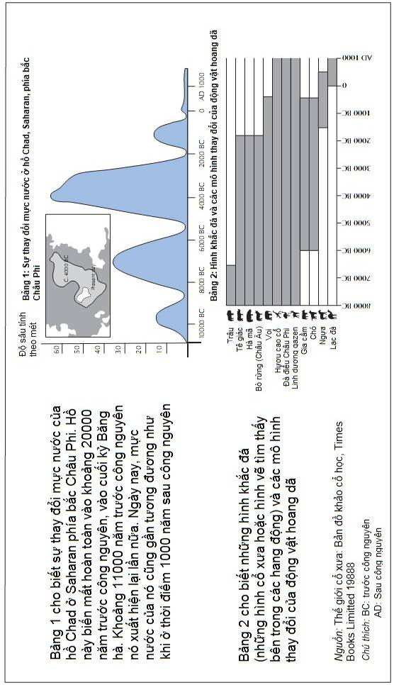

Sử dụng thông tin trên về hồ Chad để trả lời các câu hỏi dưới đây.

1. với d là đường kính của nhóm địa y, đơn vị mi-li-mét (mm), t là số năm sau khi băng tan.Source: acknowledgement text as necessary.

Câu hỏi 1: HỒ CHAD R06Q01 – 0 1 9

Hiện tại độ sâu của hồ Chad là bao nhiêu?

1. Khoảng 2 mét
2. Khoảng 15 mét
3. Khoảng 50 mét
4. Nó đã hoàn toàn biến mất
5. Thông tin không được cung cấp

Câu hỏi 2: HỒ CHAD R06Q02 – 0 1 9

Năm bắt đầu của đồ thị trong Bảng 1 là khoảng năm nào?.

Câu hỏi 3: HỒ CHAD R06Q03 – 0 1 9

Tại sao tác giả lựa chọn bắt đầu đồ thị tại điểm này?

Câu hỏi 4: HỒ CHAD R06Q04 – 0 1 9

Hình 2 được dựa trên giả định rằng:

1. Những động vật ở trong bức tranh nghệ thuật trên đá đã xuất hiện ở thời điểm chúng được vẽ ra.
2. Những nghệ nhân vẽ nên các động vật đều có tay nghề rất cao.
3. Những nghệ nhân vẽ nên các động vật chắc rằng đã đi rất nhiều nơi.
4. Không xuất hiện bất kì nỗ lực nào để thuần hoá các loại động vật được mô tả trong nghệ thuật trên đá.

**Câu hỏi 5: HỒ CHAD** **R06Q05 – 0 1 9**

Đối với câu hỏi này, các bạn cần phải rút được thông tin từ cả Hình 1 và Hình 2.

Sự biến mất của loài tê giác, hà mã và bò rừng Châu Âu từ bức nghệ thuật Sahara xảy ra:

1. Vào những năm đầu tiên của Kỷ băng hà gần đây nhất*.*
2. Vào giữa thời điểm hồ Chad đang ở mực nước cao nhất.
3. Sau khi mực nước ở hồ Chad đã giảm đi khoảng 1000 năm.
4. Vào thời điểm bắt đầu thời kì khô hạn kéo dài.

**BÀI 7. KHẨU VỊ NGHÈO NÀN**

*Gửi từ Arnold Jago*

Bạn có biết là năm 1996 chúng tôi đã dành phần lớn số lượng sôcôla ngang bằng với Chính phủ dành viện trợ quốc tế để cứu giúp người nghèo?

Sự ưu tiên của chúng tôi có gì sai không?

Bạn sẽ làm gì đối với sự việc này?

Vâng, chính là bạn.

***Arnold Jago,***

***Mildura***

*Nguồn:* Báo The Age, Melbourne, Australia, ngày 1 tháng 4 năm 1997.Source: acknowledgement text as necessary.

Lá thư này đăng tải trên một tờ báo của Australia năm 1997. Dựa vào lá thư để trả lời các câu hỏi sau.

Câu hỏi 1: KHẨU VỊ NGHÈO NÀN R07Q01 – 0 1 9

Mục đích của Arnold Jago’s trong thư là

A. có lỗi.

B. tiêu khiển.

C. sợ hãi.

D. hài lòng.

**Câu hỏi 2: KHẨU VỊ NGHÈO NÀN** **R07Q02 – 0 1 9**

Bạn nghĩ Arnold Jago muốn nhắc nhở mọi người nên có phản ứng và hành động gì?

**BÀI 8. LAO ĐỘNG**

Biểu đồ cây dưới đây mô tả cơ cấu lực lượng lao động của một quốc gia hay còn gọi là “dân số trong độ tuổi lao động”.

Tổng dân số năm 1995 của quốc gia này là 3,4 triệu người.

**Cơ cấu lực lượng lao động năm tính đến ngày 31 tháng 3 năm 1995** (000s)1

|  |  |  |  |  |  |  |  |  |  |  |  |  |  |  |  |  |  |
| --- | --- | --- | --- | --- | --- | --- | --- | --- | --- | --- | --- | --- | --- | --- | --- | --- | --- |
|  |  |  | |  |  |  |  | Dân số trong độ tuổi lao động2 2656,5 | | | | | | | |  |  |
|  |  |  | |  |  |  |  |  |  | |  |  |  | |  |  |  |
|  |  |  | |  |  |  |  |  |  | |  |  |  | |  |  |  |
|  |  | Thuộc lực lượng lao động 1706,5 64,2% | | | | | |  |  | |  |  |  | Không phải lực lượng lao động3 949,9 35,8% | | | |
|  |  |  | |  |  |  |  |  |  | |  |  |  | |  |  |  |
|  |  |  | |  |  |  |  |  |  | |  |  |  | |  |  |  |
|  | Có việc làm 1578,4 92,5% | | | |  |  |  | Thất nghiệp 128,1 7,5% | | | | | | |  |  |  |
|  |  | |  |  |  |  |  |  | |  |  |  |  | |  |  |  |
|  |  | |  |  |  |  |  |  | |  |  |  |  | |  |  |  |
| Công việc chính  1237,1 78,4% | | |  | Làm thêm 341,3 21,6% | | | |  | |  |  |  |  | |  |  |  |
|  |  | |  |  |  |  |  |  | |  |  |  |  | |  |  |  |
|  |  | |  |  |  |  | Đang tìm công việc chính 101,6 79,3% | | | | |  | Đang tìm việc làm thêm 26,5 20,7% | | | |  |
|  |  | |  |  |  |  |  |  | |  |  |  |  | |  |  |  |
|  |  | |  |  |  |  |  |  | |  |  |  |  | |  |  |  |
|  | Đang tìm việc chính 23,2 6,8% | | | |  | Không tìm việc chính 318,1 93,2% | | | | |  |  |  | |  |  |  |

1. Số lượng người tính theo đơn vị nghìn người (000s).

2. Dân số trong độ tuổi lao động bao gồm những người trong độ tuổi từ 15 đến 65.

3. Những người “không thuộc lực lượng lao động” là các đối tượng không chủ động tìm việc và/hoặc không có khả năng đi làm.

*Nguồn:* D. Miller, Form 6 Economics, ESA Publications, Box 9453, Newmarket, Auckland, New Zealand, tr. 64

Câu hỏi 1: LAO ĐỘNG R08Q01 – 0 1 9

Hãy cho biết dân số trong độ tuổi lao động được chia thành hai nhóm chính nào?

1. Đi làm và thất nghiệp.
2. Trong độ tuổi lao động và ngoài độ tuổi lao động.
3. Lao động làm công việc chính và lao động làm thêm.
4. Thuộc lực lượng lao động và ngoài lực lượng lao động

Câu hỏi 2: LAO ĐỘNG R08Q02 – 0 1 2 9

Có bao nhiêu người trong độ tuổi lao động không thuộc lực lượng lao động? (Liệt kê *số lượng* người, không liệt kê tỉ lệ).

Câu hỏi 3: LAO ĐỘNG R08Q03 – 0 1 2 9

Dựa vào biểu đồ cây nêu trên, xác định những người dưới đây có thuộc biểu đồ không?

Đánh dấu câu trả lời vào ô vuông trong bảng.

Dòng đầu tiên là ví dụ.

|  |  |  |  |  |
| --- | --- | --- | --- | --- |
| Nhóm  Đối tượng lao động | Thuộc lực lượng lao động: đi làm | Thuộc lực lượng lao động: thất nghiệp | Ngoài lực lượng lao động | Không thuộc nhóm nào |
| Nhân viên 35 tuổi, đi làm thêm |  |  |  |  |
| Nữ doanh nhân làm việc 60 tiếng/tuần, 43 tuổi |  |  |  |  |
| Sinh viên đi làm thêm toàn bộ thời gian cho phép, 21 tuổi |  |  |  |  |
| Nam giới vừa bán đi cửa hàng và đang tìm việc, 28 tuổi |  |  |  |  |
| Nữ giới chưa từng đi làm hoặc muốn tìm việc làm, 55 tuổi |  |  |  |  |
| Cụ bà thường xuyên làm việc vài tiếng mỗi ngày tại quầy hàng của gia đình, 80 tuổi |  |  |  |  |

Câu hỏi 4: LAO ĐỘNG R08Q04 – 0 1 9

Giả sử thông tin về lực lượng lao động hàng năm được thể hiện bằng biểu đồ cây như trên.

Sau đây là bốn đặc điểm của biểu đồ cây. Hãy cho biết ý kiến của bạn về việc có cần thay đổi các đặc điểm này theo từng năm hay không, khoanh tròn vào “Đổi” hoặc “Không đổi”. Dòng đầu tiên là ví dụ.

|  |  |
| --- | --- |
| **Đặc điểm của biểu đồ cây** | **Trả lời** |
| **Tên của mỗi ô (VD: "thuộc lực lượng lao động")** | **Đổi / Không đổi** |
| Tỉ lệ (VD: 64,2) | Đổi / Không đổi |
| Số lượng (VD: 2656,5) | Đổi / Không đổi |
| Chú thích bên dưới biểu đồ cây | Đổi / Không đổi |

**Câu hỏi 5: LAO ĐỘNG R08Q05 – 0 1 9**

Thông tin về cơ cấu lực lượng lao động được trình bày theo biểu đồ cây, ngoài ra có thể trình bày dưới nhiều dạng như văn viết, biểu đồ hình tròn, đồ thị hoặc bảng biểu.

Biểu đồ cây thường được chọn do thể hiện hiệu quả việc:

1. Thay đổi theo thời gian.
2. Quy mô tổng dân số.
3. Kiểu lao động của mỗi nhóm.
4. Quy mô các nhóm.

**BÀI 9. MORELAND**

Hệ thống thư viện Moreland cung cấp bản hướng dẫn ghi rõ giờ mở cửa.

Xem hướng dẫnđể trả lời các câu hỏi sau:

|  |  |  |  |  |  |  |  |
| --- | --- | --- | --- | --- | --- | --- | --- |
|  | Hệ thống thư viện Moreland | GIỜ MỞ CỬA | | | *Có hiệu lực từ ngày 1 tháng 2 năm 1998* | | |
|  | Thư viện Brunswick | Thư viện  Turnbull Campbell | Thư viện  Coburg | Thư viện  Fawkner | Thư viện  Glenroy |
| Chủ nhật | 1h chiều – 5h chiều | Đóng cửa | 2h chiều – 5h chiều | Đóng cửa | 2h chiều–5h chiều |
| Thứ hai | 11h sáng – 8h tối | 11h sáng –5:30h chiều | 1h chiều –8h tối | 11h sáng –5:30h chiều | 10h sáng –5:30h chiều |
| Thứ ba | 11h sáng – 8h tối | 11h sáng –8h tối | 11h sáng –8h tối | 11h sáng –8h tối | 10h sáng –8h tối |
| Thứ tư | 11h sáng – 8h tối | 11h sáng –5h chiều | 10h sáng –8h tối | 11h sáng –5h chiều | 10h sáng –8h tối |
| Thứ năm | 11h sáng – 8h tối | 11h sáng – 5:30h chiều | 10h sáng – 8h tối | 11h sáng – 5:30h chiều | 10h sáng –8h tối |
| Thứ sáu | 11h sáng – 5h chiều | 11h sáng –5h chiều | 10h sáng –8h tối | 11h sáng –5h chiều | 10h sáng –5:30h chiều |
| Thứ bảy | 10h sáng –1h chiều | 10h sáng –1h chiều | 9h sáng –1h chiều | 10h sáng –1h chiều | 9h sáng –1h chiều |

1. với d là đường kính của nhóm địa y, đơn vị mi-li-mét (mm), t là số năm sau khi băng tan.Source: acknowledgement text as necessary.

Câu hỏi 1: MORELAND R09Q01 – 0 1 9

Vào thứ tư, thư viện Fawkner đóng cửa lúc mấy giờ?

.............................................................................................

**Câu hỏi 2: MORELAND**  R09Q02 – 0 1 9

Thư viện nào vẫn còn mở cửa lúc 6h chiều thứ sáu?

A. Brunswick.

B. Turnbull Campbell.

C. Coburg.

D. Fawkner.

E. Glenroy.

**BÀI 10. QUY ĐỊNH MỚI**

**Công nghệ tạo ra nhu cầu về những quy định mới**

|  |  |
| --- | --- |
| KHOA HỌC có cách riêng đi trước pháp luật và các quy tắc. Đó là sự kiện đột ngột xảy ra năm 1945 khi bom nguyên tử phá hủy cuộc sống con người, hiện đang xảy ra trên phương diện sáng tạo với kĩ thuật nhằm khắc phục sự vô sinh của con người.  Mọi người đều vui mừng cho gia đình Brown ở nước Anh, khi Louise, đứa bé đầu tiên được thụ tinh trong ống nghiệm ra đời. Song điều làm chúng ta kinh ngạc nhất là: các ca sinh nở khỏe mạnh gần đây đều là phôi thai đông lạnh chờ đến thời điểm thích hợp để cấy ghép vào người mẹ.  Câu chuyện về hai phôi thai đông lạnh ở Úc đã làm dấy lên sóng gió nghi vấn về tính pháp lí và đạo lí. Đó là chuyện về phôi thai dành cấy ghép cho Elsa Rios, vợ của Mario Rios. Việc cấy ghép trước đó đã không thành công, song vợ chồng Rios vẫn muốn thử cơ hội khác để được làm cha mẹ. Nhưng trước khi họ đến với cơ hội thứ hai, vợ chồng Rios đã thiệt mạng trong một vụ tai nạn máy bay.  Bệnh viện Úc giải quyết phôi thai này thế nào? Liệu có thể cấy ghép vào người khác hay không? Rất nhiều người đã tình nguyện làm việc này. Phôi thai có quyền lợi gì với số tài sản đáng kể của vợ chồng Rios? Hay là nên bỏ phôi thai này đi? Điều dễ hiểu là vợ chồng Rios đã không tiên liệu trước tương lai của phôi thai.  Người dân Úc thành lập một Uỷ ban nghiên cứu về vấn đề này. Tuần trước, Uỷ ban này đã làm xong báo cáo. Họ cho rằng nên làm tan chảy phôi thai, vì việc hiến tặng phôi cho người khác cần phải có sự đồng ý của “người sản xuất”, trong trường hợp này lại không có. Họ cũng cho rằng hiện nay, phôi thai đang ở trạng thái không có sự sống hay quyền lợi gì, do vậy nên được huỷ bỏ. | Các thành viên của Uỷ ban nghiên cứu biết rằng họ đang đi ngược lại với các giá trị đạo đức và pháp lí. Do vậy, họ đề nghị dành ba tháng để trưng cầu ý kiến về đề xuất này. Nếu bị phản đối kịch liệt, họ sẽ xem xét lại.  Những cặp vợ chồng trong danh sách tham gia các chương trình thụ tinh trong ống nghiệm ở bệnh viện Queen Victoria ở Sydney cần tiên liệu trước số phận cho phôi thai nếu có điều gì xảy ra với họ.  Điều này nhằm đảm bảo không tái diễn tình huống tương tự xảy ra như đối với gia đình Rioses. Nhưng còn các câu hỏi phức tạp khác thì sao? Ở Pháp, gần đây có một phụ nữ đã đi đến tòa để xin phép sinh con từ tinh trùng đông lạnh của người chồng quá cố. Làm thế nào để giải quyết một yêu cầu như vậy? Cần phải làm gì nếu người mang thai hộ phá hợp đồng sinh con và từ chối trao đứa trẻ chính cô đã hứa sẽ sinh cho người khác?  Đến nay, xã hội đã thất bại trong việc đặt ra quy tắc pháp lí thực thi nhằm kiềm chế tiềm lực hủy diệt của năng lượng nguyên tử. Chúng ta đang gặp phải những ác mộng từ thất bại đó. Tình trạng lạm dụng năng lực nhà khoa học để thúc đẩy hoặc trì hoãn sự sinh sản đang diễn ra. Cần thiết lập ranh giới pháp lí và đạo lí trước khi chúng ta lạc đường quá xa. |

*Sử dụng bài báo “Công nghệ tạo ra nhu cầu về những quy định mới” ở trang trước để trả lời các câu hỏi sau.*

Câu hỏi 1: QUY ĐỊNH MỚI R10Q01 – 0 1 9

Gạch chân câu diễn giải việc người dân Úc đã làm để đưa ra quyết định giải quyết đối với phôi thai đông lạnh của cặp vợ chồng thiệt mạng trong vụ tai nạn máy bay.

Câu hỏi 2: QUY ĐỊNH MỚI R10Q02 – 0 1 2 9

Nêu hai ví dụ từ bài báo minh họa về việc tạo ra công nghệ hiện đại – được sử dụng trong cấy ghép phôi đông lạnh – đã tạo ra nhu cầu về những quy định mới như thế nào?

**BÀI 11. VẬN ĐỘNG**

|  |  |  |  |
| --- | --- | --- | --- |
| **Cảm thấy thoải mái khi vận động**  Suốt 14 năm, Trung tâm Y tế Thể thao của Lyon (nước Pháp) nghiên cứu về các chấn thương của giới trẻ chơi thể thao và các vận động viên thể thao chuyên nghiệp. Nghiên cứu đã chỉ ra rằng khóa học quan trọng nhất chính là việc phòng ngừa… và những đôi giầy tốt.     |  |  |  | | --- | --- | --- | | **Va đập, hỏng hóc, hao mòn…**  Mười tám phần trăm những người chơi thể thao lứa tuổi từ 8 đến 12 đều bị chấn thương. Phần sụn mắt cá chân của một cầu thủ bóng đá không phản xạ tốt lắm đối với các va đập, và 25% các vận động viên chuyên nghiệp đều tự khám phá ra rằng đó là một điểm yếu đặc biệt. Phần sụn ở phần nhạy cảm của khớp gối cũng có thể bị tổn thương khó phục hồi và nếu không chăm sóc cẩn thận từ khi còn nhỏ (10–12 tuổi), thì có thể gây ra viêm xương khớp từ sớm. Kể cả phần hông cũng không thể tránh khỏi việc bị tổn thương, đặc biệt là lúc mệt mỏi, người chơi thể thao có thể gặp nguy cơ bị rạn gãy xương như khi bị ngã hoặc va chạm.  Theo nghiên cứu, những cầu thủ bóng đá thường xuyên vận động trong hơn 10 năm có xương ở phần ống chân hoặc gót chân phát triển hơn hẳn. | Tình trạng này gọi là “chân của cầu thủ bóng đá”, gây ra bởi các loại giầy có phần đế và phần mắt cá quá mềm.  **Bảo vệ, hỗ trợ, độ bền, đàn hồi**  Nếu giầy quá cứng, nó sẽ hạn chế các hoạt động di chuyển. Nếu nó quá mềm, thì lại làm tăng nguy cơ bị thương và bong gân. Một chiếc giầy thể thao tốt phải đáp ứng đủ bốn tiêu chí:  Đầu tiên, nó phải c**ung cấp sự bảo vệ từ bên ngoài**: chịu sóc, va đập từ bóng hoặc từ những người khác, chịu được những bề mặt không bằng phẳng, và **giữ cho bàn chân được ấm và khô ráo kể cả khi trời buốt giá hay trời mưa**.  Nó phải **hỗ trợ được cho bàn chân**, đặc biệt là phần khớp ở mắt cá chân, tránh bong gân sưng và các vấn đề khác có thể ảnh hưởng tới cả đầu gối. | Nó cũng cần phải có **độ bền** cao để họ không bị trượt ngã khi đi trên bề mặt ướt hay bề mặt quá khô.  Cuối cùng, nó phải **đàn hồi được các va đập và sóc**, đặc biệt là khi va đập như của các cầu thủ bóng chuyền hay bóng rổ thường xuyên phải thực hiện các động tác bật nhảy.  **Khô ráo bàn chân**  Để tránh được những tình huống nhỏ nhưng gây đau đớn như sưng tấy hoặc bị trầy xước hay bệnh về chân của các vận động viên (nhiễm trùng nấm), chiếc giầy phải thoáng để thoát **mồ hôi và phải chống được ướt. Vật liệu lí tưởng là da thuộc, vật liệu chống nước, giúp cho giầy không bị thấm khi phải đi vào trời mưa.** |   *Nguồn: Revue ID (16) 1–15 June 1997.* |

*Sử dụng bài báo trong trang trước để trả lời các câu hỏi sau đây*

1. với d là đường kính của nhóm địa y, đơn vị mi-li-mét (mm), t là số năm sau khi băng tan.Source: acknowledgement text as necessary.

Câu hỏi 1: VẬN ĐỘNG R11Q01 – 0 1 9

Tác giả muốn chỉ ra điều gì trong tài liệu trên?

1. Chất lượng của rất nhiều giầy thể thao đã được cải tiến đáng kể.
2. Tốt nhất không nên chơi bóng đá khi bạn chưa đủ 12 tuổi.
3. Giới trẻ đang bị ảnh hưởng và ngày càng bị thương nhiều hơn do điều kiện thể chất kém.
4. Đi những đôi giầy thể thao tốt rất quan trọng đối với giới trẻ chơi thể thao.

**Câu hỏi 2: VẬN ĐỘNG** R11Q02 – 0 1 9

Theo bài báo trên, tại sao giầy thể thao không nên quá cứng?

Câu hỏi 3: VẬN ĐỘNG R11Q03 – 0 1 9

Một phần bài báo nói :“Một chiếc giầy thể thao tốt cần đáp ứng đủ bốn tiêu chí”.

Các tiêu chí đó là gì?

Câu hỏi 4: VẬN ĐỘNG R11Q04 – 0 1 9

Quan sát câu sau nằm gần cuối bài báo. Được chia theo hai phần:

|  |  |
| --- | --- |
| “Để tránh được những tình huống nhỏ nhưng gây đau đớn như sưng tấy hoăc bị trầy xước hay bệnh về chân của các vận động viên (nhiễm trùng nấm)…”. | (phần một) |
| “…chiếc giầy phải thoáng để thoát mồ hôi và phải chống được ướt. Vật liệu lí tưởng là da thuộc, vật liệu chống nước, giúp cho giầy không bị thấm khi phải đi vào trời mưa”. | (phần hai) |
| Mối quan hệ giữa phần đầu và phần hai của câu trên là gì?   1. Phần hai mâu thuẫn với phần một. 2. Phần hai lặp lại phần một. 3. Phần hai minh họa vấn đề được mô tả trong phần một. 4. Phần hai đưa ra giải pháp cho vấn đề được mô tả trong phần một. | |

**BÀI 12. VỊ QUAN TÒA CÔNG TÂM**

*Đọc câu chuyện về vị quan tòa công tâm để trả lời các câu hỏi liên quan.*

**VỊ QUAN TÒA CÔNG TÂM**

Vị vua Algeria tên là Bauakas muốn tìm hiểu xem có đúng là trong đất nước của ông có một vị quan tòa có khả năng tìm ra sự thật rất nhanh và không có tên lừa đảo nào qua mặt được như ông đã nghe kể hay không. Bauakas cải trang thành thương nhân và lên ngựa tới thành phố nơi quan tòa sống.

Trên đường vào thành phố, một người tàn tật lại gần và cầu xin nhà vua bố thí. Bauakas cho anh ta tiền và định đi tiếp thì anh ta túm lấy quần áo của ông.

“Anh muốn gì nữa?” nhà vua hỏi. “Chẳng lẽ tôi chưa cho anh tiền sao?”

“Ông đã bố thí cho tôi rồi”, người tàn tật nói, “Giờ ông hãy ban cho tôi một ân huệ. Xin cho tôi quá giang một đoạn đường vào quảng trường thành phố, nếu không lũ ngựa và lạc đà sẽ giẫm đạp tôi”.

Bauakas cho người tàn tật ngồi phía sau và đưa anh ta vào quảng trường thành phố. Tới đây, ông dừng ngựa nhưng người tàn tật không xuống.

“Chúng ta đã đến quảng trường, tại sao anh không xuống?” Bauakas hỏi.

“Sao tôi phải làm thế?” gã ăn xin đáp lại. “Con ngựa này là của tôi. Nếu ông không muốn trả lại, chúng ta sẽ đến tòa giải quyết”.

Nghe thấy cãi nhau, người xung quanh bảo họ:

“Đến gặp quan tòa đi! Ông ấy sẽ giải quyết cho hai người!”.

Bauakas và người tàn tật đến gặp quan tòa. Ở tòa đang có nhiều người khác, vị quan gọi từng người theo thứ tự. Trước khi đến lượt Bauakas và người tàn tật, vị quan tòa đang nghe chuyện của một trí thức và người nông dân. Họ đến cùng một phụ nữ ; người nông dân cho biết đó là vợ ông, còn người học giả lại bảo của vợ mình. Vị quan tòa nghe xong, im lặng một lúc, rồi nói:

“Để người phụ nữ này ở đây, ngày mai hai người quay lại”.

Khi hai người kia đi khỏi, có người bán thịt và người bán dầu đến trước vị quan tòa. Người bán thịt dính đầy máu còn người bán dầu dính đầy dầu. Trong tay người bán thịt cầm tiền còn người bán dầu đang giữ tay anh ta.

“Tôi đang mua dầu của người này”, – người bán thịt kể – “Khi tôi đang rút ví lấy tiền để trả, hắn liền túm lấy tay tôi và cố lấy tiền của tôi. Đó là nguyên nhân chúng tôi đến gặp ngài – tôi đang giữ ví của mình, còn hắn đang cầm tay tôi. Nhưng đây là tiền của tôi, hắn chính là tên ăn cắp”.

Đến lượt người bán dầu kể. “Đó không phải là sự thật”, anh ta nói. “Người bán thịt đến mua dầu, sau khi tôi đã đổ đầy chai dầu, hắn nhờ tôi đổi một mẩu vàng. Khi tôi lấy tiền ra và đặt lên ghế, hắn đã tóm lấy và định chạy trốn. Tôi nhanh tay túm lấy hắn và như ngài thấy tôi đem hắn đến cho ngài xử”.

Vị quan tòa im lặng một lúc rồi nói: “Để tiền lại đây, ngày mai hai người quay lại”.

Khi đến lượt mình, Bauakas kể lại chuyện xảy ra. Vị quan tòa lắng nghe, sau đó yêu cầu kẻ ăn mày kể.

“Tất cả những gì hắn nói không phải sự thật”, tên ăn mày nói. “Hắn đang ngồi dưới đất, gặp tôi đi vào thành phố, hắn xin đi nhờ. Tôi cho hắn lên ngựa đi cùng và đưa hắn tới nơi cần đến. Nhưng khi chúng tôi đến đây, hắn không chịu xuống mà lại còn cãi đây là ngựa của hắn, đó không phải sự thật”.

Vị quan tòa suy nghĩ một lát rồi bảo: “Để con ngựa ở đây, ngày mai hai người quay lại”.

Ngày hôm sau, nhiều người đến tòa nghe phán quyết của vị quan.

Đầu tiên là vụ của nông dân và trí thức.

“Đưa vợ ông đi”, vị quan nói với người trí thức, “tên nông dân này bị phạt đánh 50 roi”.

Người trí thức đưa vợ đi, còn nông dân ở lại chịu phạt.

Tiếp đến vị quan gọi người bán thịt.

“Tiền này là của anh”, ông nói. Sau đó vị quan chỉ vào kẻ bán dầu và nói: “Phạt đánh hắn 50 roi”.

Sau đó, ông gọi Bauakas và tên ăn mày.

“Ông có thể nhận ra con ngựa của ông giữa một đàn có hai mươi con không?” vị quan hỏi Bauakas.

“Tôi nhận được”, đức vua đáp.

“Còn anh?” ông hỏi người tàn tật.

“Tôi nhận được”, hắn trả lời.

“Đi theo tôi”, vị quan tòa nói với Bauakas.

Họ đến chuồng ngựa. Bauakas chỉ ngay vào con ngựa của ông đang đứng giữa hai mươi con khác. Tiếp đến, vị quan đưa người tàn tật đến chuồng ngựa nhận dạng. Hắn nhận ra ngựa và chỉ vào nó. Vị quan quay về tòa và ngồi xuống ghế.

“Mang con ngựa đi, nó là của ông”, vị quan nói với Bauakas. “Phạt tên ăn mày này 50 roi”.

Khi quan tòa trở về nhà, Bauakas đi sau ông.

“Ông cần gì nữa?” vị quan hỏi. “Chẳng lẽ ông không vừa lòng với phán quyết của tôi à?”

“Tôi hài lòng”, Bauakas trả lời. “Nhưng tôi rất muốn được biết là tại sao ông biết người phụ nữ kia là vợ của học giả, tiền là của người bán thịt, con ngựa là của tôi chứ không phải của tên ăn mày”.

“Đây là lí do tôi biết về thân thế của người phụ nữ: Sáng nay tôi đưa cho chị ta và nói: “Hãy đổ đầy lọ mực này cho tôi”.

Chị ta cầm lấy, nhanh chóng và khéo léo rửa sạch, sau đó đổ đầy mực vào; do đó đây chắc hẳn là công việc chị ta quen làm. Nếu là vợ của nông dân, chị ta sẽ không biết làm việc này. Điều đó chứng tỏ người trí thức nói thật.

“Và đây là lí do tôi biết về số tiền: Tôi thả tiền vào một cốc nước đầy, sáng ra tôi quan sát xem có dầu nổi trên mặt nước hay không. Nếu là của người bán dầu, tiền này sẽ dính dầu. Nhưng không có dầu nổi trên mặt nước nên người bán thịt đã nói thật.

“Còn chuyện tìm ra ngựa thì phức tạp hơn. Người tàn tật đã nhận ra ngựa giữa hai mươi con khác và ông cũng thế. Tuy nhiên, mục đích tôi đưa hai người vào chuồng ngựa không phải để nhận dạng, mà tôi muốn xem chú ngựa biết ai. Khi ông lại gần, chú ngựa ngoái đầu lại nhìn và rướn cổ về phía ông nhưng khi người tàn tật chạm vào, nó vểnh tai và nâng chân lên. Theo đó, tôi biết ông chính là chủ nhân thực sự của chú ngựa này”.

Bauakas nói với vị quan tòa: “Tôi không phải dân buôn mà là vua Bauakas, tôi đến đây để chứng thực những lời đồn về ông. Tôi thấy ông là vị quan thông minh. Hãy nói cho tôi biết ông muốn gì, ông sẽ được nhận như một phần thưởng của tôi”.

“Tôi không cần phần thưởng”, vị quan tòa đáp lời, “lời khen của Ngài chính là phần thưởng cho tôi rồi”.

1. “Tôi không cần phần thưởng gì cả,” vị quan đáp lại. “Tôi mãn nguyện vì đã được đức vua ngợi khen.”Source: acknowledgement text as necessary.

Câu hỏi 1: VỊ QUAN TÒA CÔNG TÂM R12Q01 – 0 1 9

Ở đoạn đầu câu chuyện, chúng ta được biết Bauakas đã cải trang thành một thương nhân.

Tại sao Bauakas không muốn bị phát hiện?

A. Ông muốn biết liệu mình có được tuân lệnh ngay cả khi cải trang thành “dân thường”.

B. Ông dự định xuất hiện trước vị quan tòa trong vai của một thương nhân.

C. Ông thích cải trang để đi lại tự do và trêu chọc người khác.

D. Ông muốn quan sát vị quan tòa làm việc như bình thường, không bị ảnh hưởng khi nhà vua xuất hiện.

**Câu hỏi 2: VỊ QUAN TÒA CÔNG TÂM** **R12Q02 – 0 1 9**

Vị quan tòa đã làm cách nào để biết người phụ nữ là vợ của học giả?

A. Bằng cách quan sát hình dáng và thấy chị ta không có vẻ ngoài giống vợ của một người nông dân.

B. Bằng cách nghe người trí thức và nông dân kể lại câu chuyện trước tòa.

C. Bằng cách theo dõi chị ta phản ứng với người trí thức và nông dân trước tòa.

D. Bằng cách kiểm tra kinh nghiệm làm việc giúp đỡ chồng.

**Câu hỏi 3: VỊ QUAN TÒA CÔNG TÂM**  **R12Q03 – 0 1 9**

Em có nghĩ rằng việc vị quan tòa tuyên CÙNG một hình phạt cho các tội phạm là công bằng hay không? Giải thích câu trả lời, đề cập tới điểm giống và khác nhau giữa ba trường hợp trong câu chuyện.

Câu hỏi 4: VỊ QUAN TÒA CÔNG TÂM R12Q04 – 0 1 9

Nội dung chính của câu chuyện là gì?

A. Những tên tội phạm chính

B. Công lí sáng suốt.

C. Người trị vì giỏi.

D. Mưu mẹo thông minh.

Câu hỏi 5: VỊ QUAN TÒA CÔNG TÂM R12Q05 – 0 1 9

Với câu hỏi này, em cần so sánh giữa pháp luật và công lí ở đất nước mình với pháp luật và công lí nêu trong câu chuyện.

Trong truyện này, những tên tội phạm đã bị pháp luật trừng trị. Còn điểm gì *TƯƠNG ĐỒNG* giữa pháp luật và công lí ở nước của em với pháp luật và công lí trong câu chuyện này?

Trong truyện, vị quan tòa đã phạt mỗi tên tội phạm 50 roi. Ngoài các hình thức tuyên phạt, có điểm nào *KHÁC* giữa pháp luật và công lí ở nước của em với pháp luật và công lí thể hiện trong câu chuyện này?

Câu hỏi 6: VỊ QUAN TÒA CÔNG TÂM R12Q6 – 0 1 9

Tên nào chính xác nhất sau đây mô tả câu chuyện này?

A. Câu chuyện dân gian.

B. Câu chuyện du lịch.

C. Ghi chép lịch sử.

D. Thảm kịch.

# 2. MỘT SỐ BÀI THI PISA LĨNH VỰC TOÁN HỌC

Phần này trình bày 3 vấn đề sau: Giới thiệu chung về các dạng câu hỏi, bài toán; Giới thiệu những dạng câu hỏi, bài toán PISA điển hình; Các bài thi PISA do OECD phát hành công cộng.

##### 2.1. Giới thiệu chung về các dạng câu hỏi, bài toán

Mục này giới thiệu các hình thức câu hỏi PISA và các bài toán đơn giản minh họa, đánh giá năng lực học sinh ở cấp độ thấp.

**Các hình thức câu hỏi:**

– Câu hỏi trắc nghiệm khách quan nhiều lựa chọn (Multiple–choice) đơn giản hoặc phức tạp;

– Câu hỏi đóng đòi hỏi trả lời (dựa trên những trả lời có sẵn) (*close – constructed response question);*

– Câu hỏi mở đòi hỏi trả lời ngắn (*short response question*); Câu hỏi mở đòi hỏi trả lời dài (*open – constructed response question).*

##### 2.2. Giới thiệu những dạng câu hỏi, bài toán PISA điển hình

2.2.1. Mục này giới thiệu một số dạng toán tương đối khác lạ về nội dung, hình thức, yêu cầu đối với lời giải và đánh giá năng lực Toán học của học sinh ở mức cao; do vậy, một số bài sẽ có phần "Gợi ý và lưu ý" và gồm 7 dạng:

a) Tính gần đúng và tính tương đối (Bài 1, 2, 3)

b) Bảng, biểu đồ, đồ thị (Bài 4, 5, 6)

c) Toán chuyển động (Bài 7, 8)

d) Bài toán với các câu hỏi mở (Bài 9, 10, 11)

e) Công thức, biểu thức mới (Bài 12, 13)

f) Toán suy luận (Từ Bài 14 đến Bài 18)

g) Khái niệm mới (Bài 19, 20, 21)

2.2.2. Một số lưu ý khi giải các bài toán PISA

**a) Phải biết nhìn ra "Giả thiết thừa" của bài toán**

Bài toán (unit) PISA bao gồm phần dẫn “stimulus material” (có thể trình bày dưới dạng chữ, hình vẽ, hình ảnh, bảng, biểu đồ, đồ thị…) và sau đó là một số câu hỏi (item) được kết hợp với phần dẫn này. Phần dẫn của bài toán có thể ngắn, song cũng có nhiều bài toán có phần dẫn rất dài. Phần dẫn mô tả một tình huống thực tiễn nên mô tả khá đầy đủ thực tiễn với rất nhiều thông tin; có thông tin là giả thiết của bài toán, song cũng có không ít thông tin không là điều kiện giải bài bài toán, tạm gọi là "Giả thiết thừa". Do vậy, phải biết nhìn chính xác đâu là "giả thiết thừa" để không mất thời gian với những thông tin này.

**b) Phải biết Khai thác triệt để "Giả thiết thiếu" của bài toán**

Việc mô tả tình huống thực tiễn khá đa da dạng và không phải khi nào cũng đưa ra đủ thông tin làm "điều kiện" giải bài toán. Nhìn chung là phần mô tả thực tiễn vừa có thể có "giả thiết thừa" vừa có thể có "giả thiết thiếu". Như vậy phải biết khai thác triệt để "giả thiết thiếu" bằng hiểu biết sâu sắc thực tiễn mới có thể giải được bài toán: "Giả thiết thiếu" nằm trong "hiểu biết thực tế".

**c). Phải "quen" với tính gần đúng và tính tương đối**

Thực tiễn đa phần là sử dụng giá trị gần đúng, chấp nhận kết quả tương đối và các bài toán PISA cũng yêu cầu như vậy. Phải biết lấy giá trị gần đúng, làm tròn số khi tính giá trị một cách hợp lý và phù hợp với thực tiễn, khác với làm tròn số trong lý thuyết.

**d). Phải "quen" những biểu thức, công thức, khái niệm mới, xa lạ với kiến thức học trong nhà trường, tạm gọi là "ngoài chương trình".**

Có nhiều tình huống thực tiễn, khi cần giải quyết, phải đề cập đến các công thức, biểu thức khái niệm chưa được giới thiệu trong chương trình học của học sinh. Tuy nhiên, những nội dung này có thể suy luận được từ những kiến thức đã được học. Do vậy, khi gặp những bài toán này, học sinh cần bình tĩnh, vận dụng các kiến thức đã học để giải. Thông thường các bài toán này không quá khó, chỉ lạ khi mới đọc đề bài.

**e) Phải "quen" với yêu cầu của các câu hỏi mở**

Các câu hỏi mở trong bài toán PISA yêu cầu khả năng suy luận, lập luận hợp lý của học sinh trên cơ sở phân tích thực tiễn có thể xảy ra và chấp nhận các kết quả khác nhau, thậm chí "mâu thuẫn" nhau. Do vậy, ngoài việc nắm kiến thức cơ bản còn yêu cầu học sinh hiểu biết thực tiễn, tự tin, mạnh dạn bảo vệ chính kiến của mình.

2.1. Tính gần đúng và tính tương đối (Từ Bài 16 đến Bài 21)2.1. Tính gần đúng và tính tương đối (Từ Bài 16 đến Bài 21)

**bài 1: HIÊN NHÀ**

1. với d là đường kính của nhóm địa y, đơn vị mi-li-mét (mm), t là số năm sau khi băng tan.Source: acknowledgement text as necessary.

Câu hỏi 1: HIÊN NHÀ M16Q01 – 0129

Nick muốn lát hiên phía trước nhà. Hiên nhà hình chữ nhật, dài 5,15 mét và rộng 3,00 mét. Anh ấy cần 81 viên gạch cho mỗi mét vuông.

Tính số viên gạch Nick cần để lát toàn bộ hiên nhà.

**bài 2:** **CHUYẾN BAY TRONG KHÔNG GIAN**

Trạm không gian MIR đã duy trì một quỹ đạo trong suốt 15 năm và bay quanh Trái đất được 86500 lần trong thời gian nó nằm trong vũ trụ.

Lần dừng lại lâu nhất của một nhà du hành vũ trụ ở tại MIR là khoảng 680 ngày.

1. với d là đường kính của nhóm địa y, đơn vị mi-li-mét (mm), t là số năm sau khi băng tan.Source: acknowledgement text as necessary.

Câu hỏi 1: CHUYẾN BAY TRONG KHÔNG GIAN M18Q01 0 1 9

Nhà du hành bay quanh Trái đất khoảng bao nhiêu lần?

1. 110.
2. 1100.
3. 11000.
4. 110000.

**bài 3: TÒA NHÀ DẠNG XOẮN**

Trong kiến trúc hiện đại, những tòa nhà có rất nhiều hình dáng lạ. Dưới đây là hình ảnh mô phỏng trên máy tính của một “tòa nhà dạng xoắn” và cấu trúc tầng trệt của nó. Điểm la bàn là định hướng của tòa nhà.

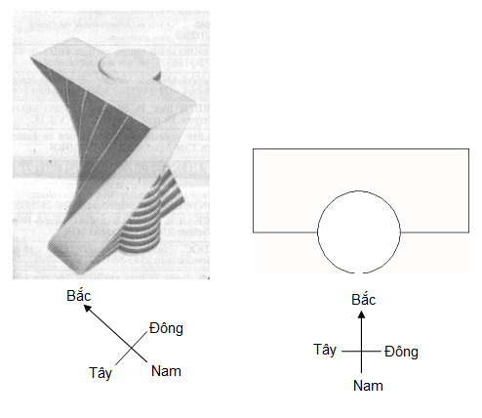

Tầng trệt của tòa nhà gồm có lối ra vào chính và các gian hàng.

Ở phía trên tầng trệt là 20 tầng căn hộ.

Cấu trúc mỗi tầng đều tương tự như cấu trúc tầng trệt, nhưng mỗi tầng có hướng hơi khác một chút so với hướng của tầng dưới nó. Phần trục là thang máy và khoảng không gian trống.

1. với d là đường kính của nhóm địa y, đơn vị mi-li-mét (mm), t là số năm sau khi băng tan.Source: acknowledgement text as necessary.

Câu hỏi 1: TÒA NHÀ DẠNG XOẮN M21Q01 – 0 1 2 9

Ước tính chiều cao của tòa nhà theo đơn vị mét. Hãy giải thích cách làm của em.

**Câu hỏi 2: TÒA NHÀ DẠNG XOẮN** **M21Q02 – 0 1 9**

Góc nhìn 1 được vẽ theo hướng nào?

1. Từ hướng Bắc.
2. Từ hướng Tây.
3. Từ hướng Đông.
4. Từ hướng Nam.

Câu hỏi 3: TÒA NHÀ DẠNG XOẮN M21Q03 – 0 1 9

Góc nhìn 2 được vẽ theo hướng nào?

1. Từ hướng Tây Bắc.
2. Từ hướng Đông Bắc.
3. Từ hướng Tây Nam.
4. Từ hướng Đông Nam.

**Câu hỏi 4: TÒA NHÀ DẠNG XOẮN M21Q04 – 0 1 2 9**

Mỗi tầng căn hộ có phần “xoắn” tương tự như tầng trệt. Tầng trên cùng (tầng thứ 20 trên tầng trệt) thì vuông góc với tầng trệt.

Hình dưới đây biểu diễn tầng trệt:

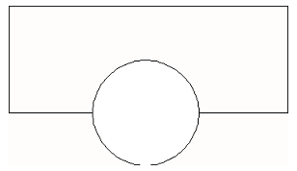

Trên hình vẽ này, hãy trình bày cấu trúc của tầng 10, chỉ ra tầng này nằm như thế nào so với tầng trệt.

**BÀI 4: VÁN TRƯỢT**

Eric là một người hâm mộ môn lướt ván. Anh ấy tới một cửa hàng tên là SKATER để xem xét về giá cả.

Ở cửa hàng này, bạn có thể mua một bộ ván trượt hoàn chỉnh hoặc mua lẻ bàn trượt, một bộ 4 bánh xe, một bộ 2 trục đỡ và một bộ các phần cứng, sau đó tự mình lắp ván trượt.

Giá thành các sản phẩm của cửa hàng này như sau:

|  |  |  |
| --- | --- | --- |
| **Sản phẩm** | **Giá theo đồng zed** |  |
| Bộ ván trượt hoàn chỉnh | 82 hoặc 84 |  |
| Bàn trượt | 40; 60 hoặc 65 |  |
| Một bộ bốn bánh xe | 14 hoặc 36 |  |
| Một bộ 2 trục đỡ | 16 |  |
| Một bộ các phần cứng  (vòng bi, tấm lót cao su, bu lông và các loại ốc vặn) | 10 hoặc 20 |  |

1. với d là đường kính của nhóm địa y, đơn vị mi-li-mét (mm), t là số năm sau khi băng tan.Source: acknowledgement text as necessary.

Câu hỏi 1: VÁN TRƯỢT M23Q01 – 0 11 12 21 9

Eric muốn tự lắp ráp ván trượt của mình. Giá thấp nhất và giá cao nhất của những chiếc ván trượt tự lắp khi mua từ cửa hàng này là bao nhiêu?

a) Giá thấp nhất: zed.

b) Giá cao nhất: zed.

**Câu hỏi 2: VÁN TRƯỢT** **M23Q02 – 0 1 9**

Cửa hàng tư vấn về 3 bàn trượt khác nhau, hai bộ bánh xe và hai bộ phần cứng khác nhau. Nhưng chỉ có một lựa chọn duy nhất cho một bộ trục đỡ.

Eric có thể làm được bao nhiêu chiếc ván trượt?

6.

8.

10.

12.

Câu hỏi 3: VÁN TRƯỢT M23Q03 – 0 1 9

Eric có 120 zed và muốn mua chiếc ván trượt giá cao nhất phù hợp với số tiền của mình*.*

Số tiền cho mỗi phần mà Eric có thể trả là bao nhiêu? Điền câu trả lời của em vào bảng sau.

|  |  |
| --- | --- |
| **Phần** | **Giá tiền (zed)** |
| Bàn trượt |  |
| Bánh xe |  |
| Trục đỡ |  |
| Phần cứng |  |

**bài 5: CƯỚC PHÍ BƯU ĐIỆN**

Cước phí bưu điện ở Zedland theo trọng lượng của kiện hàng (trọng lượng theo gam gần nhất), như sau:

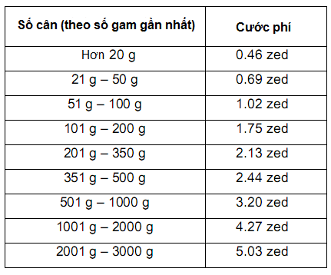

1. với d là đường kính của nhóm địa y, đơn vị mi-li-mét (mm), t là số năm sau khi băng tan.Source: acknowledgement text as necessary.

Câu hỏi 1: CƯỚC PHÍ BƯU ĐIỆN M25Q01 – 0 1 9

Đồ thị nào dưới đây biểu diễn chính xác nhất cước phí bưu điện ở Zedland? (Trục ngang biểu diễn trọng lượng theo gam, trục đứng biểu diễn cước phí theo đồng zed):

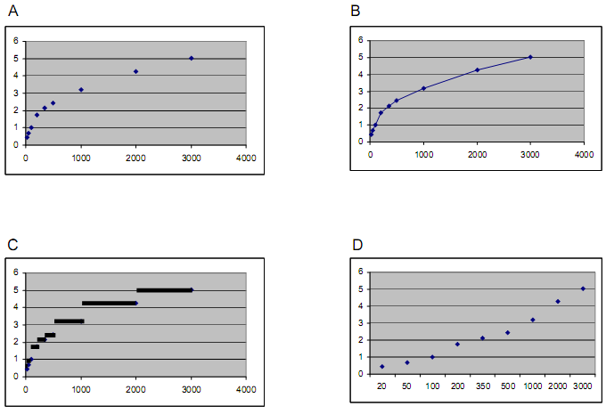

**Câu hỏi 2: CƯỚC PHÍ BƯU ĐIỆN** **M25Q02 – 019**

Jan muốn gửi hai kiện hàng cho một người bạn, trọng lượng tương đương 40 gam và 80 gam.

Theo bảng cước phí bưu điện ở Zedland, hãy quyết định xem gửi chúng trong cùng một bưu kiện hay gửi theo hai bưu kiện độc lập sẽ rẻ hơn. Trình bày tính toán của em trong mỗi trường hợp.

**bài 6: NỒNG ĐỘ THUỐC**

Câu hỏi 1: NỒNG ĐỘ THUỐC M27Q01 – 0 1 2 9

Một người phụ nữ được tiêm penicillin. Cơ thể của cô từ từ phản ứng với thuốc và sau khi tiêm thuốc một giờ chỉ còn 60% lượng penicillin còn tác dụng.

Quá trình này tiếp tục: cứ cuối mỗi giờ, chỉ 60% lượng penicillin của giờ trước còn tác dụng.

Giả sử rằng người phụ nữ đã được tiêm 300 milligam penicillin vào lúc 8 giờ sáng.

Hoàn thành bảng sau để biết lượng penicillin còn có tác dụng trong máu của người phụ nữ ở các khoảng thời gian cách nhau một giờ, từ 8 giờ đến 11 giờ.

|  |  |  |  |  |
| --- | --- | --- | --- | --- |
| **Thời gian** | **08:00** | **09:00** | **10:00** | **11:00** |
| **Penicillin (mg)** | **300** |  |  |  |

**Câu hỏi 2: NỒNG ĐỘ THUỐC** **M27Q02 – 0 1 9**

Peter cần dùng 80 miligam một loại thuốc để kiểm soát được huyết áp của mình. Đồ thị dưới đây cho biết lượng thuốc ban đầu và lượng thuốc còn tác dụng trong máu của Peter sau một, hai, ba và bốn ngày.



Lượng thuốc có tác dụng (mg)

0

1

2

3

4

5

Thời gian (ngày) sau khi tiêm thuốc

20

40

60

80

0

Lượng thuốc còn tác dụng vào cuối ngày đầu tiên là bao nhiêu?

1. 6 mg.
2. 12 mg.
3. 26 mg.
4. 32 mg.

Câu hỏi 3: NỒNG ĐỘ THUỐC M27Q03 – 0 1 9

Từ đồ thị trong câu hỏi trên có thể thấy rằng, mỗi ngày có cùng một tỉ lệ của lượng thuốc ngày hôm trước còn tác dụng trong máu của Peter.

Vào cuối mỗi ngày, tỉ lệ nào dưới đây là tỉ lệ phần trăm gần đúng của lượng thuốc ngày hôm trước còn tác dụng?

1. 20%.
2. 30%.
3. 40%.
4. 80%.

**bài 7: DI CHUYỂN TRÊN BĂNG CHUYỀN**

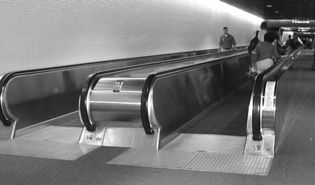Hình bên là một bức ảnh về băng chuyền dành cho người đi bộ.

Hai đồ thị “khoảng cách–thời gian” dưới đây biểu thị “đi bộ trên băng chuyền” và “đi bộ trên mặt đất cạnh băng chuyền”.

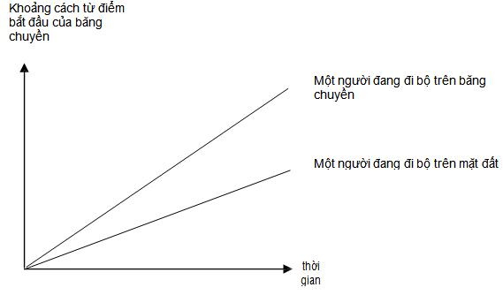

1. với d là đường kính của nhóm địa y, đơn vị mi-li-mét (mm), t là số năm sau khi băng tan.Source: acknowledgement text as necessary.

Câu hỏi 1: DI CHUYỂN TRÊN BĂNG CHUYỀN M29Q01 – 019

Ở hai đồ thị này, giả thiết rằng vận tốc đi bộ của hai người là như nhau. Hãy vẽ đồ thị biểu diễn quan hệ khoảng cách theo thời gian của một người đứng yên trên băng chuyền.

**bài 8: LÁI XE**

Kelly lái xe đi chơi. Trên đường đi, bất ngờ có một con chó chạy ra phía trước đầu xe khiến cô phải đạp mạnh vào chân phanh để tránh. Trong lòng lo ngại, Kelly quyết định quay về nhà.

Đồ thị dưới đây là bản ghi đơn giản biểu diễn vận tốc của chiếc xe theo thời gian.

9:00

9:04

9:08

9:12

Kelly lái xe

Thời gian

72

60

48

36

24

12

0

Vận tốc

(km/giờ)

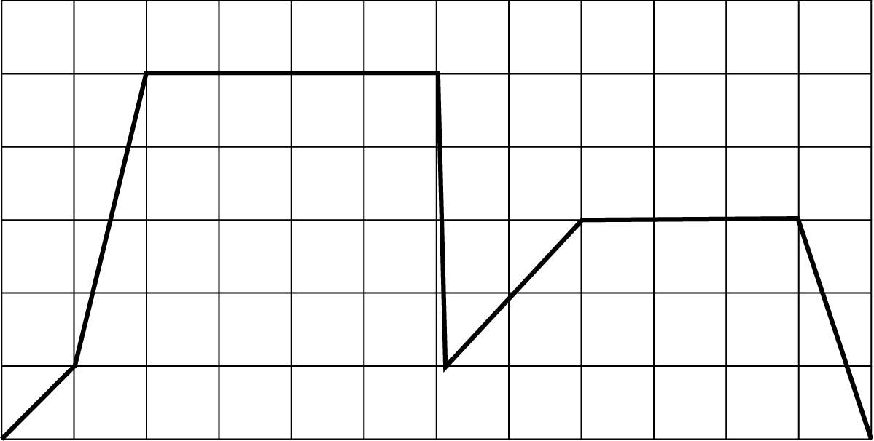

Câu hỏi 1: LÁI XE M31Q01 – 0 1 9

Vận tốc tối đa của chiếc xe trên quãng đường đi là bao nhiêu?

Vận tốc tối đa = km/giờ.

Câu hỏi 2: LÁI XE M31Q02 – 0 1 9

Kelly đạp mạnh vào chân phanh để tránh con chó vào lúc mấy giờ?

Đáp án:

Câu hỏi 3: LÁI XE M21Q03 – 0 1 9

Từ đồ thị em hãy cho biết đoạn đường về nhà của Kelly có ngắn hơn quãng đường cô đã đi từ nhà đến nơi xảy ra sự cố với con chó hay không? Hãy giải thích câu trả lời của em.

**bài 9: THỜI GIAN PHẢN XẠ**

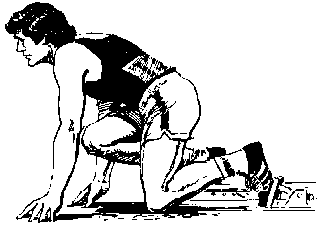Trong một cuộc chạy đua, "thời gian phản xạ" là khoảng thời gian từ tiếng súng hiệu lệnh xuất phát đến lúc vận động viên bắt đầu rời điểm xuất phát. "thời gian chạy" bao gồm thời gian phản xạ và thời gian thực chạy.

Bảng dưới đây cho biết thời gian phản xạ và thời gian chạy của 8 vận động viên trong một cuộc chạy đua 100 m.

|  |  |  |
| --- | --- | --- |
| Đường chạy | Thời gian phản xạ (giây) | Thời gian chạy (giây) |
| 1 | 0,147 | 10,09 |
| 2 | 0,136 | 9,99 |
| 3 | 0,197 | 9,87 |
| 4 | 0,180 | Chưa hoàn thành cuộc đua |
| 5 | 0,210 | 10,17 |
| 6 | 0,216 | 10,04 |
| 7 | 0,174 | 10,08 |
| 8 | 0,193 | 10,13 |

Câu hỏi 1: THỜI GIAN PHẢN XẠ M33Q01 – 019

Xác định những vận động viên đoạt Huy chương Vàng, Huy chương Bạc và Huy chương Đồng của cuộc đua này. Điền số đường chạy, thời gian phản xạ và thời gian chạy của những người đoạt huy chương vào bảng dưới đây.

|  |  |  |  |
| --- | --- | --- | --- |
| Huy chương | Đường chạy | Thời gian phản xạ (giây) | Thời gian chạy (giây) |
| VÀNG |  |  |  |
| BẠC |  |  |  |
| ĐỒNG |  |  |  |

Câu hỏi 2: THỜI GIAN PHẢN XẠ M33Q02 – 019

Đến nay, chưa có một ai có thể có thời gian phản xạ sau tiếng súng hiệu lệnh xuất phát ít hơn 0,110 giây.

Nếu thời gian phản xạ ghi được của một vận động viên ít hơn 0,110 giây thì sẽ được xem là một lỗi xuất phát, vì như vậy có nghĩa là vận động viên đó đã rời điểm xuất phát trước khi nghe thấy tiếng súng.

Nếu người đoạt Huy chương Đồng có thời gian phản xạ nhanh hơn thì anh ta có thể có cơ hội đoạt được Huy chương Bạc hay không? Hãy đưa ra một giải thích phù hợp với câu trả lời của em.

**bài 10: ỦNG HỘ TỔNG THỐNG**

1. với d là đường kính của nhóm địa y, đơn vị mi-li-mét (mm), t là số năm sau khi băng tan.Source: acknowledgement text as necessary.

Câu hỏi 1: ỦNG HỘ TỔNG THỐNG M35Q01 – 0129

Ở Zedland, các cuộc thăm dò dư luận được tiến hành nhằm tìm hiểu mức độ ủng hộ đối với Tổng thống trong cuộc bầu cử sắp tới. Bốn nhà xuất bản báo chí đã thực hiện những cuộc thăm dò trên toàn quốc. Kết quả thăm dò của bốn tờ báo như sau:

Tờ báo thứ nhất: 36,5% (tiến hành thăm dò ngày 6 tháng 1, với mẫu là 500 người dân ngẫu nhiên có quyền bầu cử).

Tờ báo thứ hai: 41,0% (tiến hành thăm dò ngày 20 tháng 1, với mẫu là 500 người dân ngẫu nhiên có quyền bầu cử).

Tờ báo thứ ba: 39,0% (tiến hành thăm dò ngày 20 tháng 1, với mẫu là 1000 người dân ngẫu nhiên có quyền bầu cử).

Tờ báo thứ tư: 44,5% (tiến hành thăm dò ngày 20 tháng 1, với mẫu là 1000 người đọc báo gọi điện để bầu cử).

Kết quả thăm dò của tờ báo nào có thể là kết quả dự đoán sát nhất với mức độ ủng hộ dành cho Tổng thống nếu cuộc bầu cử diễn ra vào ngày 25 tháng 1? Hãy đưa ra hai lí giải để bảo vệ ý kiến của em.

**bài 11: ĐI BỘ**

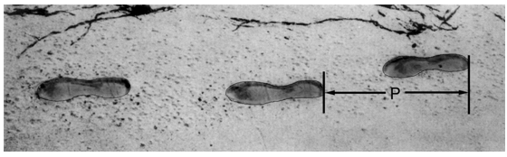

p

Trên đây là hình ảnh dấu chân đi bộ của một người đàn ông.

Công thức $\frac{n}{P}$ = 140, cho biết mối quan hệ tương đối giữa *n* và *p*, với

*n =* số bước chân trong một phút.

*p =* khoảng cách giữa hai gót chân liên tiếp, tính bằng mét.

1. với d là đường kính của nhóm địa y, đơn vị mi-li-mét (mm), t là số năm sau khi băng tan.Source: acknowledgement text as necessary.

Câu hỏi 1: ĐI BỘ M39Q01 – 0129

Nếu áp dụng công thức này cho Heiko, anh ta bước được 70 bước trong một phút, thì khoảng cách giữa hai dấu gót chân của Heiko là bao nhiêu? Hãy trình bày lời giải của em.

Câu hỏi 2: ĐI BỘ M39Q02 – 00 11 12 13 14 15 21 22 99

Bernard biết khoảng cách giữa hai dấu gót chân của mình là 0,80 mét. Áp dụng công thức trên cho việc đi bộ của Bernard.

Tính vận tốc đi bộ của Bernard theo đơn vị km/giờ.

Hãy trình bày lời giải của em.

**Bài 12: LỰC HẤP DẪN CỦA SAO THỔ**

Trong hệ mặt trời, lực hấp dẫn ở các hành tinh là khác nhau. Điều đó có nghĩa là một vật ở trên các hành tinh khác nhau có thể có trọng lượng khác nhau.

Câu hỏi 1: LỰC HẤP DẪN CỦA SAO THỔ M42Q01 – 0 1 9

Nếu **E** là trọng lượng của một vật khi ở trên Trái đất, và **S** là trọng lượng của   
vật đó khi ở trên sao Thổ, thì mối quan hệ giữa **E** và **S** được biểu diễn theo công thức sau:

S = 2,37 x E

Trong những nhận định dưới đây, nhận định nào có thể là kết luận chính xác được rút ra từ công thức trên?

1. Tất cả các vật khi ở trên sao Thổ có thể nặng hơn khi ở trên Trái đất.
2. Tất cả các vật khi ở trên Trái đất có thể nặng hơn khi ở trên sao Thổ.
3. Nếu một vật nhẹ hơn 2,37 gam, thì khi ở trên Trái đất nó có thể sẽ nặng hơn so với khi ở trên sao Thổ.
4. Nếu một vật nặng hơn 2,37 gam, thì khi ở trên Trái đất nó có thể sẽ nặng hơn so với khi ở trên sao Thổ.
5. Không thể nói được một vật nặng hơn khi ở trên Trái đất hay khi ở trên sao Thổ.

Câu hỏi 2: LỰC HẤP DẪN CỦA SAO THỔ M41Q02 – 019

Nếu **E** là trọng lượng của một vật khi ở trên Trái đất, và **M** là trọng lượng của vật đó khi ở trên Mặt trăng, mối quan hệ giữa **E** và **M** được biểu diễn theo công thức sau:

M = 0,17 x E

Hãy viết một công thức biểu diễn mối quan hệ giữa **S** và **M**. Tức là, viết một công thức biểu diễn mối quan hệ giữa trọng lượng của một vật khi ở trên sao Thổ và khi ở trên Mặt trăng.

**bài 13: CHIỀU CAO CỦA HỌC SINH**

1. với d là đường kính của nhóm địa y, đơn vị mi-li-mét (mm), t là số năm sau khi băng tan.Source: acknowledgement text as necessary.

Câu hỏi 1: CHIỀU CAO CỦA HỌC SINH M47Q01 – 019

Trong một giờ Toán học, các học sinh đều được đo chiều cao của mình. Chiều cao trung bình của các học sinh nam là 160 cm, còn của các học sinh nữ là 150 cm. Alena là người cao nhất – cô cao 180 cm. Zdenek là người thấp nhất – cậu cao 130 cm.

Hai học sinh vắng mặt trong giờ hôm đó, nhưng họ cũng được đo chiều cao khi đến lớp trong giờ học hôm sau và mức trung bình được tính toán lại. Thật kì lạ là chiều cao trung bình của học sinh nữ và chiều cao trung bình của học sinh nam đều không thay đổi.

Từ thông tin này, có thể rút ra những kết luận nào dưới đây?

Hãy khoanh tròn vào "Có" hoặc "Không" đối với mỗi kết luận.

|  |  |
| --- | --- |
| **Kết luận** | **Có thể rút ra kết luận này hay không?** |
| Cả hai học sinh đều là nữ. | Có / Không |
| Có một học sinh nam và một học sinh nữ. | Có / Không |
| Cả hai học sinh đều cao bằng nhau. | Có / Không |
| Chiều cao trung bình của tất cả các học sinh đều không thay đổi. | Có / Không |
| Zdenek vẫn là người thấp nhất | Có / Không |

**bài 14: NÓI CHUYỆN QUA INTERNET**

Mark (đến từ Sydney, Úc) và Hans (đến từ Berlin, Đức) thường liên lạc với nhau bằng cách “nói chuyện” qua Internet. Họ cần truy cập vào Internet cùng một lúc để có thể “nói chuyện”.

Để chọn được thời gian “nói chuyện” thích hợp, Mark quan sát các múi giờ trên thế giới và thấy như sau:

Greenwich 12 giờ đêm

Berlin 1 giờ sáng

Sydney 10 giờ sáng

Câu hỏi 1: NÓI CHUYỆN QUA INTERNETM49Q01 – 019

Lúc 7 giờ tối ở Sydney, tương đương mấy giờ ở Berlin?

Câu hỏi 2: NÓI CHUYỆN QUA INTERNETM49Q02 – 019

Mark và Hans không thể nói chuyện trong khoảng thời gian từ 9 giờ sáng tới 4 giờ 30 chiều theo giờ địa phương vì họ phải đến trường. Tương tự, từ 11 giờ đêm tới 7 giờ sáng theo giờ địa phương, họ cũng không thể nói chuyện được vì đó là thời gian họ đang ngủ.

Thời gian thích hợp để Mark và Hans nói chuyện là lúc nào? Hãy viết thời gian theo giờ địa phương vào bảng sau.

|  |  |
| --- | --- |
| **Địa điểm** | **Thời gian** |
| Sydney |  |
| Berlin |  |

**bài 15: Bánh PIZZA**

Một quầy bán bánh phục vụ hai chiếc bánh pizza tròn có cùng độ dày nhưng kích cỡ khác nhau. Chiếc nhỏ hơn có đường kính 30 cm giá 30 zed. Chiếc to hơn có đường kính 40 cm giá 40 zed.

1. với d là đường kính của nhóm địa y, đơn vị mi-li-mét (mm), t là số năm sau khi băng tan.Source: acknowledgement text as necessary.

Câu hỏi 1: BÁNH PIZZA M52Q01 – 0 1 2 9

Chiếc bánh pizza nào rẻ hơn? Hãy trình bày giải thích của em.

**bài 16: XÍCH ĐU**

1. với d là đường kính của nhóm địa y, đơn vị mi-li-mét (mm), t là số năm sau khi băng tan.Source: acknowledgement text as necessary.

Câu hỏi 1: XÍCH ĐU M53Q01 0 1 9

Mohamed ngồi trên một cái xích đu. Cậu bé bắt đầu nhún chân để đu. Cậu cố gắng để đu được càng cao càng tốt.

Biểu đồ nào biểu diễn đúng nhất khoảng cách từ chân cậu bé tới mặt đất trong khi chơi xích đu?

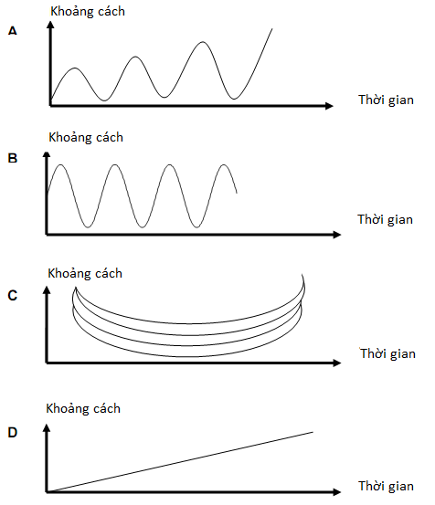

**bài 17: BỂ CHỨA NƯỚC**

1. với d là đường kính của nhóm địa y, đơn vị mi-li-mét (mm), t là số năm sau khi băng tan.Source: acknowledgement text as necessary.

Câu hỏi 1: BỂ CHỨA NƯỚC M54Q01 – 019

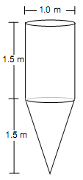Một bể chứa nước có hình dạng như trong hình vẽ.

Ban đầu, bể chứa không có nước. Sau đó, người ta bơm nước vào bể với tốc độ 1 lít/giây.

Đồ thị nào sau đây cho biết chính xác sự thay đổi độ cao của mực nước theo thời gian?

Bể chứa nước

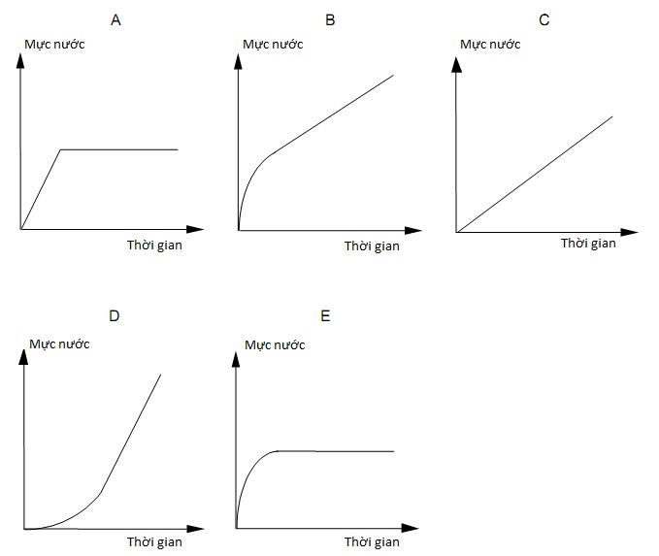



**Bài 18: PHÁT TRIỂN CHIỀU CAO**

Năm 1998 chiều cao trung bình của nam giới và nữ giới tuổi thanh niên ở Hà Lan được biểu diễn bởi đồ thị dưới đây.

10

11

12

13

14

15

16

17

18

19

20

190

180

170

160

150

130

140

Chiều cao

(cm)

Chiều cao trung bình của   
nam giới tuổi thanh niên 1998

Chiều cao trung bình của   
nữ giới tuổi thanh niên 1998

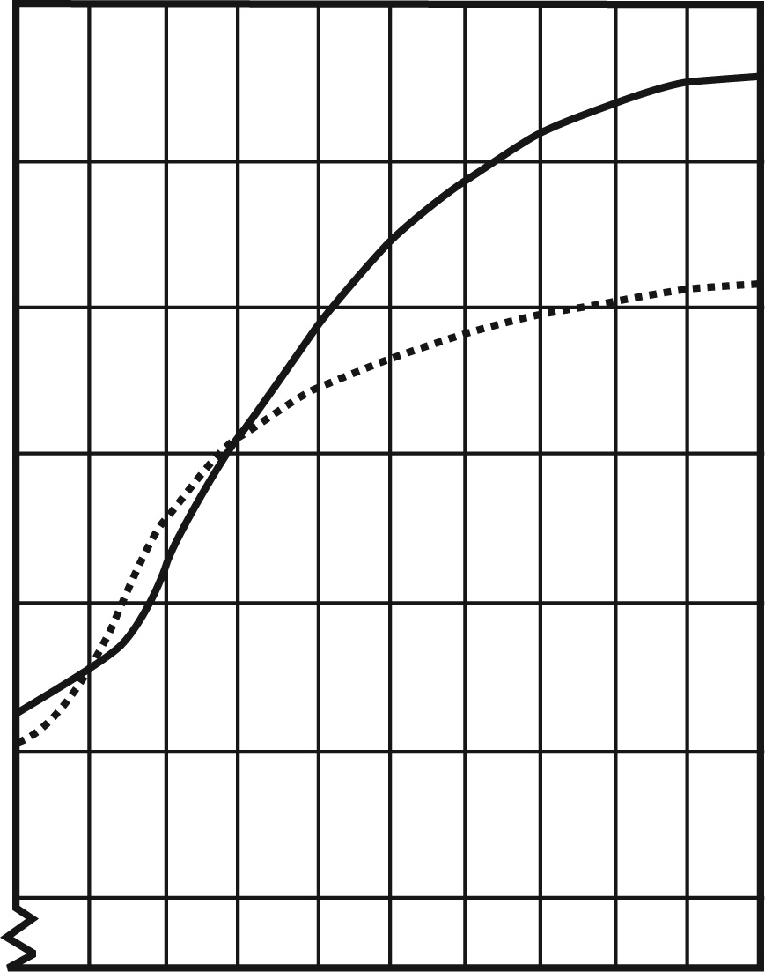

Tuổi

(Năm)

Câu hỏi 1: PHÁT TRIỂN CHIỀU CAO M56Q01–0 1 9

Từ năm 1980 chiều cao trung bình của nữ ở độ tuổi 20 đã tăng thêm 2,3 cm thành 170,6 cm. Chiều cao trung bình của nữ ở độ tuổi 20 năm 1980 là bao nhiêu?

cm

Câu hỏi 2: PHÁT TRIỂN CHIỀU CAO M56Q02–01 02 11 12 13 21 22 99

Theo đồ thị trên, trong giai đoạn nào thì chiều cao trung bình của nữ hơn chiều cao trung bình của nam cùng lứa tuổi.

Câu hỏi 3: PHÁT TRIỂN CHIỀU CAO M56Q03–00 11 12 13 99

Hãy giải thích vì sao đồ thị trên cho biết: sau 12 tuổi, tỉ lệ tăng chiều cao trung bình của nữ chậm lại và tăng chậm hơn chiều cao trung bình của nam?

**BÀI 19. ĐẦU PHÁT BỊ LỖI**

*Công ty* *Điện tử gia dụng* sản xuất hai loại thiết bị điện tử: đầu phát âm thanh và đầu phát hình. Vào cuối mỗi ngày sản xuất, các đầu phát được kiểm tra, những đầu phát nào có lỗi sẽ bị loại ra và được chuyển sang cho bộ phận sửa chữa.

Bảng dưới đây cho biết số lượng trung bình đầu phát của mỗi loại được sản xuất và tỷ lệ trung bình đầu phát bị lỗi mỗi ngày.

|  |  |  |
| --- | --- | --- |
| Loại đầu phát | Số lượng trung bình đầu phát được sản xuất mỗi ngày | Tỷ lệ trung bình đầu phát bị lỗi mỗi ngày |
| Đầu phát hình | 2000 | 5% |
| Đầu phát âm thanh | 6000 | 3% |

Câu hỏi 1: ĐẦU PHÁT BỊ LỖI PM00EQ01

Dưới đây là ba nhận định về việc sản xuất trong một ngày ở công ty *Điện tử gia dụng*. Những nhận định nào đúng?

Hãy khoanh tròn “Có” hoặc  “Không” ứng với mỗi nhận định sau.

|  |  |
| --- | --- |
| Nhận định | Nhận định này có đúng hay không? |
| Một phần ba sản phẩm đầu phát mỗi ngày là các đầu phát hình. | Có / Không |
| Cứ 100 đầu phát được sản xuất thì có đúng 5 chiếc bị lỗi. | Có / Không |
| Nếu chọn ngẫu nhiên một đầu phát âm thanh trong số các sản phẩm sản xuất trong ngày để kiểm tra, khả năng để đầu phát đó cần được sửa chữa là 0,03. | Có / Không |

Câu hỏi 2: ĐẦU PHÁT BỊ LỖI PM00EQ02 – 019

Một trong những nhân viên kiểm tra thiết bị khẳng định rằng:

“Trung bình, mỗi ngày số lượng đầu phát hình phải chuyển sang sửa chữa nhiều hơn so với đầu phát âm thanh.”

Hãy xác định xem khẳng định của nhân viên kiểm tra này đúng hay sai. Dùng lập luận toán học để giải thích cho câu trả lời.

Câu hỏi 3: ĐẦU PHÁT BỊ LỖI PM00EQ03 – 019

Công ty *Điện máy gia đình* cũng sản xuất đầu phát âm thanh và đầu phát hình. Vào cuối ngày sản xuất, các đầu phát của công ty *Điện máy gia đình* được kiểm tra và những đầu phát có lỗi sẽ bị loại ra và được chuyển sang bộ phận sửa chữa.

Hai bảng dưới đây so sánh về số lượng trung bình từng loại đầu phát được sản xuất hàng ngày và tỷ lệ phần trăm trung bình đầu phát bị lỗi mỗi ngày của cả hai công ty.

|  |  |  |
| --- | --- | --- |
| Công ty | Số lượng trung bình đầu phát hình được sản xuất mỗi ngày | Tỷ lệ trung bình các đầu phát bị lỗi mỗi ngày |
| *Điện tử gia dụng* | 2000 | 5 % |
| *Điện máy gia đình* | 7000 | 4 % |

|  |  |  |
| --- | --- | --- |
| Công ty | Số lượng trung bình đầu phát âm thanh được sản xuất mỗi ngày | Tỷ lệ trung bình các đầu phát bị lỗi mỗi ngày |
| *Điện tử gia dụng* | 6000 | 3 % |
| *Điện máy gia đình* | 1000 | 2 % |

Công ty nào trong số hai công ty trên (*Điện tử gia dụng* hay *Điện máy gia đình*) có tổng tỷ lệ phần trăm đầu phát bị lỗi ít hơn? Hãy sử dụng các dữ liệu ở hai bảng trên để tính toán và giải thích câu trả lời.

**BÀI 20. DẦU Loang**

Trên biển, một tàu chở dầu va vào đá ngầm và bị thủng một lỗ trên thân tàu ở khoang chứa dầu. Tàu chở dầu cách bờ khoảng 65 km. Vài ngày sau, vết dầu loang ra như mô tả trong bản đồ dưới đây.



1 cm tương ứng với 10 km



Biển

Dầu loang

Bờ biển

Đất liền

Tàu chở dầu

Câu hỏi 1: DẦU LOANG PM00RQ01 – 019

Sử dụng tỷ lệ của bản đồ, hãy ước tính diện tích của vết dầu loang khoảng bao nhiêu ki-lô-mét vuông (km²).

**BÀI 21. tỐC ĐỘ TRUYỀN DỊCH**

Việc truyền dịch tĩnh mạch được sử dụng để đưa các chất lỏng và thuốc vào cơ thể bệnh nhân.

Các y tá phải tính toán tốc độ truyền dịch D theo số giọt mỗi phút.

Họ sử dụng công thức D = , trong đó

*k* là hệ số nhỏ giọt tính theo số giọt trên ml (mi-li-lít)

*v* là dung lượng của chất cần truyền tính theo ml

*t* là số giờ cần thiết cho việc truyền dịch.

Câu hỏi 1: TỐC ĐỘ TRUYỀN DỊCH PM903Q01 – 0 1 2 9

Một y tá muốn kéo dài thời gian truyền dịch lên gấp đôi.

Nếu *t* **tăng gấp đôi** còn *k* và *v* không đổi thì D sẽ thay đổi như thế nào?

Câu hỏi 3: TỐC ĐỘ TRUYỀN DỊCH PM903Q03 – 0 1 9

Các y tá cũng phải tính toán dung lượng *v* cần truyền theo tốc độ truyền dịch *D*.

Một bệnh nhân được truyền dịch với tốc độ 50 giọt/phút, trong thời gian 3 giờ. Với quá trình truyền dịch này hệ số nhỏ giọt là 25 giọt/ml.

Dung lượng của quá trình truyền dịch này là bao nhiêu ml?

Dung lượng của quá trình truyền dịch:...................ml

**BÀI 22. CON MẮT LUÂN ĐÔN**

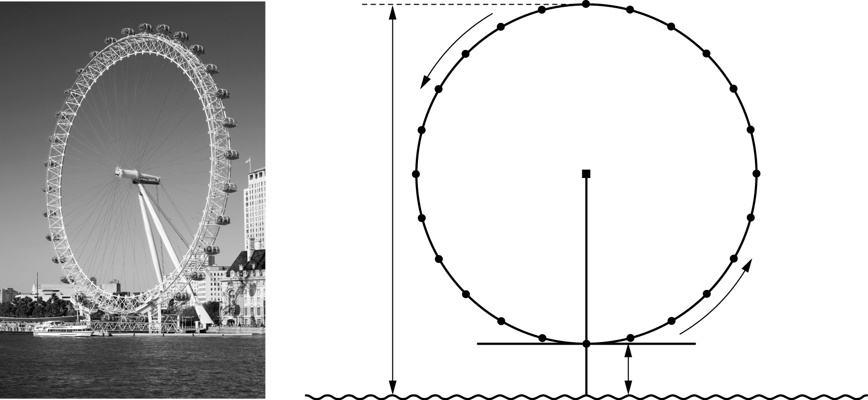Bên bờ sông Thêm ở Luân Đôn có một đu quay khổng lồ, được gọi là Con Mắt Luân Đôn.   
Hãy quan sát bức ảnh và hình vẽ dưới đây:

Đáy sông Thêm

10 m

150 m

Sân xuất phát

*P*

*Q*

*R*

*S*

*M*

Vòng ngoài của đu quay có đường kính 140 mét và điểm cao nhất của nó cách đáy sông Thêm 150m. Nó quay theo chiều mũi tên trên hình vẽ.

Câu hỏi 1: CON MẮT LUÂN ĐÔN PM934Q01 – 0 1 9

Chữ M trong hình vẽ biểu thị tâm của đu quay.

Hãy cho biết điểm M cách đáy sông Thêm bao nhiêu mét?

Đáp số: m

Câu hỏi 2: CON MẮT LUÂN ĐÔN PM934Q02

Đu quay này quay với tốc độ không đổi. Một vòng quay hoàn chỉnh hết đúng 40 phút.

Nam bắt đầu lên đu quay tại điểm xuất phát P.

Hãy cho biết Nam sẽ ở vị trí nào sau nửa giờ?

1. Tại điểm *R*
2. Giữa 2 điểm *R* và *S*
3. Tại điểm S
4. Giữa 2 điểm *S* và *P*

**BÀI 23. KHỐI HÌNH VỚI SÚC SẮC**

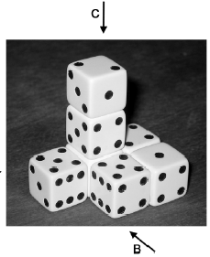Khối hình dưới đây được ghép bởi bảy con súc sắc giống hệt nhau được đánh số khác nhau từ 1 đến 6 bởi các chấm được khắc trên mỗi mặt.

Hãy nhìn từ trên xuống

Khi nhìn khối hình từ phía trên xuống chỉ thấy được 5 con súc sắc.

Câu hỏi 1: KHỐI HÌNH VỚI SÚC SẮC PM937Q01 – 0129

Tổng số chấm thấy được khi nhìn khối hình từ phía trên xuống là bao nhiêu?

Tổng số chấm nhìn thấy:

**BÀI 24. LEO NÚI PHÚ SĨ**

Núi Phú Sĩ là một ngọn núi lửa nổi tiếng và đã ngừng hoạt động ở Nhật Bản.

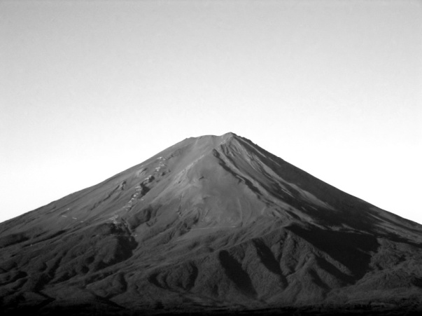

Câu hỏi 1: LEO NÚI PHÚ SĨ PM942Q01

Hàng năm, núi Phú Sĩ chỉ mở cửa đón khách leo núi từ ngày 1 tháng Bảy đến ngày 27 tháng Tám. Trong thời gian này, có khoảng 200000 người leo núi Phú Sĩ.

Hãy cho biết trung bình có khoảng bao nhiêu người leo núi Phú Sĩ mỗi ngày?

1. 340
2. 710
3. 3400
4. 7100
5. 7400

Câu hỏi 2: LEO NÚI PHÚ SĨ PM942Q02 – 0 1 9

Con đường Gô-tem-ba dẫn đến đỉnh núi Phú Sĩ dài khoảng 9 ki-lô-mét (km).

Khách leo núi cần phải đi hết đoạn đường dài 18km và quay trở về không muộn hơn 8 giờ tối.

Toshi ước tính rằng anh ấy có thể leo lên núi với vận tốc trung bình 1,5 km/giờ và đi xuống với vận tốc gấp đôi. Các vận tốc này đã tính đến thời gian cần dừng để ăn uống và nghỉ ngơi.

Với vận tốc ước tính của mình, Toshi phải xuất phát muộn nhất lúc mấy giờ để có thể quay trở về không muộn hơn 8 giờ tối?

Câu hỏi 3: LEO NÚI PHÚ SĨ PM942Q03 – 0 1 2 9

Khi đi trên đường Gô-tem-ba, Toshi mang theo một đồng hồ đếm bước để biết được số bước chân của mình.

Đồng hồ đếm bước cho biết anh ấy đã thực hiện 22500 bước khi leo lên núi.

Biết con đường Gô-tem-ba dài 9 km, hãy tính độ dài trung bình một bước chân của Toshi theo đơn vị xăng-ti-mét (cm).

Đáp số: cm

**BÀI 25. BÁN BÁO**

Tại nước Zedland có hai tòa soạn báo tuyển dụng người bán báo. Các áp phích quảng cáo dưới đây cho biết cách trả lương cho người bán báo của các tòa soạn báo này.

*NGÔI SAO ZEDLAND*

BẠN cẦN THÊM TIỀN?

hÃY BÁN BÁO CỦA CHÚNG TÔI

Bạn sẽ được trả:

0,20 zed mỗi tờ cho 240 tờ đầu tiên bán trong một tuần, cộng thêm 0,40 zed cho mỗi tờ báo tiếp theo.

*NHẬT BÁO ZEDLAND*

VIỆC LÀM TRẢ LƯƠNG CAO MÀ MẤT ÍT THỜI GIAN!

Hãy bán báo *Nhật báo Zedlande* và kiếm được 60 zed mỗi tuần, cộng thêm 0,05 zed cho mỗi tờ báo bán được.

Câu hỏi 1: BÁN BÁO PM994Q01 – 019

Trung bình, Phrê-đê-ríc bán được 350 tờ báo *Ngôi sao Zedland* mỗi tuần.

Trung bình mỗi tuần anh ấy kiếm được bao nhiêu tiền?

Số tiền tính bằng zed:

Câu hỏi 2: NHỮNG NGƯỜI BÁN BÁO PM994Q02 – 019

Kri-sơ-tin bán tờ báo *Nhật báo* *Zedland.* Một tuần cô ấy kiếm được 74 zed.

Tuần đó cô đã bán được bao nhiêu tờ báo?

Số tờ báo bán được:

Câu hỏi 3: NHỮNG NGƯỜI BÁN BÁO PM994Q03

Giôn quyết định đăng kí xin bán báo. Anh ấy phải lựa chọn giữa tờ *Ngôi sao* *Zedland* và *Nhật báo* *Zedland*.

Đồ thị nào dưới đây thể hiện đúng cách trả lương cho người bán báo của hai tờ báo này? Hãy khoanh tròn A, B, C hoặc D.

|  |  |
| --- | --- |
| **A** | **B** |
| selling newspapers A.eps  Số lượng báo bán được  Thu nhập hàng tuần (bằng zed)  *Ngôi sao Zedland*  *Nhật báo Zedland* | Thu nhập hàng tuần (bằng zed)  selling newspapers B.eps  Số lượng báo bán được  *Ngôi sao Zedland*  *Nhật báo Zedland* |
| **C** | **D** |
| selling newspapers C.eps  Thu nhập hàng tuần (bằng zed)  Số lượng báo bán được  *Ngôi sao Zedland*  *Nhật báo Zedland* | selling newspapers D.eps  **Thu nhậtp hàng tuần (bằng zed)**  Số lượng báo bán được  *Ngôi sao Zedland*  *Nhật báo Zedland* |

**BÀI 26. CỬA XoAY**

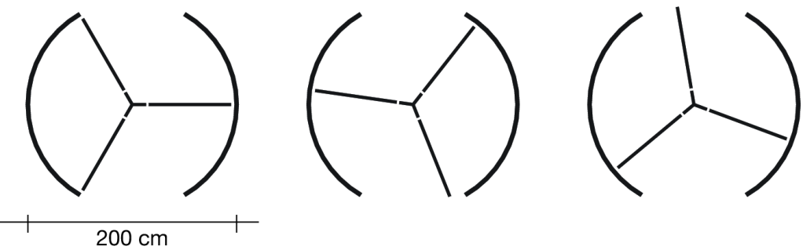Một chiếc cửa xoay gồm ba cánh quay trong một không gian tròn. Đường kính của không gian này là 2 mét (200 xăng-ti-mét). Ba cánh cửa chia không gian này thành ba khoang giống hệt nhau. Sơ đồ dưới đây thể hiện các cánh cửa tại ba vị trí khác nhau khi nhìn từ trên xuống.

Lối ra

Lối vào

200 cm

Cánh cửa

Câu hỏi 1: CỬA XOAY PM995Q01 – 0 1 9

Hai cánh cửa tạo thành một góc bao nhiêu độ?

Số đo của góc: …………….…º

Câu hỏi 2: CỬA XOAY PM995Q02 – 019

Không khí có thể lưu thông khi cửa ở vị trí này

Hai **phần mở** của cửa (các cung tròn được biểu thị bằng các dấu chấm chấm) có cùng kích thước. Nếu các phần mở này quá rộng thì các cánh cửa không thể giữ cho không gian kín và khi đó không khí có thể lưu thông tự do giữa lối vào và lối ra, làm giảm hoặc tăng nhiệt ngoài ý muốn. Điều này được minh hoạ bởi sơ đồ bên.

Để không khí không bao giờ lưu thông tự do giữa lối vào và lối ra thì độ dài lớn nhất của cung tròn của mỗi phần mở là bao nhiêu xăng-ti-mét (cm)?

Độ dài lớn nhất của cung tròn: ……………….. cm

Câu hỏi 3: CỬA XOAY PM995Q03

Trong một phút cửa xoay quay được 4 vòng. Mỗi khoang trong ba khoang cửa có thể chứa tối đa hai người.

Trong 30 phút có tối đa bao nhiêu người có thể vào tòa nhà qua cửa này?

1. 60
2. 180
3. 240
4. 720

**BÀI 27. MUA CĂN HỘ**

apartment floor plan.epsDưới đây là sơ đồ căn hộ mà bố mẹ Nam muốn mua qua một công ty bất động sản.

Tỷ lệ :

1 cm tương ứng với 1 m

Bếp

Sân

Phòng ngủ

Phòng tắm

Phòng khách

Câu hỏi 1: MUA CĂN HỘ PM00FQ01 – 0 1 9

Để ước tính tổng diện tích sàn của căn hộ (bao gồm cả sân và tường), ta có thể đo kích thước trong mỗi phòng, tính diện tích của từng phòng ấy, sau đó cộng các diện tích này lại.

Tuy nhiên, có một cách nhanh hơn cho phép tính tổng diện tích sàn, bằng cách chỉ cần đo 4kích thước. Hãy đánh dấu trên sơ đồ **bốn** kích thước cần thiết để tính được tổng diện tích sàn của căn hộ này.

**BÀI 28. CHIM cÁnh cỤt**

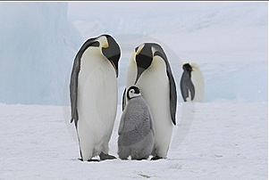Nhà nhiếp ảnh động vật Jean Baptiste đã có một chuyến thám hiểm trong vòng một năm và ông đã chụp được rất nhiều bức ảnh về chim cánh cụt trưởng thành và con của chúng.

Ông đặc biệt quan tâm đến sự phát triển về quy mô của những đàn chim cánh cụt khác nhau.

Câu hỏi 1: CHIM CÁNH CỤT PM921Q01

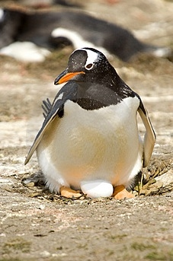Thông thường một đôi chim cánh cụt đẻ được hai quả trứng mỗi năm. Chim con nở ra từ quả trứng to hơn trong hai quả trứng thường là chú chim duy nhất sống sót.

Đối với những con chim cánh cụt loài Rock-hopper, quả trứng thứ nhất nặng khoảng 78g và quả thứ hai nặng khoảng 110g.

Quả trứng thứ hai nặng hơn quả thứ nhất khoảng bao nhiêu phần trăm?

1. 29%
2. 32%
3. 41%
4. 71%

Câu hỏi 2: CHIM CÁNH CỤT PM921Q02 – 019

Ông Jean đặt ra câu hỏi rằng quy mô của một đàn chim cánh cụt sẽ thay đổi như thế nào trong những năm sắp tới. Để có thể xác định được sự thay đổi này, ông ta đã đưa ra các giả thiết sau:

* Vào đầu năm, đàn chim có 10000 con chim cánh cụt (5000 đôi).
* Mỗi đôi chim cánh cụt sẽ sinh ra một chim con vào mùa xuân hàng năm.
* Vào cuối mỗi năm, 20% tổng số chim cánh cụt (bao gồm chim trưởng thành và chim con) sẽ chết.

Vào cuối năm đầu tiên, đàn chim cánh cụt này có bao nhiêu con (bao gồm cả chim trưởng thành và chim non)?

Số lượng chim cánh cụt:

Câu hỏi 3: CHIM CÁNH CỤT PM921Q03

Ông Jean giả thiết rằng đàn chim sẽ tiếp tục tăng trưởng theo cách thức sau:

* Vào đầu mỗi năm, đàn chim cánh cụt có số lượng con đực và con cái bằng nhau, chúng tạo thành các đôi chim.
* Mỗi đôi chim cánh cụt sinh ra một chim non vào mùa xuân hàng năm.
* Vào cuối mỗi năm, 20% tổng số chim cánh cụt (bao gồm chim trưởng thành và chim non) sẽ chết.
* Những con chim cánh cụt có tuổi trên một năm cũng sẽ bắt đầu đẻ chim con.

Dựa vào các giả định trên, công thức nào sau đây cho biết tổng số chim cánh cụt, *S*, sau 7 năm ?

1. *S* = 10000 x (1,5 x 0,2)7
2. *S*= 10000 x (1,5 x 0,8)7
3. *S*  = 10000 x (1,2 x 0,2)7
4. *S*  = 10000 x (1,2 x 0,8)7

Câu hỏi 4: CHIM CÁNH CỤT PM921Q04

Sau khi trở về từ chuyến thám hiểm, ông Jean Baptiste tìm kiếm trên Internet để biết trung bình mỗi đôi chim cánh cụt đẻ được bao nhiêu chim non.

Ông ấy tìm thấy biểu đồ dưới đây dành cho 3 loài chim cánh cụt: loài Papou, loài Rock-hopper và loài Magellanic.

|  |
| --- |
| Số lượng chim cánh cụt con được một đôi chim cánh cụt đẻ ra hàng năm  Số lượng trung bình chim con được một đôi chim cánh cụt đẻ ra  0,8  0  0,2  0,4  1,0  1,2  0,6  penguingraph.jpg  Loài Papou  Loài Rock-hopper  Loài Magellanic  2000 2001 2002 2003 2004 2005 2006 2007 2008  Năm |

Dựa vào biểu đồ trên,hãy cho biết các nhận định sau đây về ba loài chim cánh cụt là đúng hay sai?

Hãy khoanh tròn “Đúng” hoặc “Sai” ứng với mỗi nhận định.

|  |  |
| --- | --- |
| Nhận định | Nhận định này Đúng hay Sai |
| Vào năm 2000, số lượng trung bình chim con được một đôi chim cánh cụt đẻ ra lớn hơn 0,6. | Đúng / Sai |
| Vào năm 2006, trung bình dưới 80 % các đôi chim cánh cụt đẻ ra một chim non. | Đúng / Sai |
| Vào khoảng năm 2015, cả ba loài chim cánh cụt này sẽ tuyệt chủng. | Đúng / Sai |
| Số lượng trung bình các chim con thuộc loài Magellanic được đẻ ra bởi mỗi đôi chim cánh cụt đã giảm trong giai đoạn từ năm 2001 đến năm 2004. | Đúng / Sai |

**3. MỘT SỐ BÀI THI PISA LĨNH VỰC KHOA HỌC**

**BÀI 1**. **NHÀ KÍNH**

Hãy đọc đoạn văn sau và trả lời các câu hỏi.

**HIỆU ỨNG NHÀ KÍNH: HIỆN THỰC HAY HƯ CẤU?**

Các sinh vật sống cần năng lượng để tồn tại. Năng lượng giúp duy trì sự sống trên Trái đất đến từ Mặt trời, Mặt trời bức xạ năng lượng vào không gian vì nó rất nóng. Chỉ một phần nhỏ năng lượng này đến được Trái đất.

Bầu khí quyển của Trái đất hoạt động như một tấm chắn bảo vệ trên bề mặt hành tinh của chúng ta, ngăn chặn các biến thể từ nhiệt độ cao tồn tại trong chân không.

Hầu hết năng lượng bức xạ từ Mặt trời đi qua bầu khí quyển của Trái đất.   
Trái đất hấp thụ một phần năng lượng đó và một phần bị phản xạ ngược lại từ bề mặt Trái đất. Một phần năng lượng phản xạ ngược lại này sẽ được bầu khí quyển hấp thụ.

Kết quả của hiện tượng này là nhiệt độ trung bình trên bề mặt Trái đất cao hơn so với khi không có bầu khí quyển. Bầu khí quyển của Trái đất có hiệu ứng tương tự như nhà kính, vì thế xuất hiện thuật ngữ *hiệu ứng nhà kính.*

Hiệu ứng nhà kính ngày càng trở nên rõ rệt hơn vào thế kỉ XX.

Thực tế là nhiệt độ trung bình của bầu khí quyển Trái đất đang ngày một tăng lên. Trong các bài báo và tạp chí, lượng khí thải cacbon đioxit vẫn được coi là lí do chính gây ra hiện tượng tăng nhiệt độ trong thế kỷ XX.

Một học sinh tên là André tỏ ra thích thú với mối liên hệ có thể có giữa nhiệt độ trung bình của bầu khí quyển với khí thải cacbon đioxit trên Trái đất.

Bạn ấy đã theo dõi hai đồ thị sau trong thư viện.

Từ hai đồ thị này, André rút ra kết luận rằng, sự gia tăng nhiệt độ trung bình của bầu khí quyển Trái đất chắc chắn là do sự gia tăng của lượng khí thải cacbon đioxit.

⎯→

Năm

Khí thải cacbon đioxit (Ngàn triệu tấn một năm)

20

10

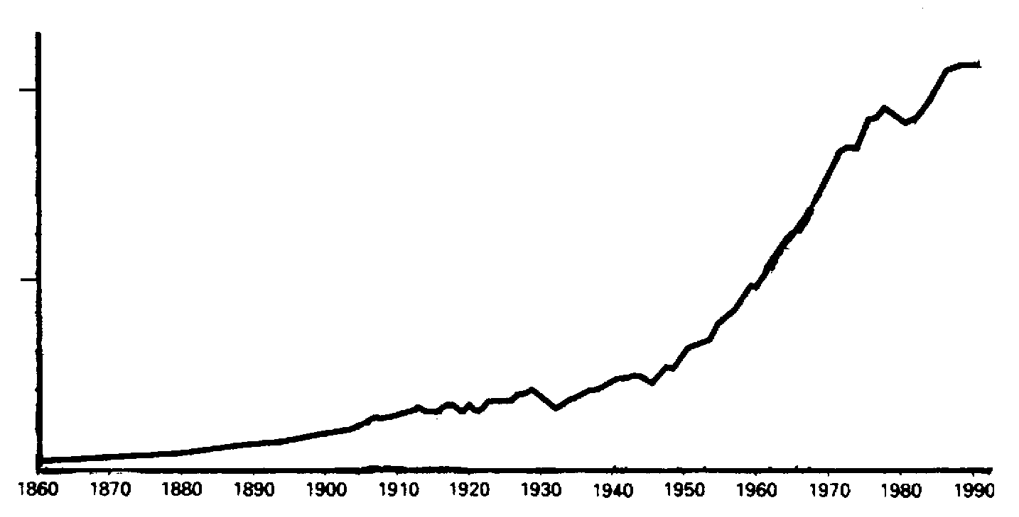

1860

1870

1880

1890

1900

1910

1920

1930

1940

1950

1960

1970

1980

1990

Nhiệt độ trung bình của bầu khí quyển Trái đất (°C)

⎯→

năm

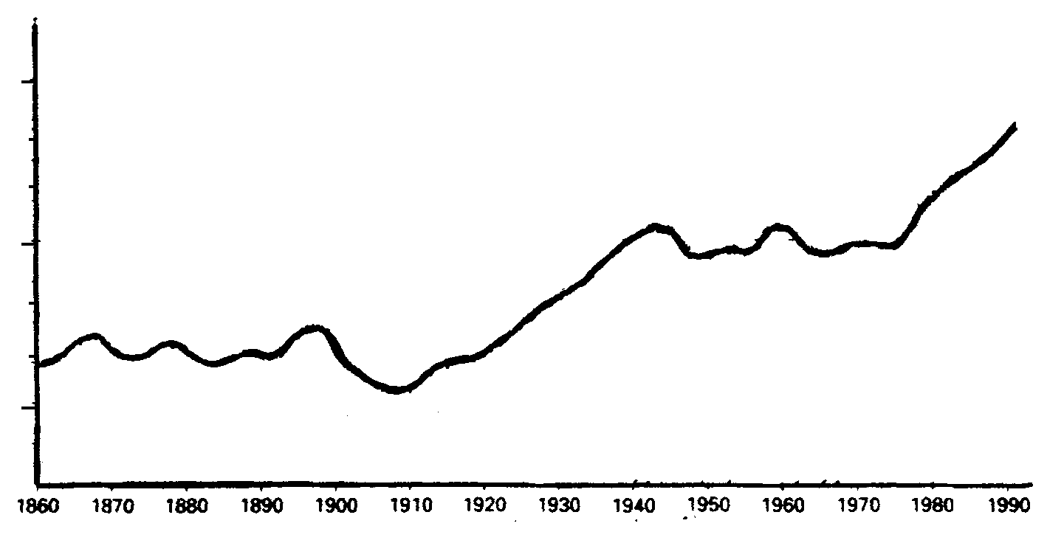

1860

1870

1880

1890

1900

1910

1920

1930

1940

1950

1960

1970

1980

1990

15.4

15.0

14.6

**Câu hỏi 1: NHÀ KÍNH** **S01Q01– 01 02 11 12 99**

Điều gì có trong đồ thị dẫn tới kết luận của André?

Câu hỏi 2: NHÀ KÍNH S01Q02 – 01 02 03 11 12 13 14 15 21 99

Một học sinh khác tên là Jeanne không đồng ý với kết luận của André. Bạn ấy so sánh hai đồ thị và nói rằng có một vài đoạn đồ thị không đồng nhất với kết luận của André.

Nêu một dẫn chứng về phần đồ thị không đồng nhất với kết luận của André. Hãy giải thích câu trả lời của em.

Câu hỏi 3: NHÀ KÍNH S01Q03 – 01 02 03 11 12 99

André bảo vệ kết luận của mình rằng nhiệt độ trung bình của bầu khí quyển Trái đất tăng lên do sự gia tăng của khí thải cacbon đioxit. Nhưng Jeanne cho rằng, kết luận đó là quá sớm. Bạn ấy nói: “Trước khi chấp nhận kết luận này, bạn phải chắc chắn rằng các yếu tố khác có thể ảnh hưởng tới hiệu ứng nhà kính là đại lượng không đổi”.

Em hãy nêu tên một trong các yếu tố mà Jeanne muốn nhắc tới.

**bài 2.** **NHÂN BẢN VÔ TÍNH**

Em hãy đọc bài báo và trả lời các câu hỏi sau đây.

**Một cỗ máy nhân bản cho những sinh vật sống?**

|  |  |  |  |
| --- | --- | --- | --- |
| 5  10  15 | Nếu có một cuộc bình chọn dành cho động vật của năm 1997, chắc chắn Dolly sẽ chiến thắng! Dưới đây là một bức ảnh của Dolly, chú thuộc giống cừu Scốt–len. Nhưng Dolly không chỉ là một chú cừu bình thường. Chú được nhân bản vô tính từ một con cừu khác. Nhân bản vô tính có nghĩa là: một bản sao, tức là sao chép "từ một bản sao gốc duy nhất". Các nhà khoa học đã thực hiện thành công việc tạo ra một con cừu (Dolly) giống y hệt với một con cừu khác, có chức năng như một “bản sao gốc”’.  Người đã tạo ra “cỗ máy nhân bản” cho chú cừu là nhà khoa học người Scốt–len: Ian Wilmut. Ông đã lấy một phần rất nhỏ từ phần vú của một con cừu trưởng thành (con cừu 1). | 20  25  30  35 | Ông lấy ra nhân từ phần nhỏ đó. Sau đó cấy nhân này vào tế bào trứng của một con cừu (cái) khác (con cừu 2). Nhưng trước tiên, ông loại ra khỏi tế bào trứng tất cả những yếu tố làm cho con cừu non được sinh ra từ tế bào trứng mang các đặc tính của con cừu 2. Ian Wilmut cấy ghép những tế bào trứng đã được thay đổi của con cừu 2 vào con cừu (cái) khác (con cừu 3). Con cừu 3 đã mang thai và có một chú cừu non: Dolly.  Một số nhà bác học cho rằng trong vòng một vài năm tới cũng có thể tiến hành nhân bản vô tính đối với con người. Nhưng có rất nhiều chính phủ đã ban hành luật cấm việc nhân bản vô tính người. |

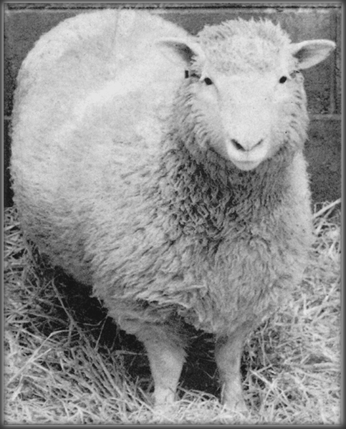

Câu hỏi 1: NHÂN BẢN VÔ TÍNH S02Q01 – 0 1 9

Dolly giống hệt con cừu nào?

1. Con cừu 1.
2. Con cừu 2.
3. Con cừu 3.
4. Cha của Dolly.

Câu hỏi 2: NHÂN BẢN VÔ TÍNH S02Q02 – 0 1 9

Trong dòng 17, phần vú sử dụng được mô tả là "một phần rất nhỏ". Từ đoạn trích của bài báo, hãy chỉ ra "một phần rất nhỏ" là gì?.

"Phần rất nhỏ” là:

1. một tế bào.
2. một gen.
3. một nhân tế bào.
4. một nhiễm sắc thể.

Câu hỏi 3: NHÂN BẢN VÔ TÍNH S02Q03 – 0 1 9

Trong câu cuối, bài báo nói rằng có rất nhiều chính phủ đã quyết định ban hành luật cấm nhân bản vô tính đối với con người.

Bảng sau đề cập tới hai lí do có thể đưa ra để giải thích cho quyết định đó.

Những lí do đó có mang tính khoa học hay không?

Khoanh tròn “Có” hoặc “Không” ứng với mỗi lí do.

|  |  |
| --- | --- |
| **Lí do** | **Lí do này có mang tính khoa học hay không?** |
| Người nhân bản có thể sẽ nhạy cảm với các căn bệnh thông thường hơn so với người bình thường. | Có / Không |
| Con người không nên tìm cách đi trái với tạo hoá. | Có / Không |

**BÀI 3.** **MẤT NHIỆT**

Ở Zedland, người ta thường dùng lò sưởi điện để sưởi ấm phòng trong mùa đông. Sơ đồ dưới đây cho biết thông tin về sự mất nhiệt của một căn phòng thông thường: 94% nhiệt tỏa ra từ lò sưởi sẽ bị truyền qua tường, trần nhà, sàn nhà, các cửa sổ và cửa ra vào.

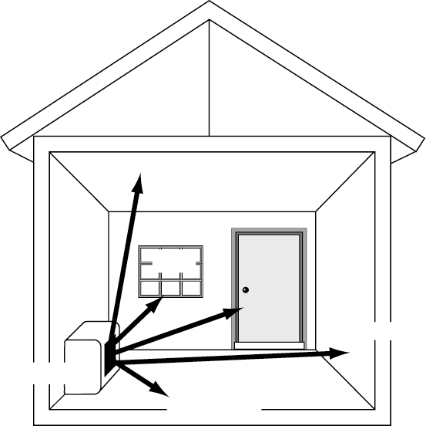

Tường 29%

Sàn nhà 20%

Lò sưởi

Trần nhà 20%

Cửa ra vào

11%

Cửa sổ

14%

Câu hỏi 1: MẤT NHIỆT S05Q01 – 0 1 9

Nhiệt bị truyền ra ngoài nhiều nhất qua phần nào của căn phòng?

1. Qua trần nhà.
2. Qua cửa ra vào.
3. Qua sàn nhà.
4. Qua các bức tường.
5. Qua cửa sổ.

**Câu hỏi 2: MẤT NHIỆT S05Q02 – 0 1 2 9**

Hãy ghi vào ô trống trong bảng dưới đây một phương pháp cách nhiệt phù hợp với vị trí căn phòng nhằm giảm thiểu lượng nhiệt bị mất:

|  |  |
| --- | --- |
| **Ví trí trong căn phòng** | **Phương pháp cách nhiệt** |
| Trần nhà |  |
| Sàn nhà |  |
| Cửa ra vào |  |
| Cửa sổ |  |

**Câu hỏi 3: MẤT NHIỆT** **S05Q03 – 0 1 9**

Sơ đồ chỉ ra rằng 94% nhiệt tỏa ra từ lò sưởi sẽ bị truyền qua tường, trần nhà, sàn nhà, các cửa sổ và cửa ra vào.

Vậy điều gì xảy ra với 6% nhiệt còn lại của lò sưởi?

Câu hỏi 4: MẤT NHIỆT S05Q04 – 0 1 2 9

Nhiệt có thể được truyền đi bằng đối lưu, dẫn nhiệt hoặc bức xạ nhiệt.

Trong bảng dưới đây, khoanh tròn các cách truyền nhiệt ứng với mỗi tình huống sau:

|  |  |
| --- | --- |
| **Tình huống** | **Các cách truyền nhiệt** |
| 1. Từ lò sưởi tới trần nhà. | Đối lưu / Dẫn nhiệt / Bức xạ nhiệt |
| 2. Qua trần nhà. | Đối lưu / Dẫn nhiệt / Bức xạ nhiệt |
| 3. Từ trần nhà tới mái nhà. | Đối lưu / Dẫn nhiệt / Bức xạ nhiệt |
| 4. Qua mái nhà. | Đối lưu / Dẫn nhiệt / Bức xạ nhiệt |

Câu hỏi 5: MẤT NHIỆT S05Q05 – 0 1 2 9

Vào mùa hè, những ngôi nhà ở Zedland nóng lên. Em làm cách nào để có thể giữ được nhiệt độ trong nhà mát hơn nhiệt độ bên ngoài mà không cần dùng đến quạt hay máy điều hoà? Hãy giải thích cách làm đó.

Câu hỏi 6: MẤT NHIỆT S05Q06 – 0 1 2 9

Em làm cách nào để phía bên ngoài ngôi nhà không bị trở nên quá nóng vào mùa hè? Hãy giải thích cách làm đó.

Câu hỏi 7: MẤT NHIỆT S05Q07 – 0 1 9

Không khí có khi ấm, có khi lạnh.

Nếu em có thể quan sát được các thành phần cấu thành nên không khí, điểm khác biệt giữa không khí lúc nóng và không khí lúc lạnh là gì?

**BÀI 4. SÂU RĂNG**

Vi khuẩn sống trong miệng chúng ta gây ra bệnh sâu răng. Sâu răng là một bệnh nan y kể từ những năm 1700 khi đường ăn xuất hiện từ ngành công nghiệp mía đường ngày càng phát triển.

Ngày nay, chúng ta biết nhiều về bệnh sâu răng. Ví dụ:

• Vi khuẩn gây sâu răng sống được nhờ đường.

• Đường chuyển hóa thành axit.

• Axit phá hủy bề mặt răng.

• Đánh răng giúp ngăn ngừa sâu răng.

1. Đường

2. Axit

3. Các khoáng chất từ lớp men răng

răng

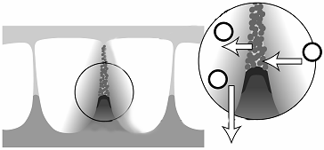



**Câu hỏi 1: SÂU RĂNG S06Q01 – 0 1 9**

Vai trò của vi khuẩn trong bệnh sâu răng là gì?

1. Vi khuẩn tạo ra men răng.
2. Vi khuẩn tạo ra đường.
3. Vi khuẩn tạo ra các khoáng chất.
4. Vi khuẩn tạo ra axit.

**Câu hỏi 2: SÂU RĂNG S06Q02 – 0 1 9**

Đồ thị sau cho thấy lượng tiêu thụ đường và số lượng răng sâu trung bình ở các quốc gia khác nhau. Mỗi quốc gia được biểu diễn bằng một chấm tròn trên đồ thị.

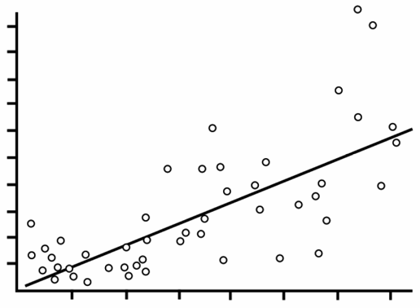

Số lượng răng sâu trung bình của mỗi người ở mỗi quốc gia

10

9

8

7

6

5

4

3

2

1

20 40 60 80 100 120 140

Mức tiêu thụ đường trung bình (gam trên một người một ngày)

Trong số các phát biểu sau, phát biểu nào được suy ra **từ dữ liệu đã cho trên đồ thị**?

A. Ở một số quốc gia, người dân đánh răng thường xuyên hơn so với các quốc gia khác.

B. Người dân ăn đường càng nhiều, thì càng dễ bị sâu răng.

C. Thời gian gần đây, tỉ lệ sâu răng ở nhiều nước đang tăng lên.

D. Thời gian gần đây, mức độ tiêu thụ đường ở nhiều nước đang tăng lên.

**Câu hỏi 3: SÂU RĂNG S06Q03 –** 019

Một quốc gia có số lượng răng sâu trên đầu người ở mức cao.

Liệu rằng những câu hỏi sau đây liên quan đến bệnh sâu răng tại quốc gia đó có thể được trả lời bằng các thí nghiệm khoa học hay không? Khoanh tròn “Có” hoặc “Không” ứng với mỗi câu hỏi.

|  |  |
| --- | --- |
| **Câu hỏi liên quan đến sâu răng này có thể được trả lời bởi các thí nghiệm khoa học hay không ?** | **Có hoặc Không?** |
| Tác động nào lên bệnh sâu răng khi cho flo vào nguồn nước? | Có / Không |
| Chi phí cho một lần đi gặp bác sĩ nha khoa là bao nhiêu? | Có / Không |

**BÀI 5. HÚT THUỐC LÁ**

Người ta hút thuốc lá ở dạng điếu, xì gà và tẩu. Các nghiên cứu cho thấy mỗi ngày trên thế giới có gần 13500 người bị chết do các căn bệnh liên quan đến thuốc lá. Người ta cũng dự đoán rằng, vào năm 2020, 12 % các ca tử vong toàn cầu là do các căn bệnh liên quan đến thuốc lá gây ra.

Khói thuốc lá chứa nhiều chất có hại. Các chất nguy hại nhất là nhựa thuốc lá, nicôtin và cacbon ôxit.

**Câu hỏi 1: HÚT THUỐC LÁ S07Q01 – 0 1 9**

Khói thuốc lá được hít vào trong phổi. Nhựa thuốc lá trong khói thuốc đọng lại trong phổi và làm cho phổi không hoạt động tốt nữa.

Chức năng nào dưới đây là một chức năng của phổi?

A. Bơm máu chứa ôxi đến tất cả các bộ phận trong cơ thể.

B. Chuyển ôxi từ không khí mà chúng ta thở vào máu.

C. Làm sạch máu bằng việc giảm lượng cacbon đioxit về không.

D. Chuyển các phân tử cacbon đioxit thành các phân tử ôxi.

**Câu hỏi 2: HÚT THUỐC LÁ**  **S07Q02 – 0 1 9**

Hút thuốc lá làm tăng nguy cơ bị ung thư phổi và các căn bệnh khác. Hãy cho biết hút thuốc lá có làm tăng nguy cơ mắc những bệnh dưới đây hay không? Khoanh tròn “Có” hoặc “Không” trong mỗi trường hợp.

|  |  |
| --- | --- |
| **Nguy cơ mắc phải căn bệnh này có tăng lên do hút thuốc hay không?** | **Có hay Không** |
| Viêm phế quản | Có / Không |
| HIV/AIDS | Có / Không |
| Bệnh thủy đậu | Có / Không |

**Câu hỏi 3: HÚT THUỐC LÁ**  **S07Q03 – 0 1 9**

Một số người sử dụng các miếng cao dán chứa nicôtin để giúp họ cai thuốc lá. Những miếng cao này được dán trên da và giải phóng nicôtin vào máu. Điều này giúp làm mất đi những cơn thèm thuốc và những dấu hiệu của việc cai nghiện khi mọi người đã cai thuốc.

Để nghiên cứu về tính hiệu quả của những miếng dán nicôtin này, một nhóm 100 người hút thuốc muốn cai thuốc được chọn ngẫu nhiên. Nhóm này được nghiên cứu trong vòng sáu tháng. Hiệu quả của những miếng cao dán được xác định bằng việc tìm ra bao nhiêu người trong nhóm không còn tái hút thuốc sau khi kết thúc đợt nghiên cứu này.

Trong số các thí nghiệm sau, thí nghiệm nào là tốt nhất?

1. Tất cả những người trong nhóm đều dán cao.
2. Tất cả mọi người đều dán cao ngoại trừ một người cố gắng bỏ thuốc mà không cần cao dán.
3. Mọi người lựa chọn hoặc sử dụng hoặc không sử dụng các miếng cao dán để giúp bỏ thuốc.
4. Một nửa được lựa chọn ngẫu nhiên để sử dụng các miếng cao dán, nửa còn lại không sử dụng chúng.

**Câu hỏi 4: HÚT THUỐC LÁ**  **S07Q04 – 0 1 9**

Có nhiều phương pháp được sử dụng để khiến mọi người bỏ thuốc lá.

Những cách giải quyết việc giảm hút thuốc dưới đây có dựa trên **công nghệ** hay không? Khoanh tròn “Có” hoặc “Không” ứng với mỗi trường hợp.

|  |  |
| --- | --- |
| **Phương pháp giảm hút thuốc này có dựa trên công nghệ  hay không?** | **Có hoặc Không?** |
| Tăng giá bán thuốc lá. | Có / Không |
| Sản xuất ra các miếng cao dán nicôtin để giúp người nghiện thuốc cai thuốc lá. | Có / Không |
| Cấm hút thuốc ở những nơi công cộng. | Có / Không |

**BÀI 6. SIÊU ÂM**

Ở nhiều quốc gia, những hình ảnh của thai nhi (đứa bé đang phát triển trong bụng mẹ) có thể được chụp nhờ sóng siêu âm (công nghệ chẩn đoán bằng siêu âm). Sóng siêu âm được xem là an toàn cho cả mẹ và thai nhi.

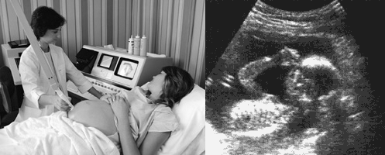

Bác sĩ cầm một đầu dò và di chuyển đầu dò này trên bụng người mẹ. Sóng siêu âm được truyền vào trong bụng. Bên trong bụng, các sóng này phản xạ lại từ bề mặt của thai nhi. Các sóng phản xạ này được đầu dò bắt lại và chuyển tiếp tới một cái máy có thể tạo ra hình ảnh.

**Câu hỏi 1: SIÊU ÂM**  **S08Q01 – 0 1 9**

Để tạo được một ảnh, máy siêu âm cần phải tính toán **khoảng cách** giữa thai nhi và đầu dò.

Các sóng siêu âm đi vào trong bụng với vận tốc 1540 mét/giây. Phép đo nào máy siêu âm phải thực hiện để có thể tính toán được khoảng cách này?

................................................................................................................................

................................................................................................................................

................................................................................................................................

**Câu hỏi 2: SIÊU ÂMS08Q02 – 0 1 9**

Ảnh của thai nhi cũng có thể nhận được nhờ tia X. Tuy nhiên, phụ nữ được khuyên tránh để tia X chiếu vào bụng trong thời gian mang thai.

Vì sao phụ nữ nên tránh tia X chiếu vào bụng **chỉ** **riêng** trong thời gian mang thai?

................................................................................................................................

................................................................................................................................

**Câu hỏi 3: SIÊU ÂM S08Q03 – 0 1 9**

Việc kiểm tra bằng siêu âm của các bà mẹ đang mang thai có thể đưa ra câu trả lời cho những câu hỏi dưới đây hay không? Khoanh tròn “Có” hoặc “Không” ứng với mỗi câu hỏi.

|  |  |
| --- | --- |
| **Kiểm tra bằng siêu âm có thể trả lời câu hỏi này hay không?** | **Có hay Không?** |
| Có nhiều hơn một em bé hay không? | Có / Không |
| Em bé có mắt màu gì? | Có / Không |
| Em bé có đạt đúng cân nặng hay không? | Có / Không |

**BÀI 7. ĐIỆN GIÓ**

Nhiều người tin rằng năng lượng gió sẽ thay thế cho năng lượng của dầu mỏ và than đá trong sản xuất điện. Bức ảnh dưới đây cho thấy các cột điện gió với các cánh quạt được quay nhờ sức gió. Quá trình quay này tạo ra dòng điện thông qua nhờ những máy phát điện.

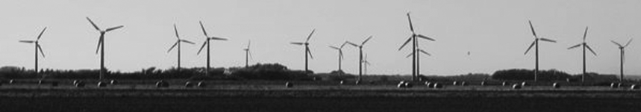

**Các tua bin gió**

**Câu hỏi 1: ĐIỆN GIÓ S10Q01 – 0 1 9**

Các đồ thị dưới đây cho thấy tốc độ gió trung bình tại bốn địa điểm trong suốt một năm. Dựa vào thông tin các đồ thị đưa ra, em hãy cho biết địa điểm nào là hợp lí nhất để lắp đặt cột điện gió?

A. B.

Vận tốc gió (km/h)

Vận tốc gió (km/h)

30 30

0 0

Tháng 12

Tháng 12

Tháng 1

Tháng 1

C. D.

Vận tốc gió (km/h)

Vận tốc gió (km/h)

30 30

0 0

Tháng 12

Tháng 1

Tháng 12

Tháng 1

**Câu hỏi 2: ĐIỆN GIÓ S10Q02– 0 1 9**

Nếu gió càng mạnh thì các cánh quạt của cột điện gió quay càng nhanh và vì thế điện năng được tạo ra nhiều hơn. Tuy nhiên trong thực tế, không có quan hệ trực tiếp nào giữa vận tốc gió và điện năng được tạo ra. Dưới đây là bốn điều kiện làm việc trong việc sản xuất điện ở các khu vực triển khai điện gió.

* Các cánh quạt của cột điện gió bắt đầu quay khi vận tốc gió đạt đến mức V1.
* Điện năng đầu ra đạt mức đầy đủ (W) khi tốc độ gió đạt đến mức V2.
* Vì các lí do an toàn, các cánh quạt được kiểm soát để không quay nhanh hơn mức cho phép khi tốc độ gió đạt mức V2.
* Các cánh quạt sẽ dừng quay khi tốc độ gió đạt mức V3.

Trong các đồ thị dưới đây, đồ thị nào biểu diễn đúng nhất quan hệ giữa vận tốc gió và điện năng được tạo ra dưới các điều kiện làm việc nêu trên?

A. B.

W W

Điện năng

Điện năng Power

0 V1 V2 V3  0 V1 V2 V3

0

0

Vận tốc gió Vận tốc gió

0

0

Điện năng

Điện năng

C. D.

0 V1 V2 V3  0 V1 V2 V3

Vận tốc gió Vận tốc gió

**Câu hỏi 3: ĐIỆN GIÓ *S10Q03 – 0 1 9***

Nếu các trạm điện gió được lắp đặt càng cao hơn so với mặt nước biển, cánh quạt sẽ càng quay chậm hơn với cùng một vận tốc gió. Trong các lí do dưới đây, lí do nào là hợp lí nhất để giải thích vì sao khi càng lên cao, các cánh quạt càng quay chậm hơn với cùng vận tốc gió?

A. Không khí loãng hơn khi độ cao tăng lên.

B. Nhiệt độ thấp hơn khi độ cao tăng.

C. Trọng lực giảm dần khi độ cao tăng.

D. Mưa nhiều hơn khi độ cao tăng.

**Câu hỏi 4: ĐIỆN GIÓ *S10Q04 – 0 1 2 9***

Hãy mô tả một ưu điểm và một nhược điểm cụ thể trong việc sử dụng năng lượng gió để sản xuất điện so với khi sử dụng các nhiên liệu hóa thạch, chẳng hạn như than đá và dầu mỏ, để tạo ra điện năng.

Một ưu điểm

Một nhược điểm

**BÀI 8. TẬP THỂ DỤC**

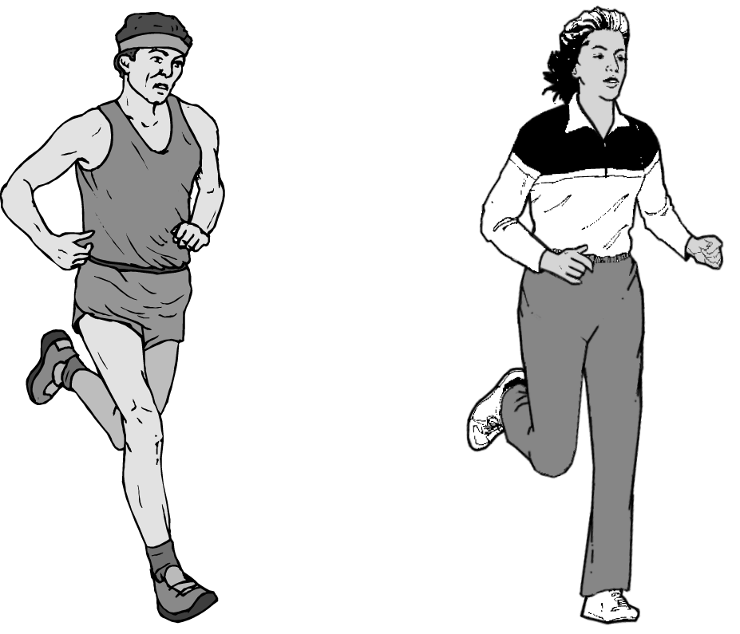Tập thể dục thường xuyên với mức độ vừa phải rất tốt cho sức khỏe.

Câu hỏi 1: TẬP THỂ DỤC S11Q05 – 01 11 12 99

Vì sao khi đang tập thể dục em phải thở gấp hơn so với khi cơ thể đang nghỉ ngơi?

|  |  |  |
| --- | --- | --- |
| CÁC CÂU TRẢ LỜI CỦA HỌC SINH | | Mã |
| 28 | Bởi vì cơ thể bạn đang tập luyện nặng hơn và cơ thể cần được cung cấp nhiều ôxi hơn. | \_\_\_\_\_\_12 |
| 29 | Bởi vì máu của bạn đang bơm nhanh hơn và cơ thể bạn cần ôxi gấp hơn. | \_\_\_\_\_\_12 |
| 30 | Để thải bỏ cacbon đioxit. | \_\_\_\_\_\_12 |
| 31 | Thở gấp là cần thiết với các hoạt động thể lực bởi vì nó giúp không khí lưu thông trong cơ thể dễ dàng hơn. | \_\_\_\_\_\_01 |
| 32 | Khi tập thể dục, bạn cần nhiều ôxi hơn cho quá trình hô hấp. Hô hấp tạo ra cacbon đioxit và khí này phải được thải ra khỏi cơ thể, vì thế chúng ta cần phải thở gấp hơn. | \_\_\_\_\_\_11 |
| 33 | Bạn thở gấp hơn vì cơ thể đang bơm nhiều máu hơn qua toàn cơ thể và bạn cần nhiều ôxi hơn cho máu. | \_\_\_\_\_\_12 |
| 34 | Bạn phải thở gấp hơn khi tập thể dục bởi vì tim bạn đập nhanh hơn, điều đó có nghĩa là nó làm việc nhiều hơn. | \_\_\_\_\_\_01 |

**BÀI 9. Mưa AXIT**

Hình vẽ dưới đây là những bức tượng Caryatid (tượng hình phụ nữ thay cho cột) được xây dựng ở Acropolis tại Athen hơn 2500 năm trước. Các bức tượng này được tạc từ một loại đá gọi là đá cẩm thạch. Đá cẩm thạch được tạo thành từ canxi cacbonat.

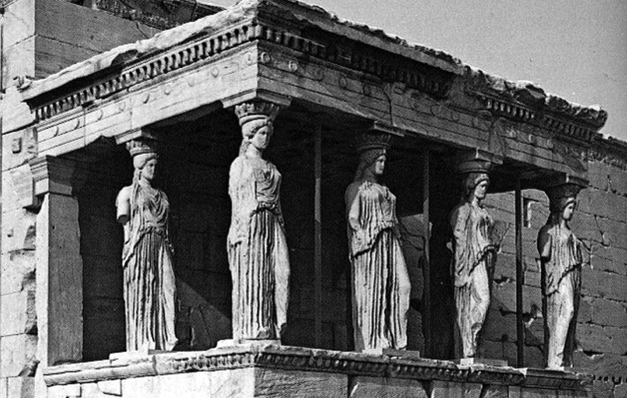Năm 1980, những bức tượng nguyên bản đã được chuyển vào trong bảo tàng Acropolis và được thay thế bởi những bản sao đúng như thật. Những bức tượng nguyên bản đã bị ăn mòn bởi mưa axit.

Tác động của mưa axit lên đá cẩm thạch có thể được mô hình hóa bằng việc đặt các mảnh đá cẩm thạch vào giấm qua một đêm. Giấm ăn và mưa axit có cùng nồng độ axit. Khi đá cẩm thạch được cho vào trong giấm ăn, có những bọt khí được tạo ra. Khối lượng của mảnh đá cẩm thạch được xác định trước và sau thí nghiệm.

Câu hỏi 1: MƯA AXIT S12Q15 – 0 1 2 9

Những học sinh thực hiện thí nghiệm này cũng để các mảnh đá cẩm thạch trong nước nguyên chất (nước cất) qua một đêm.

Hãy giải thích vì sao các học sinh lại thực hiện bước này trong thí nghiệm.

| CÁC CÂU TRẢ LỜI CỦA HỌC SINH | | Mã |
| --- | --- | --- |
| 35 | Để xem liệu rằng mưa axit có phải là do đá cẩm thạch hòa với nước hay không. | \_\_\_\_\_\_0 |
| 36 | Các học sinh đưa bước này vào thí nghiệm để so sánh điều gì xảy ra khi đá ở trong nước và khi đá ở trong giấm ăn. | \_\_\_\_\_\_1 |
| 37 | Bởi vì nó cho thấy rằng, đá cẩm thạch không phải lúc nào cũng phản ứng với bất kì chất lỏng nào và nước là trung tính. | \_\_\_\_\_\_2 |
| 38 | Để đảm bảo rằng chính giấm ăn là nguyên nhân gây ra phản ứng, chứ không phải chỉ bởi vì nó là một chất lỏng. | \_\_\_\_\_\_2 |
| 39 | Bởi vì nước cất giống như nước mưa bình thường, điều này chứng minh mưa bình thường không ăn mòn đá cẩm thạch. | \_\_\_\_\_\_2 |
| 40 | Để xem liệu rằng nước mưa bình thường (nước cất) cũng có một tác động lên đá cẩm thạch hay không. | \_\_\_\_\_\_2 |
| 41 | Để xem liệu rằng mưa axit có phải là một nhân tố trong việc phân hủy các bức tượng hay không. | \_\_\_\_\_\_2 |
| 42 | Bởi vì không có axit trong nước cất tinh khiết. | \_\_\_\_\_\_1 |